EDITAL DE LICITAÇÃO - RETIFICADO
Pregão, NA FORMA ELETRÔNICA: Nº 11/2026-PMI
Processo Administrativo nº 62/2026

O MUNICÍPIO DE IBAITI, ESTADO DO PARANÁ, Pessoa Jurídica de Direito Público Interno, inscrita no CNPJ/MF sob nº 77.008.068/0001-41, com sede à Praça dos Três Poderes, nº 23, mediante o Pregoeiro, designado pela Portaria nº 381/2025, de 08/12/2025, torna público para conhecimento dos interessados que realizará às 09h00min do dia 08/04/2026 licitação na modalidade PREGÃO, NA FORMA ELETRÔNICA, do tipo Menor Preço - Compras - Por Lote, com objetivo de promover Contratação da Empresa Especializada na Prestação de Serviços de Transporte Escolar, em atendimento das necessidades da Secretaria Municipal de Educação, de acordo com as quantitativos e especificações no Termo de Referência, linhas novas e desertas do Pregão Eletrônico 55/2025, conforme descrito neste Edital e seus Anexos.

O procedimento licitatório que dele resultar obedecerá os termos da, Lei Federal nº 14.133 de 01 de abril de 2021, Decreto Federal Nº 11.430, de 8 de março de 2023, Decreto Municipal nº 2.533 de 17 de janeiro de 2024, aplicando-se subsidiariamente, no que couber O Decreto Federal nº 11.462, de 31 de março de 2023, Lei Federal Complementar nº 123, de 14 de dezembro de 2006, Lei Complementar nº 147, de 7 de agosto de 2014, o Decreto Federal nº 10.024, de 20 de setembro de 2019, o Decreto Federal n° 8.538, de 06 de outubro de 2015, Decreto Federal nº 3.555, de 08 de agosto de 2000, Decreto Municipal nº 1.045/10 e Lei Municipal nº 794 de 30 de Setembro de 2015., com suas alterações e demais exigências deste Edital, Instrução Normativa SLTI/MP nº 01, de 19 de janeiro de 2010, Instrução Normativa SEGES/MP nº 03, de 26 de abril de 2018 e na Lei nº 8.078, de 11 de setembro de 1990 do Código de Defesa do Consumidor cuja Proposta de Preços e Documentação de Habilitação deverão ser entregues na data, local e horário abaixo mencionados:

EDITAL EXCLUSIVO ME/EPP? |  | EXCLUSIVIDADE REGIONAL? |  | MODO DE DISPUTA? | SISTEMA DE REGISTRO DE PREÇOS?
( ) SIM | ( X ) NÃO | ( ) SIM | ( X ) NÃO | ( ) ABERTO  ( X ) ABERTO E FECHADO | ( X ) SIM | ( ) NÃO
VALOR MÁXIMO: |  | R$ 1.969.395,60 (Um Milhão, Novecentos e Sessenta e Nove Mil, Trezentos e Noventa e Cinco Reais e Sessenta Centavos)
RECEBIMENTO DAS PROPOSTAS: |  | Até às 9h00min do dia 08/04/2026
ABERTURA E JULGAMENTO DAS PROPOSTAS: |  | Às 9h00min do dia 08/04/2026
INÍCIO DA SESSÃO DE DISPUTA DE PREÇOS: |  | Às 9h30min do dia 08/04/2026
PARTICIPAÇÃO: |  | Bolsa de Licitações do Brasil – BLL - www.bll.org.br “Acesso Identificado”
REFERÊNCIA DE TEMPO: |  | Horário de Brasília (DF)
CONSULTAS / ESCLARECIMENTOS: |  | e-mail: licitacao@ibaiti.pr.gov.br - (43) 3546-7450

1. - DO OBJETO
1.1. - A presente licitação tem como objeto Contratação da Empresa Especializada na Prestação de Serviços de Transporte Escolar, em atendimento das necessidades da Secretaria Municipal de Educação, de acordo com as quantitativos e especificações no Termo de Referência, linhas novas e desertas do Pregão Eletrônico 55/2025, com as características descritas abaixo:
1.2. - A licitação será dividida em lotes/itens, conforme tabela constante do Termo de Referência, facultando-se ao licitante a participação em quantos lotes forem de seu interesse;
1.3. - O critério de julgamento adotado será o menor preço, observadas as exigências contidas neste Edital e seus Anexos quanto às especificações do objeto.

2. - DOS RECURSOS ORÇAMENTÁRIOS
2.1. - Os recursos orçamentários correrão por conta da seguinte dotação:
Dotações
Exercício da despesa | Conta da despesa | Funcional programática | Fonte de recurso | Natureza da despesa | Grupo da fonte
2026 | 5250 | 06.009.12.361.0010.2046 | 103 | 3.3.90.33.03.00 | Do Exercício
2026 | 5260 | 06.009.12.361.0010.2046 | 104 | 3.3.90.33.03.00 | Do Exercício
2026 | 5270 | 06.009.12.361.0010.2046 | 121 | 3.3.90.33.03.00 | Do Exercício
2026 | 5280 | 06.009.12.361.0010.2046 | 149 | 3.3.90.33.03.00 | Do Exercício

3. - DO CREDENCIAMENTO
3.1. – Poderão participar deste Pregão os interessados que estiverem previamente credenciados no Sistema de Cadastramento Unificado de Fornecedores - SICAF, regularmente estabelecidas no País, que sejam especializadas e credenciadas no objeto desta licitação e que satisfaçam todas as exigências, especificações e normas contidas neste Edital e seus Anexos;
3.2. - Poderão participar deste Pregão Eletrônico as empresas que apresentarem toda a documentação por ela exigida para respectivo cadastramento junto à Bolsa de Licitações e Leilões (https://bllcompras.com/Home/Register);
3.3. - É vedada a participação de empresa em forma de consórcios ou grupos de empresas;
3.4. - Não poderá participar da licitação a empresa que estiver sob falência, concordata, concurso de credores, dissolução, liquidação ou que tenha sido declarada inidônea por órgão ou entidade da administração pública direta ou indireta, federal, estadual, municipal ou Distrito Federal ou que esteja cumprindo período de suspensão no âmbito da administração municipal;
3.5 - O licitante deverá estar credenciado, de forma direta ou através de empresas associadas à Bolsa de Licitações do Brasil, até no mínimo uma hora antes do horário fixado no edital para o recebimento das propostas;
3.6. - O cadastramento do licitante deverá ser requerido e acompanhado junto à Bolsa de Licitações e Leilões, ainda:
a) Estar apto a acessar a plataforma com tempo hábil para cadastrar sua proposta junto a plataforma eletrônica de licitações mediante acesso identificado e com poderes específicos de sua representação no pregão;
b) Apresentar declaração de seu pleno conhecimento, de aceitação e de atendimento às exigências de habilitação previstas no Edital, conforme modelo anexo ao edital, e
c) Informar Especificações do produto objeto da licitação em conformidade com edital, constando preço, marca e modelo e em caso de itens mais complexos, efetuar a inserção de catálogos do fabricante. “A empresa participante do certame não deve ser identificada”. Decreto 5.450/05 art. 24 parágrafo 5º.
O custo de operacionalização e uso do sistema, ficará a cargo do Licitante vencedor do certame, que pagará a Bolsa de Licitações do Brasil, provedora do sistema eletrônico, o equivalente ao estabelecido a título de taxa pela utilização dos recursos de tecnologia da informação, em conformidade com o regulamento operacional da BLL – Bolsa de Licitações do Brasil;
3.7. - A microempresa ou empresa de pequeno porte, além da apresentação da declaração constante no anexo para fins de habilitação, deverá, quando do cadastramento da proposta inicial de preço a ser digitado no sistema, verificar nos dados cadastrais se assinalou o regime ME/EPP no sistema conforme o seu regime de tributação para fazer valer o direito de prioridade do desempate. Art. 44 e 45 da LC 123/2006.

4. - REGULAMENTO OPERACIONAL DO CERTAME
4.1. - O certame será conduzido pelo Pregoeiro, com o auxílio da equipe de apoio, que terá, em especial, as seguintes atribuições:
a) acompanhar os trabalhos da equipe de apoio;
b) responder as questões formuladas pelos fornecedores, relativas ao certame;
c) abrir as propostas de preços;
d) analisar a aceitabilidade das propostas;
e) desclassificar propostas indicando os motivos;
f) conduzir os procedimentos relativos aos lances e à escolha da proposta do lance de menor preço;
g) verificar a habilitação do proponente classificado em primeiro lugar;
h) declarar o vencedor;
i) receber, examinar e decidir sobre a pertinência dos recursos;
j) elaborar a ata da sessão;
k) encaminhar o processo à autoridade superior para homologar e autorizar a contratação;
l) abrir processo administrativo para apuração de irregularidades visando a aplicação de penalidades previstas na legislação.

Credenciamento no Sistema Licitações da Bolsa de Licitações e Leilões:
4.2. - As pessoas jurídicas ou firmas individuais interessadas deverão nomear através do instrumento de mandato, operador devidamente credenciado em qualquer empresa associada à Bolsa de Licitações do Brasil, atribuindo poderes para formular lances de preços e praticar todos os demais atos e operações no site: www.bll.org.br.
4.3. - A participação do licitante no pregão eletrônico se dará por meio de participação direta ou através de empresas associadas à BLL – Bolsa de Licitações do Brasil, a qual deverá manifestar, por meio de seu operador designado, em campo próprio do sistema, pleno conhecimento, aceitação e atendimento às exigências de habilitação previstas no Edital.
4.4. -O acesso do operador ao pregão, para efeito de encaminhamento de proposta de preço e lances sucessivos de preços, em nome do licitante, somente se dará mediante prévia definição de senha privativa.
4.5. - A chave de identificação e a senha dos operadores poderão ser utilizadas em qualquer pregão eletrônico, salvo quando canceladas por solicitação do credenciado ou por iniciativa da BLL - Bolsa De Licitações do Brasil.
4.6. - É de exclusiva responsabilidade do usuário o sigilo da senha, bem como seu uso em qualquer transação efetuada diretamente ou por seu representante, não cabendo a BLL - Bolsa de Licitações do Brasil a responsabilidade por eventuais danos decorrentes de uso indevido da senha, ainda que por terceiros.
4.7. - O credenciamento do fornecedor e de seu representante legal junto ao sistema eletrônico implica a responsabilidade legal pelos atos praticados e a presunção de capacidade técnica para realização das transações inerentes ao pregão eletrônico.

Participação:
4.8. - A participação no Pregão, na Forma Eletrônica se dará por meio da digitação da senha pessoal e intransferível do representante credenciado (operador da corretora de mercadorias) e subsequente encaminhamento da proposta de preços, exclusivamente por meio do sistema eletrônico, observados data e horário limite estabelecido.
4.9. - Caberá ao fornecedor acompanhar as operações no sistema eletrônico durante a sessão pública do pregão, ficando responsável pelo ônus decorrente da perda de negócios diante da inobservância de quaisquer mensagens emitidas pelo sistema ou da desconexão do seu representante;
4.10. - O licitante responsabiliza-se exclusiva e formalmente pelas transações efetuadas em seu nome, assume como firmes e verdadeiras suas propostas e seus lances, inclusive os atos praticados diretamente ou por seu representante, excluída a responsabilidade do provedor do sistema ou do órgão ou entidade promotora da licitação por eventuais danos decorrentes de uso indevido das credenciais de acesso, ainda que por terceiros.
4.11. - Poderão participar deste Pregão interessados cujo ramo de atividade seja compatível com o objeto desta licitação.
4.12. - Os lotes exclusivos para MPEs poderão ser arrematados pelas empresas de ampla concorrência desde que não tenham sido objeto de propostas por MPEs e que as empresas de ampla concorrência tenham apresentado propostas para estes lotes.
4.13. - Será concedido tratamento favorecido para as microempresas e empresas de pequeno porte, para as sociedades cooperativas mencionadas no artigo 34 da Lei nº 11.488, de 2007, para o agricultor familiar, o produtor rural pessoa física e para o microempreendedor individual - MEI, nos limites previstos da Lei Complementar nº 123, de 2006 e Lei Municipal 794/15.

Impedimentos:
4.14. - Não poderão participar desta licitação os interessados:
4.14.1 - Proibidos de participar de licitações e celebrar contratos administrativos, na forma da legislação vigente;
4.14.2 - Que não atendam às condições deste Edital e seu(s) anexo(s);
4.14.3 - Estrangeiros que não tenham representação legal no Brasil com poderes expressos para receber citação e responder administrativa ou judicialmente;
4.14.4 - Que se enquadrem nas vedações previstas no § 1º do artigo 9º e art. 14; da Lei nº 14.133/21;
4.14.5 - Que estejam sob falência, concurso de credores, concordata ou em processo de dissolução ou liquidação;
4.14.6 - Organizações da Sociedade Civil de Interesse Público - OSCIP, atuando nessa condição (Acórdão nº 746/2014-TCU-Plenário).
4.15. - Qualquer dúvida em relação ao acesso no sistema operacional, poderá ser esclarecida ou através de uma empresa associada ou pelos telefones: Curitiba-PR (41) 3097-4600, ou através da Bolsa de Licitações do Brasil ou pelo e-mail contato@bll.org.br.

5 - DA APRESENTAÇÃO DA PROPOSTA E DOS DOCUMENTOS DE HABILITAÇÃO
5.1. - Os licitantes encaminharão, exclusivamente por meio do sistema, concomitantemente com os documentos de habilitação exigidos no edital, proposta com a descrição do objeto ofertado e o preço, até a data e o horário estabelecidos para o fim do recebimento das propostas, quando, então, encerrar-se-á automaticamente a etapa de envio dessa documentação.
5.2. - O envio da proposta, acompanhada dos documentos de habilitação exigidos neste Edital, ocorrerá por meio de chave de acesso e senha.
5.3. - As Microempresas e Empresas de Pequeno Porte deverão encaminhar a documentação de habilitação, ainda que haja alguma restrição de regularidade fiscal e trabalhista, nos termos do art. 43, § 1º da LC nº 123, de 2006.
5.4. - Incumbirá ao licitante acompanhar as operações no sistema eletrônico durante a sessão pública do Pregão, ficando responsável pelo ônus decorrente da perda de negócios, diante da inobservância de quaisquer mensagens emitidas pelo sistema ou de sua desconexão.
5.5 - Até a abertura da sessão pública, os licitantes poderão retirar ou substituir a proposta e os documentos de habilitação anteriormente inseridos no sistema;
5.6. - Não será estabelecida, nessa etapa do certame, ordem de classificação entre as propostas apresentadas, o que somente ocorrerá após a realização dos procedimentos de negociação e julgamento da proposta.
5.7. - Os documentos que compõem a proposta e a habilitação do licitante melhor classificado somente serão disponibilizados para avaliação do pregoeiro e para acesso público após o encerramento do envio de lances.

6 - DO PREENCHIMENTO DA PROPOSTA
6.1. - O licitante deverá enviar sua proposta mediante o preenchimento, no sistema eletrônico, dos seguintes campos:
6.1.1. - Valor unitário ou percentual de desconto;
6.1.2. – Marca / modelo;
6.1.3. - Fabricante;
6.2. - Todas as especificações do objeto contidas na proposta vinculam a Contratada.
6.3. - Nos valores propostos estarão inclusos todos os custos operacionais, encargos previdenciários, trabalhistas, tributários, comerciais e quaisquer outros que incidam direta ou indiretamente no fornecimento dos bens.
6.4. - Os preços ofertados, tanto na proposta inicial, quanto na etapa de lances, serão de exclusiva responsabilidade do licitante, não lhe assistindo o direito de pleitear qualquer alteração, sob alegação de erro, omissão ou qualquer outro pretexto.
6.5. - O prazo de validade da proposta não será inferior a 60 (sessenta) dias, a contar da data de sua apresentação.
6.6. - O licitante deverá declarar, para cada item, em campo próprio do sistema BLL, se o produto ofertado é manufaturado nacional beneficiado por um dos critérios de margem de preferência indicados no Termo de Referência, em até 5% (cinco por cento).
6.7. - Os licitantes devem respeitar os preços máximos estabelecidos nas normas de regência de contratações públicas federais, quando participarem de licitações públicas;
6.7.1. - O descumprimento das regras supramencionadas pela Administração por parte dos contratados pode ensejar a fiscalização do Tribunal de Contas da União e, após o devido processo legal, gerar as seguintes consequências: assinatura de prazo para a adoção das medidas necessárias ao exato cumprimento da lei, nos termos do art. 71, inciso IX, da Constituição; ou condenação dos agentes públicos responsáveis e da empresa contratada ao pagamento dos prejuízos ao erário, caso verificada a ocorrência de superfaturamento por sobrepreço na execução do contrato.
7 - DA ABERTURA DA SESSÃO, CLASSIFICAÇÃO DAS PROPOSTAS E FORMULAÇÃO DE LANCES
7.1. - A abertura da presente licitação dar-se-á em sessão pública, por meio de sistema eletrônico, na data, horário e local indicados neste Edital.
7.2. - O Pregoeiro verificará as propostas apresentadas, desclassificando desde logo aquelas que não estejam em conformidade com os requisitos estabelecidos neste Edital, contenham vícios insanáveis ou não apresentem as especificações técnicas exigidas no Termo de Referência.
7.2.1. - Também será desclassificada a proposta que identifique o licitante.
7.2.2. - A desclassificação será sempre fundamentada e registrada no sistema, com acompanhamento em tempo real por todos os participantes.
7.2.3. - A não desclassificação da proposta não impede o seu julgamento definitivo em sentido contrário, levado a efeito na fase de aceitação.
7.3. - O sistema ordenará automaticamente as propostas classificadas, sendo que somente estas participarão da fase de lances.
7.4. - O sistema disponibilizará campo próprio para troca de mensagens entre o Pregoeiro e os licitantes.
7.5. - Iniciada a etapa competitiva, os licitantes deverão encaminhar lances exclusivamente por meio do sistema eletrônico, sendo imediatamente informados do seu recebimento e do valor consignado no registro.
7.5.1. - O lance deverá ser ofertado pelo valor unitário do item\lote.
7.6. - Os licitantes poderão oferecer lances sucessivos, observando o horário fixado para abertura da sessão e as regras estabelecidas no Edital.
7.7. - O licitante somente poderá oferecer lance de valor inferior ao último por ele ofertado e registrado pelo sistema.
7.8. - O intervalo mínimo de diferença de valores entre os lances, que incidirá tanto em relação aos lances intermediários quanto em relação à proposta que cobrir a melhor oferta poderá ser livre.

Explicação Adotado o modo de disputa aberto, a previsão do item acima de intervalo mínimo de diferença de valores ou de percentuais entre os lances é obrigatória, conforme artigo 31, parágrafo único do Decreto nº 10.024, de 20 de setembro de 2019. Já para o modo de disputa “aberto e fechado”, tal previsão é facultativa.
O subitem acima poderá ser acrescentado para incluir intervalo mínimo de valor (em moeda corrente) ou de percentuais entre os lances, que implique repercussão financeira que efetivamente diferencie uma proposta da outra, nos termos da Instrução Normativa SLTI/MP nº 03/2013, e do art. 30, §3º do Decreto nº 10.024/19.

7.9. - O intervalo entre os lances enviados pelo mesmo licitante não poderá ser inferior a vinte (20) segundos e o intervalo entre lances não poderá ser inferior a três (3) segundos, sob pena de serem automaticamente descartados pelo sistema os respectivos lances.
7.10. - Será adotado para o envio de lances no pregão eletrônico o modo de disputa “Aberto E Fechado”, em que os licitantes apresentarão lances públicos e sucessivos, com lance final e fechado.
7.11. - A etapa de lances da sessão pública terá duração inicial de quinze minutos. Após esse prazo, o sistema encaminhará aviso de fechamento iminente dos lances, após o que transcorrerá o período de tempo de até dez minutos, aleatoriamente determinado, findo o qual será automaticamente encerrada a recepção de lances.
7.12. - Encerrado o prazo previsto no item anterior, o sistema abrirá oportunidade para que o autor da oferta de valor mais baixo e os das ofertas com preços até dez por cento superior àquela possam ofertar um lance final e fechado em até cinco minutos, o qual será sigiloso até o encerramento deste prazo.
7.12.1. - Não havendo pelo menos três ofertas nas condições definidas neste item, poderão os autores dos melhores lances, na ordem de classificação, até o máximo de três, oferecer um lance final e fechado em até cinco minutos, o qual será sigiloso até o encerramento deste prazo.
7.13. - Após o término dos prazos estabelecidos nos itens anteriores, o sistema ordenará os lances segundo a ordem crescente de valores.
7.13.1 - Não havendo lance final e fechado classificado na forma estabelecida nos itens anteriores, haverá o reinício da etapa fechada, para que os demais licitantes, até o máximo de três, na ordem de classificação, possam ofertar um lance final e fechado em até cinco minutos, o qual será sigiloso até o encerramento deste prazo.
7.14. - Poderá o pregoeiro, auxiliado pela equipe de apoio, justificadamente, admitir o reinício da etapa fechada, caso nenhum licitante classificado na etapa de lance fechado atender às exigências de habilitação.
7.15. - Não serão aceitos dois ou mais lances de mesmo valor, prevalecendo aquele que for recebido e registrado em primeiro lugar.
7.16. - Durante o transcurso da sessão pública, os licitantes serão informados, em tempo real, do valor do menor lance registrado, vedada a identificação do licitante.
7.17. - No caso de desconexão com o Pregoeiro, no decorrer da etapa competitiva do Pregão, o sistema eletrônico poderá permanecer acessível aos licitantes para a recepção dos lances.
7.18. - Quando a desconexão do sistema eletrônico para o pregoeiro persistir por tempo superior a dez minutos, a sessão pública será suspensa e reiniciada somente após decorridas vinte e quatro horas da comunicação do fato pelo Pregoeiro aos participantes, no sítio eletrônico utilizado para divulgação.
7.19. - O Critério de julgamento adotado será o menor preço, conforme definido neste Edital e seus anexos.
7.20. - Caso o licitante não apresente lances, concorrerá com o valor de sua proposta.
7.21. - Em relação a itens não exclusivos para participação de microempresas e empresas de pequeno porte, uma vez encerrada a etapa de lances, será efetivada a verificação automática, junto à Receita Federal, do porte da entidade empresarial. O sistema identificará em coluna própria as microempresas e empresas de pequeno porte participantes, procedendo à comparação com os valores da primeira colocada, se esta for empresa de maior porte, assim como das demais classificadas, para o fim de aplicar-se o disposto nos arts. 44 e 45 da LC nº 123, de 2006, regulamentada pelo Decreto nº 8.538, de 2015.
7.22. - Nessas condições, as propostas de microempresas e empresas de pequeno porte que se encontrarem na faixa de até 5% (cinco por cento) acima da melhor proposta ou melhor lance serão consideradas empatadas com a primeira colocada.
7.23. - A melhor classificada nos termos do item anterior terá o direito de encaminhar uma última oferta para desempate, obrigatoriamente em valor inferior ao da primeira colocada, no prazo de 5 (cinco) minutos controlados pelo sistema, contados após a comunicação automática para tanto.
7.24. - Caso a microempresa ou a empresa de pequeno porte melhor classificada desista ou não se manifeste no prazo estabelecido, serão convocadas as demais licitantes microempresa e empresa de pequeno porte que se encontrem naquele intervalo de 5% (cinco por cento), na ordem de classificação, para o exercício do mesmo direito, no prazo estabelecido no subitem anterior.
7.25. - No caso de equivalência dos valores apresentados pelas microempresas e empresas de pequeno porte que se encontrem nos intervalos estabelecidos nos subitens anteriores, será realizado sorteio entre elas para que se identifique aquela que primeiro poderá apresentar melhor oferta.
7.26. - Quando houver propostas beneficiadas com as margens de preferência em relação ao produto estrangeiro, o critério de desempate será aplicado exclusivamente entre as propostas que fizerem jus às margens de preferência, conforme regulamento.
7.27. - A ordem de apresentação pelos licitantes é utilizada como um dos critérios de classificação, de maneira que só poderá haver empate entre propostas iguais (não seguidas de lances), ou entre lances finais da fase fechada do modo de disputa aberto e fechado.
7.28. - Havendo eventual empate entre propostas ou lances, o critério de desempate será aquele previsto no art. 60º da Lei nº 14.133/21, assegurando-se a preferência, sucessivamente nesta ordem:
7.28.1. - Disputa final, hipótese em que os licitantes empatados poderão apresentar nova proposta em ato contínuo à classificação;
7.28.2. - Avaliação do desempenho contratual prévio dos licitantes, para a qual deverão preferencialmente ser utilizados registros cadastrais para efeito de atesto de cumprimento de obrigações previstos nesta Lei;
7.28.3. - Desenvolvimento pelo licitante de ações de equidade entre homens e mulheres no ambiente de trabalho, conforme regulamento; (Vide artigo 5º do Decreto nº 11.430, de 2023);
7.28.3.1 - O desenvolvimento, pelo licitante, de ações de equidade entre mulheres e homens no ambiente de trabalho será critério de desempate em processos licitatórios, nos termos do disposto no inciso III do caput do art. 60 da Lei nº 14.133, de 2021
7.28.4. - Serão consideradas ações de equidade, respeitada a seguinte ordem:
7.28.4.1 - Medidas de inserção, de participação e de ascensão profissional igualitária entre mulheres e homens, incluída a proporção de mulheres em cargos de direção do licitante;
7.28.4.2 - Ações de promoção da igualdade de oportunidades e de tratamento entre mulheres e homens em matéria de emprego e ocupação;
7.28.4.3 - Igualdade de remuneração e paridade salarial entre mulheres e homens;
7.28.4.4 - Práticas de prevenção e de enfrentamento do assédio moral e sexual;
7.28.4.5 - programas destinados à equidade de gênero e de raça; e
7.28.4.6 - Ações em saúde e segurança do trabalho que considerem as diferenças entre os gêneros;
7.28.4.6.1 - Para que a Administração possa fazer comparações, as ações, medidas, práticas e programas de equidade praticados pela licitante devem ser apresentados de forma sucinta e objetiva devendo, sempre, constar os respectivos termos porcentuais para os dispositivos supracitados. Os dados devem fazer referência ao exercício da empresa do último ano, ou seja, de janeiro de 2023 a dezembro de 2023;
7.28.4.6.2 - A não apresentação dos indicadores em termos porcentuais impedirá a avaliação da licitante e, consequentemente, a sua não classificação;
7.28.4.6.3 - Os dispositivos referentes às ações de equidade serão avaliados de forma sucessiva. Havendo desempate já no primeiro inciso, os demais não serão objeto de análise para classificação da licitante;
7.28.4.6.4 - A Administração poderá solicitar documentos complementares e/ou realizar diligências;
7.29. - Persistindo o empate, será assegurada preferência, sucessivamente, aos bens e serviços produzidos ou prestados por:
7.29.1. - Empresas estabelecidas no território do Estado ou do Distrito Federal do órgão ou entidade da Administração Pública estadual ou distrital licitante ou, no caso de licitação realizada por órgão ou entidade de Município, no território do Estado em que este se localize;
7.29.2. - Empresas brasileiras;
7.29.3. - Empresas que invistam em pesquisa e no desenvolvimento de tecnologia no País;
7.29.4. - Empresas que comprovem a prática de mitigação, nos termos da Lei nº 12.187, de 29 de dezembro de 2009;
7.30. - As regras previstas nos itens 7.28 e 7.29 não prejudicarão a aplicação do disposto no art. 44 da Lei Complementar nº 123, de 14 de dezembro de 2006;
7.31. - Encerrada a etapa de envio de lances da sessão pública, o pregoeiro deverá encaminhar, pelo sistema eletrônico, contraproposta ao licitante que tenha apresentado o melhor preço, para que seja obtida melhor proposta, vedada a negociação em condições diferentes das previstas neste Edital.
7.31.1. - A negociação será realizada por meio do sistema, podendo ser acompanhada pelos demais licitantes.
7.31.2. - O pregoeiro solicitará ao licitante melhor classificado que, no prazo máximo de 2 (duas) horas, prorrogáveis por até 60 (sessenta) minutos, o envio da proposta atualizada ao último lance ofertado após a negociação realizada, acompanhada, se for o caso, dos documentos complementares, quando necessários à confirmação daqueles exigidos neste Edital e já apresentados.
7.32. - Após a negociação do preço, o Pregoeiro iniciará a fase de aceitação e julgamento da proposta.
7.33. - Para produtos abrangidos por margem de preferência, caso a proposta de menor preço não tenha por objeto produto manufaturado nacional, o sistema automaticamente indicará as propostas de produtos manufaturados nacionais que estão enquadradas dentro da referida margem, para fins de aceitação pelo Pregoeiro.
7.33.1. - Nesta situação, a proposta beneficiada pela aplicação da margem de preferência tornar-se-á a proposta classificada em primeiro lugar.
8 - DA ACEITABILIDADE DA PROPOSTA VENCEDORA
8.1. - Encerrada a etapa de negociação, o pregoeiro examinará a proposta classificada em primeiro lugar quanto à adequação ao objeto e à compatibilidade do preço em relação ao máximo estipulado para contratação neste Edital e em seus anexos, observado o disposto no parágrafo único do art. 7º e no § 9º do art. 26 do Decreto n.º 10.024/2019.
8.2. - O licitante qualificado como produtor rural pessoa física deverá incluir, na sua proposta, os percentuais das contribuições previstas no art. 176 da Instrução Normativa RFB n. 971, de 2009, em razão do disposto no art. 184, inciso V, sob pena de desclassificação.
8.3. - Será desclassificada a proposta ou o lance vencedor, que apresentar preço final superior ao preço máximo fixado (Acórdão nº 1455/2018 -TCU - Plenário), ou que apresentar preço manifestamente inexequível.
8.3.1. - Considera-se inexequível a proposta que apresente preços global ou unitários simbólicos, irrisórios ou de valor zero, incompatíveis com os preços dos insumos e salários de mercado, acrescidos dos respectivos encargos, ainda que o ato convocatório da licitação não tenha estabelecido limites mínimos, exceto quando se referirem a materiais e instalações de propriedade do próprio licitante, para os quais ele renuncie a parcela ou à totalidade da remuneração.
8.4. - Qualquer interessado poderá requerer que se realizem diligências para aferir a exequibilidade e a legalidade das propostas, devendo apresentar as provas ou os indícios que fundamentam a suspeita;
8.5. - Na hipótese de necessidade de suspensão da sessão pública para a realização de diligências, com vistas ao saneamento das propostas, a sessão pública somente poderá ser reiniciada mediante aviso prévio no sistema com, no mínimo, vinte e quatro horas de antecedência, e a ocorrência será registrada em ata;
8.6. - O Pregoeiro poderá convocar o licitante para enviar documento digital complementar, via plataforma ou por e-mail em caso excepcional, no prazo de 3 (três) horas, sob pena de não aceitação da proposta.
8.7. - O prazo estabelecido poderá ser prorrogado pelo Pregoeiro por solicitação escrita e justificada do licitante, formulada antes de findo o prazo, e formalmente aceita pelo Pregoeiro.
8.7.1. - Dentre os documentos passíveis de solicitação pelo Pregoeiro, destacam-se os que contenham as características do material ofertado, tais como marca, modelo, tipo, fabricante e procedência, além de outras informações pertinentes, a exemplo de catálogos, folhetos ou propostas, encaminhados por meio eletrônico, ou, se for o caso, por outro meio e prazo indicados pelo Pregoeiro, sem prejuízo do seu ulterior envio pelo sistema eletrônico, sob pena de não aceitação da proposta.
8.8. - Caso a proposta classificada em primeiro lugar tenha se beneficiado da aplicação da margem de preferência, o Pregoeiro solicitará ao licitante que envie imediatamente, por meio eletrônico, com posterior encaminhamento por via postal, o documento comprobatório da caracterização do produto manufaturado nacional.
8.9. - O licitante que não apresentar o documento comprobatório, ou cujo produto não atender aos regulamentos técnicos pertinentes e normas técnicas brasileiras aplicáveis, não poderá usufruir da aplicação da margem de preferência, sem prejuízo das penalidades cabíveis.
8.9.1 - Nessa hipótese, bem como em caso de inabilitação do licitante, as propostas serão reclassificadas, para fins de nova aplicação da margem de preferência.
8.10. - Se a proposta ou lance vencedor for desclassificado, o Pregoeiro examinará a proposta ou lance subsequente, e, assim sucessivamente, na ordem de classificação.
8.11. - Havendo necessidade, o Pregoeiro suspenderá a sessão, informando no “chat” a nova data e horário para a sua continuidade.
8.12. - O Pregoeiro poderá encaminhar, por meio do sistema eletrônico, contraproposta ao licitante que apresentou o lance mais vantajoso, com o fim de negociar a obtenção de melhor preço, vedada a negociação em condições diversas das previstas neste Edital.
8.12.1. - Também nas hipóteses em que o Pregoeiro não aceitar a proposta e passar à subsequente, poderá negociar com o licitante para que seja obtido preço melhor.
8.12.2. - A negociação será realizada por meio do sistema, podendo ser acompanhada pelos demais licitantes.
8.13. - Nos itens não exclusivos para a participação de microempresas e empresas de pequeno porte, sempre que a proposta não for aceita, e antes de o Pregoeiro passar à subsequente, haverá nova verificação, pelo sistema, da eventual ocorrência do empate ficto, previsto nos artigos 44 e 45 da LC nº 123, de 2006, seguindo-se a disciplina antes estabelecida, se for o caso.
8.14. - Encerrada a análise quanto à aceitação da proposta, o pregoeiro verificará a habilitação do licitante, observado o disposto neste Edital.

9 - DA PRIORIDADE REGIONAL
9.1. O presente Edital se submete integralmente ao disposto nos artigos 47, 48 inciso I da Lei Complementar 123/2006 e alterações, atendendo a exclusividade de participação com prioridade de contratação de empresas ME e EPP sediadas local ou regional, conforme definições nos art. 08º Art. 09º, § 1º e Art 10º, inciso I, II e III da Lei Municipal 794/2015 para a Microempresa e Empresa de Pequeno Porte:

Artigo 08º - O Município deverá estabelecer, em certames para aquisição de bens natureza divisível, cota de até 25% (vinte e cinco por cento) do objeto para a contratação de microempresas e empresas de pequeno porte.
Artigo 09º - O Município deverá realizar processo licitatório destinado exclusivamente à participação de microempresas e empresas de pequeno porte nos itens de contratação cujo valor seja de até R$ 80.000,00 (oitenta mil reais).
§1º Os processos licitatórios exclusivos para aquisição de bens e serviços de natureza divisíveis previstos no "caput" e as cotas de até 25% artigo 8º desta Lei, poderão ser destinados unicamente microempresas e empresas de pequeno porte sediadas no Município de Ibaiti, capazes de cumprir com as exigências estabelecidas no instrumento convocatório quando existentes em número igual ou superior a 03 (três) competitivas, devendo, em caso contrário, serem ampliados às microempresas, empresas de pequeno porte regionais, assim entendidas aquelas sediadas em municípios situados na Microrregião 017 (Ibaiti), composta pelos Municípios de Conselheiro Mairinck, Curiúva, Figueira, lbaiti, Jaboti, Japira, Pinhalão e Sapopema, de acordo com classificação oficial do IBGE.

Artigo10º - Para atender os objetivos da promoção do desenvolvimento econômico e social no âmbito municipal e regional, a ampliação da eficiência das políticas públicas e o incentivo à inovação tecnológica, previstos no artigo 8° desta lei e no artigo 47 da Lei Completar Federal 123/2006, os benefícios referidos nesta Lei deverão, priorizar a contratação com microempresas e empresas de pequeno porte sediadas local ou regionalmente, até o limite de 10% (dez por cento) do melhor preço válido, ou 5% (cinco por cento) no caso d pregão em atenção ao §2º do art. 44 da referida Lei, observando o seguinte:
I - a prioridade será para as microempresas e empresas de pequeno porte sediadas no Município de lbaiti;
II - não tendo microempresas e empresas de pequeno porte sediadas no Município de lbaiti, cuja proposta esteja no limite de 10% previsto neste parágrafo, a prioridade será para as sediadas regionalmente, de acordo com definição do IBGE como microrregião 017 lbaiti; (Conselheiro Mairinck, Curiúva, Figueira, Jaboti, Japira, Pinhalão e Sapopema).
III - caso o melhor preço válido tenha sido apresentado por empresa que não tendo o constante nos incisos I e II deste artigo e tendo proposta apresentada por microempresa ou empresa de pequeno porte sediadas local ou regionalmente, conforme incisos I e II deste artigo, o objeto será adjudicado em favor desta, pelo valor apresentado por ela, desde que não ultrapasse o limite de 10% previsto no caput deste artigo;

10 - DA HABILITAÇÃO
10.1. - Os documentos previstos no Anexo 04 desse Edital são necessários e suficientes para demonstrar a capacidade do licitante de realizar o objeto da licitação e serão exigidos para fins de habilitação, nos termos dos artigos 62 a 70 da Lei nº 14.133, de 2021.
10.2. - Quando permitida a participação de empresas estrangeiras que não funcionem no País, as exigências de habilitação serão atendidas mediante documentos equivalentes, inicialmente apresentados em tradução livre.
10.2.1 - Na hipótese de o licitante vencedor ser empresa estrangeira que não funcione no País, para fins de assinatura do contrato ou da ata de registro de preços, os documentos exigidos para a habilitação serão traduzidos por tradutor juramentado no País e apostilados nos termos do disposto no Decreto nº 8.660, de 29 de janeiro de 2016, ou de outro que venha a substituí-lo, ou consularizados pelos respectivos consulados ou embaixadas.
10.3. - Os documentos exigidos para fins de habilitação deverão ser apresentados em formato digital (digitalização), não sendo aceitos documentos ilegíveis ou corrompidos, sendo de responsabilidade da licitante em verificar se os mesmos carregados na plataforma estão funcionando corretamente. O pregoeiro terá acesso a documentação de habilitação após a fase de disputa, bem como terá acesso a proposta final atualizada e assinada pelo(os) licitante(s) vencedor(es).
10.4. - A não observância da documentação necessária constantes nesse edital acarretará em sua inabilitação.
10.5. - Os documentos necessários à habilitação deverão estar com prazo vigente na data de abertura do certame;
10.6. - As certidões que não tiverem seu prazo de validade devidamente expresso, somente serão consideradas as emitidos até 60 (sessenta) dias anteriores a data de abertura do certame, exceto os casos previstos neste edital.
10.7. - O licitante deverá apresentar, sob pena de desclassificação, declaração de que suas propostas econômicas compreendem a integralidade dos custos para atendimento dos direitos trabalhistas assegurados na Constituição Federal, nas leis trabalhistas, nas normas infralegais, nas convenções coletivas de trabalho e nos termos de ajustamento de conduta vigentes na data de entrega das propostas, na forma da lei (art. 63, I, da Lei nº 14.133/2021).
10.8. - O licitante deverá apresentar, sob pena de inabilitação, a declaração de que cumpre as exigências de reserva de cargos para pessoa com deficiência e para reabilitado da Previdência Social, previstas em lei e em outras normas específicas.
10.9. - Somente haverá a necessidade de comprovação do preenchimento de requisitos mediante apresentação dos documentos originais não-digitais quando houver dúvida em relação à integridade do documento digital ou quando a lei expressamente o exigir.
10.10. - É responsabilidade do licitante de conferir a exatidão dos seus dados cadastrais e mantê-los atualizados junto aos órgãos responsáveis pela informação, devendo proceder, imediatamente, à correção ou à alteração dos registros tão logo identifique incorreção ou aqueles se tornem desatualizados.
10.11. - A não observância do disposto no item anterior poderá ensejar desclassificação no momento da habilitação.
10.12. - A verificação pelo pregoeiro, em sítios eletrônicos oficiais de órgãos e entidades emissores de certidões constitui meio legal de prova, para fins de habilitação.
10.13. - Após a entrega dos documentos para habilitação, não será permitida a substituição ou a apresentação de novos documentos, salvo em sede de diligência, para (Lei 14.133/21, art. 64, e IN 73/2022, art. 39, §4º):
10.13.1. - Complementação de informações acerca dos documentos já apresentados pelos licitantes e desde que necessária para apurar fatos existentes à época da abertura do certame; e;
10.13.2. - Atualização de documentos cuja validade tenha expirado após a data de recebimento das propostas;
10.14. - Na análise dos documentos de habilitação, a comissão de contratação poderá sanar erros ou falhas, que não alterem a substância dos documentos e sua validade jurídica, mediante decisão fundamentada, registrada em ata e acessível a todos, atribuindo-lhes eficácia para fins de habilitação e classificação.
10.15. - Na hipótese de o licitante não atender às exigências para habilitação, o pregoeiro examinará a proposta subsequente e assim sucessivamente, na ordem de classificação, até a apuração de uma proposta que atenda ao presente edital.
10.16. - Somente serão disponibilizados para acesso público os documentos de habilitação do licitante cuja proposta atenda ao edital de licitação, após concluídos os procedimentos de que trata o subitem anterior.
10.17. - As microempresas e empresas de pequeno porte deverão apresentar toda a documentação exigida para efeito de comprovação de regularidade fiscal, mesmo que esta apresente alguma restrição.
10.18. - Havendo alguma restrição na comprovação da regularidade fiscal, será assegurado prazo de 5 (cinco) dias úteis para sua regularização pelo licitante, prorrogável por igual período, com início no dia em que o proponente for declarado vencedor do certame.
10.19. - O(s) licitante(s) deverão apresentar documentações digitalizadas, não sendo aceitos documentos ilegíveis.
10.20. - A relação de documento para habilitação será conforme Anexo 04 deste edital.
10.21. - A Habilitação deve ser anexada ao portal através da funcionalidade presentes na plataforma, nos formatos permitidos: (doc, docx, xls, xlsx, zip, rar, jpg, png ou pdf).
10.22. - A Habilitação anexada serve para todos os itens do certame em que a licitante estiver participando.

11 - DO ENCAMINHAMENTO DA PROPOSTA VENCEDORA
11.1. - A proposta final do licitante declarado vencedor deverá ser encaminhada no prazo de 3 (três) horas, prorrogáveis por até 60 (sessenta) minutos, a contar da solicitação do Pregoeiro no sistema eletrônico e deverá:
11.1.1. - Ser redigida em língua portuguesa, datilografada ou digitada, em uma via, sem emendas, rasuras, entrelinhas ou ressalvas, devendo a última folha ser assinada e as demais rubricadas pelo licitante ou seu representante legal.
11.1.2. - Conter a indicação do banco, número da conta e agência do licitante vencedor, para fins de pagamento.
11.2. - A proposta final deverá ser documentada nos autos e será levada em consideração no decorrer da execução do contrato e aplicação de eventual sanção à Contratada, se for o caso.
11.2.1. - Todas as especificações do objeto contidas na proposta, tais como marca, modelo, tipo, fabricante e procedência, vinculam a Contratada.
11.3. - Os preços deverão ser expressos em moeda corrente nacional, o valor unitário em algarismos e o valor global em algarismos e por extenso, ressalvado o disposto no art. 52 da Lei nº 14.133/21.
11.3.1. - Ocorrendo divergência entre os preços unitários e o preço global, prevalecerão os primeiros; no caso de divergência entre os valores numéricos e os valores expressos por extenso, prevalecerão estes últimos.
11.4. - A oferta deverá ser firme e precisa, limitada, rigorosamente, ao objeto deste Edital, sem conter alternativas de preço ou de qualquer outra condição que induza o julgamento a mais de um resultado, sob pena de desclassificação.
11.5. - A proposta deverá obedecer aos termos deste Edital e seus Anexos, não sendo considerada aquela que não corresponda às especificações ali contidas ou que estabeleça vínculo à proposta de outro licitante.
11.6. - As propostas que contenham a descrição do objeto, o valor e os documentos complementares estarão disponíveis na internet, após a homologação.

12 - DOS RECURSOS
12.1. - Declarado o vencedor e decorrida a fase de regularização fiscal e trabalhista da licitante qualificada como microempresa ou empresa de pequeno porte, se for o caso, será concedido o prazo de no mínimo 30 (trinta) minutos, para que qualquer licitante manifeste a intenção de recorrer, de forma motivada, isto é, indicando contra qual(is) decisão(ões) pretende recorrer e por quais motivos, em campo próprio do sistema.
12.2. - Havendo quem se manifeste, caberá ao Pregoeiro verificar a tempestividade e a existência de motivação da intenção de recorrer, para decidir se admite ou não o recurso, fundamentadamente.
12.2.1 - Nesse momento o Pregoeiro não adentrará no mérito recursal, mas apenas verificará as condições de admissibilidade do recurso.
12.2.2 - A falta de manifestação motivada do licitante quanto à intenção de recorrer importará a decadência desse direito.
12.2.3 - Uma vez admitido o recurso, o recorrente terá, a partir de então, o prazo de 3 (três) dias para apresentar as razões, pelo sistema eletrônico, ficando os demais licitantes, desde logo, intimados para, querendo, apresentarem contrarrazões também pelo sistema eletrônico, em outros 3 (três) dias, que começarão a contar do término do prazo do recorrente, sendo-lhes assegurada vista imediata dos elementos indispensáveis à defesa de seus interesses.
12.3. - O acolhimento do recurso invalida tão somente os atos insuscetíveis de aproveitamento.
12.4. - Os autos do processo permanecerão com vista franqueada aos interessados, no endereço constante neste Edital.

13 - DA REABERTURA DA SESSÃO PÚBLICA
13.1. - A sessão pública poderá ser reaberta:
13.1.1. - Nas hipóteses de provimento de recurso que leve à anulação de atos anteriores à realização da sessão pública precedente ou em que seja anulada a própria sessão pública, situação em que serão repetidos os atos anulados e os que dele dependam.
13.1.2. - Quando houver erro na aceitação do preço melhor classificado ou quando o licitante declarado vencedor não assinar o contrato, não retirar o instrumento equivalente ou não comprovar a regularização fiscal e trabalhista, nos termos do art. 43, §1º da LC nº 123/06. Nessas hipóteses, serão adotados os procedimentos imediatamente posteriores ao encerramento da etapa de lances.
13.2. - Todos os licitantes remanescentes deverão ser convocados para acompanhar a sessão reaberta.
13.2.1. - A convocação se dará por meio do sistema eletrônico (“chat”), e-mail, ou, ainda, fac-símile, de acordo com a fase do procedimento licitatório.

14 - DA ADJUDICAÇÃO E HOMOLOGAÇÃO
14.1. - O objeto da licitação será adjudicado ao licitante declarado vencedor, por ato do Pregoeiro, caso não haja interposição de recurso, ou pela autoridade competente, após a regular decisão dos recursos apresentados.
14.2. - Após a fase recursal, constatada a regularidade dos atos praticados, a autoridade competente homologará o procedimento licitatório.

15 - DA GARANTIA DE EXECUÇÃO
15.1. - Não haverá exigência de garantia de execução para a presente contratação.

16 - DO TERMO DE CONTRATO OU INSTRUMENTO EQUIVALENTE
16.1. - Após a homologação da licitação, em sendo realizada a contratação, será firmado Termo de Contrato ou emitido instrumento equivalente.
16.2. - O adjudicatário terá o prazo de 5 (cinco) dias úteis, contados a partir da data de sua convocação, para assinar o Termo de Contrato ou aceitar instrumento equivalente, conforme o caso (Nota de Empenho/Carta Contrato/Autorização), sob pena de decair do direito à contratação, sem prejuízo das sanções previstas neste Edital.
16.2.1. - Alternativamente à convocação para comparecer perante o órgão ou entidade para a assinatura do Termo de Contrato ou aceite do instrumento equivalente, a Administração poderá encaminhá-lo para assinatura ou aceite da Adjudicatária, mediante correspondência postal com aviso de recebimento (AR) ou meio eletrônico, para que seja assinado ou aceito no prazo de 3 (três) dias, a contar da data de seu recebimento.
16.2.2. - O prazo previsto no subitem anterior poderá ser prorrogado, por igual período, por solicitação justificada do adjudicatário e aceita pela Administração.
16.3. - O Aceite da Nota de Empenho ou do instrumento equivalente, emitida à empresa adjudicada, implica no reconhecimento de que:
16.3.1. - Referida Nota está substituindo o contrato, aplicando-se à relação de negócios ali estabelecida as disposições da Lei nº 14.133/21;
16.3.2. - A contratada se vincula à sua proposta e às previsões contidas no edital e seus anexos;
16.4. - A contratada reconhece as prerrogativas da administração em modificar, extinguir, fiscalizar, sancionar e responsabilizar todos os contratos instituídos pela lei nº 14.133/21, inclusive quanto as infrações e sanções administrativas, conforme o caso.
16.5. - O prazo de vigência da contratação é de 12 (doze) meses prorrogável conforme previsão no instrumento contratual ou no Termo de Referência.
16.6. - Previamente à contratação a Administração realizará consulta ao SICAF para identificar possível suspensão temporária de participação em licitação, no âmbito do órgão ou entidade, proibição de contratar com o Poder Público, bem como ocorrências impeditivas indiretas, observado o disposto no art. 29, da Instrução Normativa nº 3, de 26 de abril de 2018, e nos termos do art. 6º, III, da Lei nº 10.522, de 19 de julho de 2002, consulta prévia ao CADIN.
16.6.1. - Nos casos em que houver necessidade de assinatura do instrumento de contrato, e o fornecedor não estiver inscrito no SICAF, este deverá proceder ao seu cadastramento, sem ônus, antes da contratação.
16.6.2. - Na hipótese de irregularidade do registro no SICAF, o contratado deverá regularizar a sua situação perante o cadastro no prazo de até 05 (cinco) dias úteis, sob pena de aplicação das penalidades previstas no edital e anexos.
16.7. - Na assinatura do contrato ou da ata de registro de preços, será exigida a comprovação das condições de habilitação consignadas no edital, que deverão ser mantidas pelo licitante durante a vigência do contrato ou da ata de registro de preços.
16.8. - Na hipótese de o vencedor da licitação não comprovar as condições de habilitação consignadas no edital ou se recusar a assinar o contrato ou a ata de registro de preços, a Administração, sem prejuízo da aplicação das sanções das demais cominações legais cabíveis a esse licitante, poderá convocar outro licitante, respeitada a ordem de classificação, para, após a comprovação dos requisitos para habilitação, analisada a proposta e eventuais documentos complementares e, feita a negociação, assinar o contrato ou a ata de registro de preços.

17 - DO REAJUSTAMENTO EM SENTIDO GERAL
17.1. – Os preços inicialmente contratados são fixos e irreajustáveis no prazo de um ano.
17.2. - Após o interregno de um ano, e independentemente de pedido do contratado, os preços iniciais serão reajustados, mediante a aplicação, pelo contratante, do índice (indicar o índice a ser adotado), exclusivamente para as obrigações iniciadas e concluídas após a ocorrência da anualidade.
17.3. - Nos reajustes subsequentes ao primeiro, o interregno mínimo de um ano será contado a partir dos efeitos financeiros do último reajuste.
17.4. - No caso de atraso ou não divulgação do(s) índice (s) de reajustamento, o contratante pagará ao contratado a importância calculada pela última variação conhecida, liquidando a diferença correspondente tão logo seja(m) divulgado(s) o(s) índice(s) definitivo(s).
17.5. - Nas aferições finais, o(s) índice(s) utilizado(s) para reajuste será(ão), obrigatoriamente, o(s) definitivo(s).
17.6. - Caso o(s) índice(s) estabelecido(s) para reajustamento venha(m) a ser extinto(s) ou de qualquer forma não possa(m) mais ser utilizado(s), será(ão) adotado(s), em substituição, o(s) que vier(em) a ser determinado(s) pela legislação então em vigor.
17.7. - Na ausência de previsão legal quanto ao índice substituto, as partes elegerão novo índice oficial, para reajustamento do preço do valor remanescente, por meio de termo aditivo.
17.8. - O reajuste será realizado por apostilamento.
17.9 – Decorrido o prazo de validade da proposta, em casos excepcionais e devidamente motivado, o reequilíbrio econômico-financeiro poderá ser solicitado pelo contratado ou por qualquer dos signatários da ata de registro de preços e devidamente instruído com a documentação necessária para o cálculo do valor a ser reequilibrado, da seguinte forma:
a) Apresentação de notas fiscais de compras promovidas em datas que antecederam brevemente a data da sessão pública de lances do pregão;
b) Apresentação de notas fiscais de compras recentes que comprovem a variação de seu preço de custo, com estrita observância a equivalência dos quantitativos entre as notas fiscais;
c) Por meio destas informações, a administração conseguirá aferir a variação de preço do item por meio de percentual;
17.10 - A administração efetuará nova pesquisa de mercado respeitando as mesmas fontes de pesquisa e metodologia matemática utilizada na etapa de formação de preços, atribuindo assim um novo preço de mercado;
17.11 - Para a concessão do reequilíbrio, será aplicado o percentual de desconto ofertado pela licitante em sessão no novo preço de mercado, e, será aplicado o percentual da variação de preço do item ao preço contratado, aquele preço que resultar no menor dispêndio financeiro para a Administração será o valor reequilibrado.

18 - DO RECEBIMENTO DO OBJETO E DA FISCALIZAÇÃO
18.1. - O recebimento do material se dará mediante as seguintes condições:
18.1.1 - Entregar a quantidade dos materiais em conformidade com o estabelecido.
18.1.2 - Entregar no prazo, local e horário de entrega, previstos no Edital/Termo de Referência.
18.1.3 - Entregar o material de acordo com as especificações solicitadas e em perfeitas condições. Caso o material entregue não esteja de acordo com as especificações contidas no Termo de Referência, o fornecedor deverá substituir o material para que esteja em conformidade com o solicitado.
18.2 - O recebimento dos materiais\serviços poderão ser fiscalizados pelo gestor do contrato, fiscal técnico, fiscal de contrato, fiscal administrativo, fiscal setorial, pela comissão de recebimento de bens ou ainda pela Coordenadoria do Sistema de Controle Interno - CSCI, a qualquer tempo.

19 - DAS OBRIGAÇÕES DA CONTRATANTE E DA CONTRATADA
19.1. - As obrigações da Contratante e da Contratada são as estabelecidas no Termo de Referência.

20 - DO PAGAMENTO
20.1. - As regras acerca do pagamento são as estabelecidas no Termo de Referência, anexo a este Edital.

21 - DAS SANÇÕES ADMINISTRATIVAS.
21.1 - As sanções administrativas serão impostas fundamentadamente nos termos da Lei (art. 155, da Lei nº 14.133/21), ficará impedido de licitar e contratar com o Prefeitura Municipal de Ibaiti, Entidades e Fundações, e será inscrito em um cadastro do Tribunal de Contas do Estado do Paraná, conforme Instrução Normativa 37/2019, ficando de 2 anos sem realizar novos contratos públicos. Garantido o direito à ampla defesa sem prejuízo das demais cominações legais previstas neste edital, o licitante que:
21.1.1 - Dar causa à inexecução parcial do contrato;
21.1.2 - Dar causa à inexecução parcial do contrato que cause grave dano à Administração, ao funcionamento dos serviços públicos ou ao interesse coletivo;
21.1.3 - Dar causa à inexecução total do contrato;
21.1.4 - Deixar de entregar a documentação exigida para o certame;
21.1.5 - Não manter a proposta, salvo em decorrência de fato superveniente devidamente justificado;
21.1.6 - Não celebrar o contrato ou não entregar a documentação exigida para a contratação, quando convocado dentro do prazo de validade de sua proposta;
21.1.7 - Ensejar o retardamento da execução ou da entrega do objeto da licitação sem motivo justificado;
21.1.8 - Apresentar declaração ou documentação falsa exigida para o certame ou prestar declaração falsa durante a licitação ou a execução do contrato;
21.1.9 - Fraudar a licitação ou praticar ato fraudulento na execução do contrato;
21.1.10 - Comportar-se de modo inidôneo ou cometer fraude de qualquer natureza;
21.1.11 - Praticar atos ilícitos com vistas a frustrar os objetivos da licitação;
21.1.12 - Praticar ato lesivo previsto no art. 5º da Lei nº 12.846, de 1º de agosto de 2013.
21.2 - Suspensão temporária de participação em licitação e impedimento de contratar com a Prefeitura Municipal de Ibaiti, Entidades e Fundações, enquanto durarem os fatos de impedimento, por prazo não superior a 2 (dois) anos, nos casos citados no item 21.1, conforme detalhado nos itens 21.1.1 ao 21.1.12.
21.3 - A pena de advertência poderá ser aplicada sempre que a administração entender que a(s) justificativa(s) de defesa atenua a responsabilidade da CONTRATADA e desde que não tenha havido prejuízo ao erário público.
21.4 - As infrações administrativas serão aplicadas a contratada seguindo os fundamentadamente no Art. 156, da Lei nº 14.133/21, a Prefeitura Municipal de Ibaiti, Entidades e Fundações poderá, garantida a defesa prévia, aplicar à CONTRATADA as multas fixadas a seguir, sem prejuízo de outras sanções previstas neste Termo de Referência, no contrato, e demais legislações aplicáveis à espécie:
21.4.1 - Multa moratória de 1% (um por cento) do valor da Requisição de compra/empenho ou documento equivalente, por dia de atraso do início de sua execução, até o limite máximo de 10% (dez por cento). Acima do limite aqui estabelecido, caracterizará inexecução total da obrigação assumida;
21.4.2 - Multa de 1% (um por cento) sobre o valor total item no contrato a cada reincidência do motivo determinante da aplicação da penalidade de advertência;
21.4.3 - Multa compensatória de até 20% (vinte por cento) do valor do contrato, no caso de sua inexecução total ou parcial, ou ainda, pela recusa injustificada em assinar o contrato;
21.4.4 - Multa de 10% (dez por cento) do valor do contrato, no caso de descumprimento de qualquer outra obrigação pactuada;

21.5 - As sanções previstas nos itens 21.1 e 21.2 poderão ser aplicadas à CONTRATADA juntamente com a de multa.
21.6 - Comprovado impedimento ou reconhecida força maior, devidamente justificado e aceito pela Prefeitura Municipal de Ibaiti, Entidades e Fundações, a CONTRATADA ficará isenta das penalidades mencionadas nos itens 21.1 e 21.2.
21.7 - As penalidades serão no caso de suspensão de licitar, o licitante deverá ser descredenciado por igual período, sem prejuízo das multas previstas neste Edital e das demais cominações legais.
21.8 - O percentual de multa previsto no item 21.4 incidirá sobre o valor atualizado do contrato ou do item do contrato (nesse último caso, quando a licitação tenha sido julgada e adjudicada por item), tendo como fator de atualização o percentual da taxa SELIC - Sistema Especial de Liquidação e Custódia - que incidirá a partir da data em que ocorrer o fato, até o dia do efetivo pagamento da multa.
21.8.1 - As multas previstas no item 21.4 poderão ser aplicadas em caso de substituição do objeto licitado;
21.8.2 - As multas previstas no item 21.4 poderão ser aplicadas de forma conjunta;
21.9 - Se a multa aplicada for superior ao valor da garantia prestada, além da perda desta, responderá o CONTRATADO pela sua diferença, que será descontada/compensada dos pagamentos eventualmente devidos pela administração. Efetuados esses descontos/compensações, caso ainda haja saldo devedor, ou inexistentes a garantia e/ou pagamentos devidos pela CONTRATANTE, o valor da multa aplicada deverá ser recolhido junto à agência do Banco do Brasil S/A, no prazo de 5 (cinco) dias úteis contados da notificação, por meio de Guia de Recolhimento da União - GRU.
21.10 - Na hipótese de não pagamento ou recolhimento referido no subitem imediatamente acima, os valores serão objeto de inscrição em dívida ativa e sua consequente cobrança pelos meios legais.
21.11 - Independente da sanção aplicada, a inexecução total ou parcial do contrato poderá ensejar, ainda, a rescisão contratual, nos termos previstos no Art.157, da Lei nº 14.133/21, bem como a incidência das consequências legais cabíveis, inclusive indenização por perdas e danos eventualmente causados à CONTRATANTE.
21.12 - A aplicação de qualquer das penalidades previstas realizar-se-á em processo administrativo que assegurará o contraditório e a ampla defesa, observando-se o procedimento previsto na Lei nº 14.133/21.
21.13 - A autoridade competente, na aplicação das sanções, levará em consideração a gravidade da conduta do infrator, o caráter educativo da pena, bem como o dano causado à Administração, observado o princípio da proporcionalidade

22 - DA IMPUGNAÇÃO AO EDITAL E DO PEDIDO DE ESCLARECIMENTO
22.1. - Até 03 (três) dias úteis antes da data designada para a abertura da sessão pública, qualquer pessoa poderá impugnar este Edital.
22.2. - A impugnação poderá ser realizada por forma eletrônica, pelo e-mail licitacao@ibaiti.pr.gov.br, desde que conste documento com data e assinatura do representante legal da empresa juntamente com a documentação que comprove a sua representação, respeitando o prazo legal, cabendo ao (a) Pregoeiro (a) decidir sobre a petição até o prazo determinado pela legislação vigente ou por petição dirigida protocolada na Prefeitura Municipal de Ibaiti (PR), no endereço Rua Vereador José de Moura Bueno, nº 23, centro, CEP 84.900-000, no horário comercial (08h às 11h30min e das 13h às 17h00min), aos cuidados da Pregoeira.
22.3. - Caberá ao Pregoeiro, auxiliado pelos responsáveis pela elaboração deste Edital e seus anexos, decidir sobre a impugnação. A administração tem o prazo de 03 (três) dias para apresentar a resposta à impugnação, podendo alterar o edital se entender que está em desacordo com a lei.
22.4. - Acolhida a impugnação, será definida e publicada nova data para a realização do certame.
22.5. - Os pedidos de esclarecimentos referentes a este processo licitatório deverão ser enviados ao Pregoeiro, até 03 (três) dias úteis anteriores à data designada para abertura da sessão pública, exclusivamente por meio eletrônico via internet, no endereço indicado no Edital.
22.6. - O pregoeiro responderá aos pedidos de esclarecimentos no prazo de até 03 (três) dias úteis, contado da data de recebimento do pedido, e poderá requisitar subsídios formais aos responsáveis pela elaboração do edital e dos anexos.
22.7. - As impugnações e pedidos de esclarecimentos não suspendem os prazos previstos no certame.
22.7.1. - A concessão de efeito suspensivo à impugnação é medida excepcional e deverá ser motivada pelo pregoeiro, nos autos do processo de licitação.
22.8. - As respostas aos pedidos de esclarecimentos serão divulgadas pelo sistema e vincularão os participantes e a administração.

23 - DAS DISPOSIÇÕES GERAIS
23.1. - Da sessão pública do Pregão divulgar-se-á Ata no sistema eletrônico.
23.2. - Não havendo expediente ou ocorrendo qualquer fato superveniente que impeça a realização do certame na data marcada, a sessão será automaticamente transferida para o primeiro dia útil subsequente, no mesmo horário anteriormente estabelecido, desde que não haja comunicação em contrário, pelo Pregoeiro.
23.3. - Todas as referências de tempo no Edital, no aviso e durante a sessão pública observarão o horário de Brasília - DF.
23.3.1 - No julgamento das propostas e da habilitação, o Pregoeiro poderá sanar erros ou falhas que não alterem a substância das propostas, dos documentos e sua validade jurídica, mediante despacho fundamentado, registrado em ata e acessível a todos, atribuindo-lhes validade e eficácia para fins de habilitação e classificação.
23.4. - A homologação do resultado desta licitação não implicará direito à contratação.
23.5. - As normas disciplinadoras da licitação serão sempre interpretadas em favor da ampliação da disputa entre os interessados, desde que não comprometam o interesse da Administração, o princípio da isonomia, a finalidade e a segurança da contratação.
23.6. - Os licitantes assumem todos os custos de preparação e apresentação de suas propostas e a Administração não será, em nenhum caso, responsável por esses custos, independentemente da condução ou do resultado do processo licitatório.
23.7. - Na contagem dos prazos estabelecidos neste Edital e seus Anexos, excluir-se-á o dia do início e incluir-se-á o do vencimento. Só se iniciam e vencem os prazos em dias de expediente na Administração.
23.8. - O desatendimento de exigências formais não essenciais não importará o afastamento do licitante, desde que seja possível o aproveitamento do ato, observados os princípios da isonomia e do interesse público.
23.9. - Em caso de divergência entre disposições deste Edital e de seus anexos ou demais peças que compõem o processo, prevalecerá as deste Edital.
23.10. - O Edital está disponibilizado, na íntegra, no endereço eletrônico www.bll.org.br, nos dias úteis, mesmo endereço e período no qual os autos do processo administrativo permanecerão com vista franqueada aos interessados.
23.11. - Integram este Edital, para todos os fins e efeitos, os seguintes anexos:
ANEXO 01 - Modelo de proposta;
ANEXO 02 - Declarações Unificada;
ANEXO 03 - Termo Minuta de Contrato
ANEXO 04 - Exigências para Habilitação;
ANEXO 05 - Termo de Referência;

Ibaiti, 24 de março de 2026

ROBERTO REGAZZO
Prefeito Municipal
ANEXO 01 - MODELO DE PROPOSTA COMERCIAL
PREGÃO, NA FORMA ELETRÔNICA Nº 11/2026

Apresentamos nossa proposta para prestação dos serviços objeto da presente licitação Pregão, na Forma Eletrônica nº 11/2026 acatando todas as estipulações consignadas no respectivo edital e seus anexos.
IDENTIFICAÇÃO DO CONCORRENTE:
NOME DA EMPRESA: CNPJ e INSCRIÇÃO ESTADUAL:
REPRESENTANTE e CARGO: CARTEIRA DE IDENTIDADE e CPF:
ENDEREÇO e TELEFONE: AGÊNCIA e Nº DA CONTA BANCÁRIA
PREÇO (READEQUADO AO LANCE VENCEDOR)
Deverá ser cotado, preço unitário e total por item, de acordo com o Termo de Referência do Edital.
PROPOSTA: R$ (Por extenso)
CONDIÇÕES GERAIS
A proponente declara conhecer os termos do instrumento convocatório que rege a presente licitação.
PRAZO DE GARANTIA
A garantia deverá ser da seguinte forma: Para todos os Lotes, a contar do recebimento definitivo do objeto pela Contratante.
LOCAL E PRAZO DE ENTREGA
De acordo com o especificado no Termo de Referência, deste Edital.
Obs.: Nos preços cotados já estão incluídas a integralidade dos custos para atendimento dos direitos trabalhistas assegurados na Constituição Federal, nas leis trabalhistas, nas normas infralegais, nas convenções coletivas de trabalho e nos termos de ajustamento de conduta vigentes na data de entrega das propostas, na forma da lei (art. 63, I, da Lei nº 14.133/2021).

VALIDADE DA PROPOSTA COMERCIAL
De no mínimo, 60 (sessenta) dias contados a partir da data da sessão pública do Pregão.
local e data
NOME E assinatura DO REPRESENTANTE DA EMPRESA
Obs: a interposição de recurso SUSPENDE o prazo de validade da proposta até decisão.

‘
ANEXO 02 - MODELO DE DECLARAÇÃO UNIFICADA

Ao pregoeiro e equipe de apoio
Prefeitura Municipal de Ibaiti/PR
Pregão, na Forma Eletrônica Nº 11/2026

Pelo presente instrumento, a empresa XXXXXXXXXX, CNPJ nº XXXXXX, com sede na Av/Rua XXXXXXXXXX, através de seu representante legal infra-assinado, que:

1) Declaramos, para os fins do disposto no inciso VI do art. 68 da Lei n.º 14.133/21, que não empregamos menores de 18 (dezoito) anos em trabalho noturno, perigoso ou insalubre e não empregamos menores de 16 (dezesseis) anos. Ressalva ainda, que, caso empregue menores na condição de aprendiz (a partir de 14 anos, deverá informar tal situação no mesmo documento), nos termos do artigo 7°, XXXIII, da Constituição.
2) Declaramos que não possuímos, em sua cadeia produtiva, empregados executando trabalho degradante ou forçado, observando o disposto nos incisos III e IV do art. 1º e no inciso III do art. 5º da Constituição Federal;
3) Declaro que cumpro as exigências de reserva de cargos para pessoa com deficiência e para reabilitado da Previdência Social, previstas em lei e em outras normas específicas;
4) Declaramos para os devidos fins que não possuímos nenhum sócio, ligado ao Prefeito, Vice-Prefeito, Vereadores ou Secretários Municipais, por matrimônio ou parentesco, afim ou consanguíneo, até o segundo grau, ou por adoção, bem como também não possuímos em nosso quadro social, nenhum Servidor do Município.
5) Declaramos de que a empresa não contratará empregados com incompatibilidade com as autoridades contratantes ou ocupantes de cargos de direção ou de assessoramento até o terceiro grau, na forma da Súmula Vinculante nº 013 do STF (Supremo Tribunal Federal).
6) Declaramos que a empresa atende aos requisitos de habilitação e que o declarante responderá pela veracidade das informações prestadas, na forma da lei.
7) Declaramos, sob as penas da lei, que a empresa não foi declarada inidônea para licitar ou contratar com a Administração Pública e que até a presente data inexistem fatos impeditivos para sua habilitação no presente processo, ciente da obrigatoriedade de declarar ocorrências posteriores.
8) Declaramos para todos os fins de direito, que conhecemos as especificações do objeto e os termos constantes neste Edital e seu(s) ANEXOS, e que, concordamos com todos os termos constantes no mesmo e ainda, que possuímos todas as condições para atender e cumprir todas as exigências de fornecimento ali contidas, inclusive com relação a documentação, que está sendo apresentada para fins de habilitação.
9) Declaramos que cumprimos os requisitos estabelecidos no artigo 3° da Lei Complementar nº 123/06, estando aptos a usufruir do tratamento favorecido estabelecido em seus arts. 42 a 49;
10) Declaramos que as propostas econômicas compreendem a integralidade dos custos para atendimento dos direitos trabalhistas assegurados na Constituição Federal, nas leis trabalhistas, nas normas infralegais, nas convenções coletivas de trabalho e nos termos de ajustamento de conduta vigentes na data de entrega das propostas.
11) Declaramos para os devidos fins de direito, na qualidade de Proponente dos procedimentos licitatórios, instaurados por este Município, que o(a) responsável legal da empresa é o(a) Sr.(a) XXXXXXXXXX, Portador(a) do RG sob nº XXXXX, e CPF nº XXXXX, cuja função/cargo é (sócio administrador/procurador/diretor/etc), responsável pela assinatura da Ata de Registro de Preços/contrato.
12) Declaramos para os devidos fins que em caso de qualquer comunicação futura referente e este processo licitatório, bem como em caso de eventual contratação, concordo que a Ata de Registro de Preços/Contrato seja encaminhado para o seguinte endereço:
E-mail: Telefone: ( XX) XXXXX-XXXX
13) Caso altere o citado e-mail ou telefone comprometo-me em protocolizar pedido de alteração junto ao Sistema de Protocolo deste Município, sob pena de ser considerado como intimado nos dados anteriormente fornecidos.

Nomeamos e constituímos o senhor(a) XXXXXXXXX, portador(a) do CPF/MF sob n.º XXXXX, para ser o(a) responsável para acompanhar a execução da Ata de Registro de Preços/contrato, referente ao Pregão, na Forma Eletrônica Nº 11/2026 e todos os atos necessários ao cumprimento das obrigações contidas no instrumento convocatório, seus Anexos e na Ata de Registro de Preços/Contrato.

Município, XX de XXXX de 2026.

Nome do Representante
Cargo do Representante
Nome da Empresa
CNPJ

Obs.: Esta declaração deverá ser emitida em papel timbrado da empresa proponente, contendo as informações de endereço, telefone, e-mail, etc. e deve estar assinada por responsável legal preferencialmente por meio digital.
Anexo 03 - MODELO DE TERMO DE CONTRATO
PREGÃO, NA FORMA ELETRÔNICA Nº 11/2026

Contrato Administrativo Nº ......../...., que fazem entre si a Prefeitura de Ibaiti/PR e a empresa XXXXXXXXXX

O MUNICÍPIO DE IBAITI, pessoa jurídica de direito público, com sede em Ibaiti (PR), sito a Praça dos Três Poderes, nº. 23, CNPJ/MF nº. 77.008.068/0001-41, representada pelo senhor Prefeito Municipal Roberto Regazzo, com sede na Rua José de Moura Bueno, 23 – Centro Ibaiti-Pr, doravante denominado CONTRATANTE, e a empresa XXXXXXXXXX, inscrita no CNPJ/MF sob o nº XXXXXX, sediada na XXXXXXXXXXXX, doravante designada CONTRATADA, neste ato representado(a) por XXXXXXXXXX (nome e função no contratado, não colocar documentos pessoais), conforme atos constitutivos da empresa OU procuração apresentada nos autos, tendo em vista o que consta no Processo nº .............................. e em observância às disposições da Lei nº 14.133, de 1º de abril de 2021, e demais legislação aplicável, resolvem celebrar o presente Termo de Contrato, decorrente do Pregão, na forma Eletrônica Nº 11/2026, mediante as cláusulas e condições a seguir enunciadas.
- CLÁUSULA PRIMEIRA – OBJETO (art. 92, I e II)
  - O objeto do presente instrumento é a contratação de Contratação da Empresa Especializada na Prestação de Serviços de Transporte Escolar, em atendimento das necessidades da Secretaria Municipal de Educação, de acordo com as quantitativos e especificações no Termo de Referência, linhas novas e desertas do Pregão Eletrônico 55/2025, nas condições estabelecidas no Termo de Referência.
  - Objeto da contratação:

  - Vinculam esta contratação, independentemente de transcrição:
    - O Termo de Referência;
    - O Edital da Licitação;
    - A Proposta do contratado;
    - Eventuais anexos dos documentos supracitados.
- CLÁUSULA SEGUNDA – VIGÊNCIA E PRORROGAÇÃO
  - O prazo de vigência da contratação é de 12 Meses, contados do(a) da data do contrato, prorrogável por até 5 / 10 anos, na forma dos artigos 106 e 107 da Lei n° 14.133, de 2021.
    - A prorrogação de que trata este item é condicionada ao ateste, pela autoridade competente, de que as condições e os preços permanecem vantajosos para a Administração, permitida a negociação com o contratado.
  - O contratado não tem direito subjetivo à prorrogação contratual.
  - A prorrogação de contrato deverá ser promovida mediante celebração de termo aditivo.
  - O contrato não poderá ser prorrogado quando o contratado tiver sido penalizado nas sanções de declaração de inidoneidade ou impedimento de licitar e contratar com poder público, observadas as abrangências de aplicação.
- CLÁUSULA TERCEIRA – MODELOS DE EXECUÇÃO E GESTÃO CONTRATUAIS (art. 92, IV, VII e XVIII)
  - O regime de execução contratual, os modelos de gestão e de execução, assim como os prazos e condições de conclusão, entrega, observação e recebimento do objeto constam no Termo de Referência, anexo a este Contrato.
- CLÁUSULA QUARTA – SUBCONTRATAÇÃO
  - Não será admitida a subcontratação do objeto contratual.
- CLÁUSULA QUINTA – PREÇO (art. 92, V)
  - O valor total da contratação é de R$.......... (.....)
  - No valor acima estão incluídas todas as despesas ordinárias diretas e indiretas decorrentes da execução do objeto, inclusive tributos e/ou impostos, encargos sociais, trabalhistas, previdenciários, fiscais e comerciais incidentes, taxa de administração, frete, seguro e outros necessários ao cumprimento integral do objeto da contratação.
  - O valor acima é meramente estimativo, de forma que os pagamentos devidos ao contratado dependerão dos quantitativos efetivamente fornecidos.
- CLÁUSULA SEXTA - PAGAMENTO (art. 92, V e VI)
  - O prazo para pagamento ao contratado e demais condições a ele referentes encontram-se definidos no Termo de Referência, anexo a este Contrato.
- CLÁUSULA SÉTIMA - REAJUSTE (art. 92, V)
  - Os preços inicialmente contratados são fixos e irreajustáveis no prazo de um ano contado da data do orçamento estimado, em outubro de 2026 – Relatório de Formação de Preços.
  - Após o interregno de um ano, e independentemente de pedido do contratado, os preços iniciais serão reajustados, mediante a aplicação, pelo contratante, do índice IPCA, exclusivamente para as obrigações iniciadas e concluídas após a ocorrência da anualidade.
  - Nos reajustes subsequentes ao primeiro, o interregno mínimo de um ano será contado a partir dos efeitos financeiros do último reajuste.
  - No caso de atraso ou não divulgação do(s) índice (s) de reajustamento, o contratante pagará ao contratado a importância calculada pela última variação conhecida, liquidando a diferença correspondente tão logo seja(m) divulgado(s) o(s) índice(s) definitivo(s).
  - Nas aferições finais, o(s) índice(s) utilizado(s) para reajuste será(ão), obrigatoriamente, o(s) definitivo(s).
  - Caso o(s) índice(s) estabelecido(s) para reajustamento venha(m) a ser extinto(s) ou de qualquer forma não possa(m) mais ser utilizado(s), será(ão) adotado(s), em substituição, o(s) que vier(em) a ser determinado(s) pela legislação então em vigor.
  - Na ausência de previsão legal quanto ao índice substituto, as partes elegerão novo índice oficial, para reajustamento do preço do valor remanescente, por meio de termo aditivo.
  - O reajuste será realizado por apostilamento.
  - Decorrido o prazo de validade da proposta, em casos excepcionais e devidamente motivado, o reequilíbrio econômico-financeiro poderá ser solicitado pelo contratado ou por qualquer dos signatários da ata de registro de preços e devidamente instruído com a documentação necessária para o cálculo do valor a ser reequilibrado, da seguinte forma:
a) Apresentação de notas fiscais de compras promovidas em datas que antecederam brevemente a data da sessão pública de lances do pregão;
b) Apresentação de notas fiscais de compras recentes que comprovem a variação de seu preço de custo, com estrita observância a equivalência dos quantitativos entre as notas fiscais;
c) Por meio destas informações, a administração conseguirá aferir a variação de preço do item por meio de percentual;
  - A administração efetuará nova pesquisa de mercado respeitando as mesmas fontes de pesquisa e metodologia matemática utilizada na etapa de formação de preços, atribuindo assim um novo preço de mercado;
  - Para a concessão do reequilíbrio, será aplicado o percentual de desconto ofertado pela licitante em sessão no novo preço de mercado, e, será aplicado o percentual da variação de preço do item ao preço contratado, aquele preço que resultar no menor dispêndio financeiro para a Administração será o valor reequilibrado.
- CLÁUSULA OITAVA - OBRIGAÇÕES DO CONTRATANTE (art. 92, X, XI e XIV)
  - São obrigações do Contratante:
    - Exigir o cumprimento de todas as obrigações assumidas pelo Contratado, de acordo com o contrato e seus anexos;
    - Receber o objeto no prazo e condições estabelecidas no Termo de Referência;
    - Notificar o Contratado, por escrito, sobre vícios, defeitos ou incorreções verificadas no objeto fornecido, para que seja por ele substituído, reparado ou corrigido, no total ou em parte, às suas expensas;
    - Acompanhar e fiscalizar a execução do contrato e o cumprimento das obrigações pelo Contratado;
    - Efetuar o pagamento ao Contratado do valor correspondente ao fornecimento do objeto, no prazo, forma e condições estabelecidos no presente Contrato e no Termo de Referência.
    - Aplicar ao Contratado as sanções previstas na lei e neste Contrato;
    - Cientificar a Procuradoria Geral do Município - PROGE para adoção das medidas cabíveis quando do descumprimento de obrigações pelo Contratado;
    - Explicitamente emitir decisão sobre todas as solicitações e reclamações relacionadas à execução do presente Contrato, ressalvados os requerimentos manifestamente impertinentes, meramente protelatórios ou de nenhum interesse para a boa execução do ajuste.
    - A Administração terá o prazo de até 01 (um) mês, a contar da data do protocolo do requerimento para decidir, admitida a prorrogação motivada, por igual período.
    - Responder eventuais pedidos de reestabelecimento do equilíbrio econômico-financeiro feitos pelo contratado no prazo máximo de 15 (quinze) dias.
    - Notificar os emitentes das garantias quanto ao início de processo administrativo para apuração de descumprimento de cláusulas contratuais.
  - A Administração não responderá por quaisquer compromissos assumidos pelo Contratado com terceiros, ainda que vinculados à execução do contrato, bem como por qualquer dano causado a terceiros em decorrência de ato do Contratado, de seus empregados, prepostos ou subordinados.
- CLÁUSULA NONA - OBRIGAÇÕES DO CONTRATADO (art. 92, XIV, XVI e XVII)
  - O Contratado deve cumprir todas as obrigações constantes deste Contrato e em seus anexos, assumindo como exclusivamente seus os riscos e as despesas decorrentes da boa e perfeita execução do objeto, observando, ainda, as obrigações a seguir dispostas:
  - Responsabilizar-se pelos vícios e danos decorrentes do objeto, de acordo com o Código de Defesa do Consumidor (Lei nº 8.078, de 1990);
  - Comunicar ao contratante, no prazo máximo de 24 (vinte e quatro) horas que antecede a data da entrega, os motivos que impossibilitem o cumprimento do prazo previsto, com a devida comprovação;
  - Atender às determinações regulares emitidas pelo fiscal ou gestor do contrato ou autoridade superior (art. 137, II, da Lei n.º 14.133, de 2021) e prestar todo esclarecimento ou informação por eles solicitados;
  - Reparar, corrigir, remover, reconstruir ou substituir, às suas expensas, no total ou em parte, no prazo fixado pelo fiscal do contrato, os bens nos quais se verificarem vícios, defeitos ou incorreções resultantes da execução ou dos materiais empregados;
  - Responsabilizar-se pelos vícios e danos decorrentes da execução do objeto, bem como por todo e qualquer dano causado à Administração ou terceiros, não reduzindo essa responsabilidade a fiscalização ou o acompanhamento da execução contratual pelo contratante, que ficará autorizado a descontar dos pagamentos devidos ou da garantia, caso exigida, o valor correspondente aos danos sofridos;
  - Quando não for possível a verificação da regularidade no Sistema de Cadastro de Fornecedores – SICAF, o contratado deverá entregar ao setor responsável pela fiscalização do contrato, junto com a Nota Fiscal para fins de pagamento, os seguintes documentos: 1) prova de regularidade relativa à Seguridade Social; 2) certidão conjunta relativa aos tributos federais e à Dívida Ativa da União; 3) certidões que comprovem a regularidade perante a Fazenda Estadual ou Distrital do domicílio ou sede do contratado; 4) Certidão de Regularidade do FGTS – CRF; e 5) Certidão Negativa de Débitos Trabalhistas – CNDT;
  - Responsabilizar-se pelo cumprimento de todas as obrigações trabalhistas, previdenciárias, fiscais, comerciais e as demais previstas em legislação específica, cuja inadimplência não transfere a responsabilidade ao contratante e não poderá onerar o objeto do contrato;
  - Comunicar ao Fiscal do contrato, no prazo de 24 (vinte e quatro) horas, qualquer ocorrência anormal ou acidente que se verifique no local da execução do objeto contratual.
  - Paralisar, por determinação do contratante, qualquer atividade que não esteja sendo executada de acordo com a boa técnica ou que ponha em risco a segurança de pessoas ou bens de terceiros.
  - Manter durante toda a vigência do contrato, em compatibilidade com as obrigações assumidas, todas as condições exigidas para habilitação na licitação;
  - Cumprir, durante todo o período de execução do contrato, a reserva de cargos prevista em lei para pessoa com deficiência, para reabilitado da Previdência Social ou para aprendiz, bem como as reservas de cargos previstas na legislação (art. 116, da Lei n.º 14.133, de 2021);
  - Comprovar a reserva de cargos a que se refere a cláusula acima, no prazo fixado pelo fiscal do contrato, com a indicação dos empregados que preencheram as referidas vagas (art. 116, parágrafo único, da Lei n.º 14.133, de 2021);
  - Guardar sigilo sobre todas as informações obtidas em decorrência do cumprimento do contrato;
  - Arcar com o ônus decorrente de eventual equívoco no dimensionamento dos quantitativos de sua proposta, inclusive quanto aos custos variáveis decorrentes de fatores futuros e incertos, devendo complementá-los, caso o previsto inicialmente em sua proposta não seja satisfatório para o atendimento do objeto da contratação, exceto quando ocorrer algum dos eventos arrolados no art. 124, II, d, da Lei nº 14.133, de 2021.
  - Cumprir, além dos postulados legais vigentes de âmbito federal, estadual ou municipal, as normas de segurança do contratante;
  - Alocar os empregados necessários, com habilitação e conhecimento adequados, ao perfeito cumprimento das cláusulas deste contrato, fornecendo os materiais, equipamentos, ferramentas e utensílios demandados, cuja quantidade, qualidade e tecnologia deverão atender às recomendações de boa técnica e a legislação de regência;
  - Orientar e treinar seus empregados sobre os deveres previstos na Lei nº 13.709, de 14 de agosto de 2018, adotando medidas eficazes para proteção de dados pessoais a que tenha acesso por força da execução deste contrato;
  - Conduzir os trabalhos com estrita observância às normas da legislação pertinente, cumprindo as determinações dos Poderes Públicos, mantendo sempre limpo o local de execução do objeto e nas melhores condições de segurança, higiene e disciplina.
  - Submeter previamente, por escrito, ao contratante, para análise e aprovação, quaisquer mudanças nos métodos executivos que fujam às especificações do memorial descritivo ou instrumento congênere.
  - Não permitir a utilização de qualquer trabalho do menor de dezesseis anos, exceto na condição de aprendiz para os maiores de quatorze anos, nem permitir a utilização do trabalho do menor de dezoito anos em trabalho noturno, perigoso ou insalubre.
- CLÁUSULA DÉCIMA– GARANTIA DE EXECUÇÃO (art. 92, XII)
  - Não haverá exigência de garantia contratual da execução.
- CLÁUSULA DÉCIMA PRIMEIRA – INFRAÇÕES E SANÇÕES ADMINISTRATIVAS (art. 92, XIV)
  - Comete infração administrativa, nos termos da Lei nº 14.133, de 2021, o contratado que:
    - der causa à inexecução parcial do contrato;
    - der causa à inexecução parcial do contrato que cause grave dano à Administração ou ao funcionamento dos serviços públicos ou ao interesse coletivo;
    - der causa à inexecução total do contrato;
    - ensejar o retardamento da execução ou da entrega do objeto da contratação sem motivo justificado;
    - apresentar documentação falsa ou prestar declaração falsa durante a execução do contrato;
    - praticar ato fraudulento na execução do contrato;
    - comportar-se de modo inidôneo ou cometer fraude de qualquer natureza;
    - praticar ato lesivo previsto no art. 5º da Lei nº 12.846, de 1º de agosto de 2013.
  - Serão aplicadas ao contratado que incorrer nas infrações acima descritas as seguintes sanções:
- Advertência, quando o contratado der causa à inexecução parcial do contrato, sempre que não se justificar a imposição de penalidade mais grave (art. 156, §2º, da Lei nº 14.133, de 2021);
- Impedimento de licitar e contratar, quando praticadas as condutas descritas nas alíneas “b”, “c” e “d” do subitem acima deste Contrato, sempre que não se justificar a imposição de penalidade mais grave (art. 156, § 4º, da Lei nº 14.133, de 2021);
- Declaração de inidoneidade para licitar e contratar, quando praticadas as condutas descritas nas alíneas “e”, “f”, “g” e “h” do subitem acima deste Contrato, bem como nas alíneas “b”, “c” e “d”, que justifiquem a imposição de penalidade mais grave (art. 156, §5º, da Lei nº 14.133, de 2021).
- Multa:
  - Multa moratória de 1% (um por cento) do valor da Requisição de compra/empenho ou documento equivalente, por dia de atraso do início de sua execução, até o limite máximo de 10% (dez por cento). Acima do limite aqui estabelecido, caracterizará inexecução total da obrigação assumida;
  - Moratória de 1% (um por cento) por dia de atraso injustificado sobre o valor total do contrato, até o máximo de 5% (cinco por cento), pela inobservância do prazo fixado para apresentação, suplementação ou reposição da garantia.
    - O atraso superior a 30 (trinta) dias autoriza a Administração a promover a extinção do contrato por descumprimento ou cumprimento irregular de suas cláusulas, conforme dispõe o inciso I do art. 137 da Lei n. 14.133/21.
  - Compensatória, para as infrações descritas nas alíneas “e” a “h” do subitem 11.1, de 1% (um por cento) a 3% (três por cento) do valor do Contrato.
  - Compensatória, para a inexecução total do contrato prevista na alínea “c” do subitem 11.1, de 10% (dez por cento) a 30% (trinta por cento) do valor do Contrato.
  - Para infração descrita na alínea “b” do subitem 11.1, a multa será de 10% (dez por cento) a ... 30% (trinta por cento) do valor do Contrato.
  - Para infrações descritas na alínea “d” do subitem 11.1, a multa será de 1% (um por cento) a 5% (cinco por cento) do valor do Contrato.
  - Para a infração descrita na alínea “a” do subitem 11.1, a multa será de 2% (dois por cento) a 10% (dez por cento) do valor do Contrato, ressalvadas as seguintes infrações:
  - A aplicação das sanções previstas neste Contrato não exclui, em hipótese alguma, a obrigação de reparação integral do dano causado ao Contratante (art. 156, §9º, da Lei nº 14.133, de 2021)
    - Todas as sanções previstas neste Contrato poderão ser aplicadas cumulativamente com a multa (art. 156, §7º, da Lei nº 14.133, de 2021).
    - Antes da aplicação da multa será facultada a defesa do interessado no prazo de 15 (quinze) dias úteis, contado da data de sua intimação (art. 157, da Lei nº 14.133, de 2021)
    - Se a multa aplicada e as indenizações cabíveis forem superiores ao valor do pagamento eventualmente devido pelo Contratante ao Contratado, além da perda desse valor, a diferença será descontada da garantia prestada ou será cobrada judicialmente (art. 156, §8º, da Lei nº 14.133, de 2021).
    - Previamente ao encaminhamento à cobrança judicial, a multa poderá ser recolhida administrativamente no prazo máximo de 30 (trinta) dias, a contar da data do recebimento da comunicação enviada pela autoridade competente.
  - A aplicação das sanções realizar-se-á em processo administrativo que assegure o contraditório e a ampla defesa ao Contratado, observando-se o procedimento previsto no caput e parágrafos do art. 158 da Lei nº 14.133, de 2021, para as penalidades de impedimento de licitar e contratar e de declaração de inidoneidade para licitar ou contratar.
  - Na aplicação das sanções serão considerados (art. 156, §1º, da Lei nº 14.133, de 2021):
- a natureza e a gravidade da infração cometida;
- as peculiaridades do caso concreto;
- as circunstâncias agravantes ou atenuantes;
- os danos que dela provierem para o Contratante;
- a implantação ou o aperfeiçoamento de programa de integridade, conforme normas e orientações dos órgãos de controle.
  - Os atos previstos como infrações administrativas na Lei nº 14.133, de 2021, ou em outras leis de licitações e contratos da Administração Pública que também sejam tipificados como atos lesivos na Lei nº 12.846, de 2013, serão apurados e julgados conjuntamente, nos mesmos autos, observados o rito procedimental e autoridade competente definidos na referida Lei (art. 159).
  - A personalidade jurídica do Contratado poderá ser desconsiderada sempre que utilizada com abuso do direito para facilitar, encobrir ou dissimular a prática dos atos ilícitos previstos neste Contrato ou para provocar confusão patrimonial, e, nesse caso, todos os efeitos das sanções aplicadas à pessoa jurídica serão estendidos aos seus administradores e sócios com poderes de administração, à pessoa jurídica sucessora ou à empresa do mesmo ramo com relação de coligação ou controle, de fato ou de direito, com o Contratado, observados, em todos os casos, o contraditório, a ampla defesa e a obrigatoriedade de análise jurídica prévia (art. 160, da Lei nº 14.133, de 2021).
  - O Contratante deverá, no prazo máximo de 15 (quinze) dias úteis, contado da data de aplicação da sanção, informar e manter atualizados os dados relativos às sanções por ela aplicadas, para fins de publicidade no Cadastro Nacional de Empresas Inidôneas e Suspensas (Ceis) e no Cadastro Nacional de Empresas Punidas (Cnep), instituídos no âmbito do Poder Executivo Federal. (Art. 161, da Lei nº 14.133, de 2021).
  - As sanções de impedimento de licitar e contratar e declaração de inidoneidade para licitar ou contratar são passíveis de reabilitação na forma do art. 163 da Lei nº 14.133/21.
  - Os débitos do contratado para com a Administração contratante, resultantes de multa administrativa e/ou indenizações, não inscritos em dívida ativa, poderão ser compensados, total ou parcialmente, com os créditos devidos pelo referido órgão decorrentes deste mesmo contrato ou de outros contratos administrativos que o contratado possua com o mesmo órgão ora contratante, na forma da Instrução Normativa SEGES/ME nº 26, de 13 de abril de 2022.
- CLÁUSULA DÉCIMA SEGUNDA– DA EXTINÇÃO CONTRATUAL (art. 92, XIX)
  - O contrato será extinto quando cumpridas as obrigações de ambas as partes, ainda que isso ocorra antes do prazo estipulado para tanto.
  - Se as obrigações não forem cumpridas no prazo estipulado, a vigência ficará prorrogada até a conclusão do objeto, caso em que deverá a Administração providenciar a readequação do cronograma fixado para o contrato.
    - Quando a não conclusão do contrato referida no item anterior decorrer de culpa do contratado:
- ficará ele constituído em mora, sendo-lhe aplicáveis as respectivas sanções administrativas; e
- poderá a Administração optar pela extinção do contrato e, nesse caso, adotará as medidas admitidas em lei para a continuidade da execução contratual.
- CLÁUSULA DÉCIMA TERCEIRA – DOTAÇÃO ORÇAMENTÁRIA (art. 92, VIII)
  - As despesas decorrentes da presente contratação correrão à conta de recursos específicos consignados no Orçamento Anual deste exercício, na dotação abaixo discriminada:
Dotações
Exercício da despesa | Conta da despesa | Funcional programática | Fonte de recurso | Natureza da despesa | Grupo da fonte
2026 | 5250 | 06.009.12.361.0010.2046 | 103 | 3.3.90.33.03.00 | Do Exercício
2026 | 5260 | 06.009.12.361.0010.2046 | 104 | 3.3.90.33.03.00 | Do Exercício
2026 | 5270 | 06.009.12.361.0010.2046 | 121 | 3.3.90.33.03.00 | Do Exercício
2026 | 5280 | 06.009.12.361.0010.2046 | 149 | 3.3.90.33.03.00 | Do Exercício

  - A dotação relativa aos exercícios financeiros subsequentes será indicada após aprovação da Lei Orçamentária respectiva e liberação dos créditos correspondentes, mediante apostilamento.
- CLÁUSULA DÉCIMA QUARTA – DOS CASOS OMISSOS (art. 92, III)
  - Os casos omissos serão decididos pelo contratante, segundo as disposições contidas na Lei nº 14.133, de 2021, e demais normas federais aplicáveis e, subsidiariamente, segundo as disposições contidas na Lei nº 8.078, de 1990 – Código de Defesa do Consumidor – e normas e princípios gerais dos contratos.
- CLÁUSULA DÉCIMA QUINTA – ALTERAÇÕES
  - Eventuais alterações contratuais reger-se-ão pela disciplina dos arts. 124 e seguintes da Lei nº 14.133, de 2021.
  - O contratado é obrigado a aceitar, nas mesmas condições contratuais, os acréscimos ou supressões que se fizerem necessários, até o limite de 25% (vinte e cinco por cento) do valor inicial atualizado do contrato.
  - As alterações contratuais deverão ser promovidas mediante celebração de termo aditivo, submetido à prévia aprovação da Procuradoria Geral do Município - PROGE, salvo nos casos de justificada necessidade de antecipação de seus efeitos, hipótese em que a formalização do aditivo deverá ocorrer no prazo máximo de 1 (um) mês (art. 132 da Lei nº 14.133, de 2021).
  - Registros que não caracterizam alteração do contrato podem ser realizados por simples apostila, dispensada a celebração de termo aditivo, na forma do art. 136 da Lei nº 14.133, de 2021.
- CLÁUSULA DÉCIMA SEXTA – PUBLICAÇÃO
  - Incumbirá ao contratante divulgar o presente instrumento no Portal Nacional de Contratações Públicas (PNCP), na forma prevista no art. 94 da Lei 14.133, de 2021, bem como no respectivo sítio oficial na Internet, em atenção ao art. 91, caput, da Lei n.º 14.133, de 2021, e ao art. 8º, §2º, da Lei n. 12.527, de 2011, c/c art. 7º, §3º, inciso V, do Decreto n. 7.724, de 2012.
- CLÁUSULA DÉCIMA SÉTIMA– FORO (art. 92, §1º)
  - Fica eleito o foro da comarca de Ibaiti (PR), para dirimir os litígios que decorrerem da execução deste Termo de Contrato que não puderem ser compostos pela conciliação, conforme art. 92, §1º, da Lei nº 14.133/21.

Ibaiti, xx de xxxx de 2026.

Prefeito Municipal  CONTRATANTE | Empresa  CONTRATADA
TESTEMUNHAS:  1)__________________________________ | 2)__________________________________

ANEXO 04 - EXIGÊNCIAS PARA HABILITAÇÃO
PREGÃO, NA FORMA ELETRÔNICA Nº 11/2026

1. - DOCUMENTOS DE HABILITAÇÃO
1.1. - Habilitação Jurídica:
1.1.1. - No caso de empresário individual: inscrição no Registro Público de Empresas Mercantis, a cargo da Junta Comercial da respectiva sede;
1.1.2. - Em se tratando de microempreendedor individual – MEI: Certificado da Condição de Microempreendedor Individual - CCMEI, cuja aceitação ficará condicionada à verificação da autenticidade no sítio www.portaldoempreendedor.gov.br;
1.1.3. - No caso de sociedade empresária ou empresa individual de responsabilidade limitada - EIRELI: ato constitutivo, estatuto ou contrato social em vigor, devidamente registrado na Junta Comercial da respectiva sede, acompanhado de documento comprobatório de seus administradores;
1.1.4. - Inscrição no Registro Público de Empresas Mercantis onde opera, com averbação no Registro onde tem sede a matriz, no caso de ser o participante sucursal, filial ou agência;
1.1.5. - No caso de sociedade simples: inscrição do ato constitutivo no Registro Civil das Pessoas Jurídicas do local de sua sede, acompanhada de prova da indicação dos seus administradores;
1.1.6. - No caso de cooperativa: ata de fundação e estatuto social em vigor, com a ata da assembleia que o aprovou, devidamente arquivado na Junta Comercial ou inscrito no Registro Civil das Pessoas Jurídicas da respectiva sede, bem como o registro de que trata o art. 107 da Lei nº 5.764, de 1971;
1.1.7. - No caso de agricultor familiar: Declaração de Aptidão ao Pronaf – DAP ou DAP-P válida, ou, ainda, outros documentos definidos pela Secretaria Especial de Agricultura Familiar e do Desenvolvimento Agrário, nos termos do art. 4º, §2º do Decreto n. 7.775, de 2012.
1.1.8. - No caso de produtor rural: matrícula no Cadastro Específico do INSS – CEI, que comprove a qualificação como produtor rural pessoa física, nos termos da Instrução Normativa RFB n. 971, de 2009 (arts. 17 a 19 e 165).
1.1.9. - No caso de empresa ou sociedade estrangeira em funcionamento no País: decreto de autorização;
1.1.10. - Os documentos acima deverão estar acompanhados de todas as alterações ou da consolidação respectiva;
1.1.11. – Documentos de identificação dos sócios da licitante como cédula de identidade, carteira de motorista ou documento equivalente que os identifique;

1.2. - Regularidade Fiscal

1.2.1. - Prova de inscrição no Cadastro Nacional de Pessoa Jurídica - CNPJ, relativo à sede do proponente, pertinente ao seu ramo de atividade e compatível com o objeto contratual (http://servicos.receita.fazenda.gov.br/Servicos/cnpjreva/Cnpjreva_Solicitacao.asp);
1.2.2. - Certidão de Débitos Relativos a Créditos Tributários Federais e à Dívida Ativa da União, relativa a tributos federais e previdenciários e/ou dívida ativa junto à União (http://servicos.receita.fazenda.gov.br/Servicos/certidao/CNDConjuntaInter/InformaNICertidao.asp?tipo=1);
1.2.3. - Certificado de Regularidade de Situação perante o Fundo de Garantia por Tempo de Serviço - FGTS (https://consulta-crf.caixa.gov.br/consultacrf/pages/consultaEmpregador.jsf);
1.2.4. - Prova de regularidade fiscal para com a Fazenda Estadual do domicílio ou sede da licitante, expedida pelo órgão competente;
1.2.5. - Prova de regularidade fiscal para com a Fazenda Municipal do domicílio ou sede da licitante, expedida pelo órgão competente;
1.2.5.1 - No caso de municípios que mantêm Cadastro Mobiliário e Imobiliário separados, deverão ser apresentados os comprovantes referentes a cada um dos cadastros;

1.2.6. - Prova de inexistência de débitos inadimplidos perante a Justiça do Trabalho - CNDT, mediante a apresentação de certidão negativa, nos termos do Título VII-A da Consolidação das Leis do Trabalho, aprovada pelo Decreto-Lei nº 5.452, de 1º de maio de 1943. (Inciso incluído pela Lei 12.440, de 2011). (http://www.tst.jus.br/certidao)
1.2.8. - Alvará de Localização com prazo de validade vigente;
OBS.: Os licitantes poderão apresentar o Sistema de Cadastramento Unificado de Fornecedores – SICAF, em substituição a alguns documentos de habilitação, desde que abrangida pelo SICAF, dentro do prazo de validade e assegurado aos demais licitantes o direito de acesso aos dados constantes dos sistemas.

1.3. Declaração, assinada por representante legal da proponente, de que:
1.3.1 - A empresa atende ao disposto no Art. 7°, inciso XXXIII da Constituição Federal;
1.3.2 - Não possuí, em sua cadeia produtiva, empregados executando trabalho degradante ou forçado;
1.3.3 - Cumpre as exigências de reserva de cargos para pessoa com deficiência e para reabilitado da Previdência Social;
1.3.4 - Que não possuímos nenhum sócio, ligado ao Prefeito, Vice-Prefeito, Vereadores ou Secretários Municipais, por matrimônio ou parentesco, afim ou consanguíneo, até o segundo grau, ou por adoção, bem como também não possuímos em nosso quadro social, nenhum Servidor do Município;
1.3.5 - Não contratará empregados com incompatibilidade com as autoridades contratantes ou ocupantes de cargos de direção ou de assessoramento até o terceiro grau, na forma da Súmula Vinculante nº 013 do STF (Supremo Tribunal Federal);
1.3.6 - Atende aos requisitos de habilitação e que o declarante responderá pela veracidade das informações prestadas, na forma da lei;
1.3.7 - A empresa não foi declarada inidônea para licitar ou contratar com a Administração Pública e que até a presente data inexistem fatos impeditivos para sua habilitação no presente processo, ciente da obrigatoriedade de declarar ocorrências posteriores;
1.3.8 - Conhecemos as especificações do objeto e os termos constantes neste Edital e seu(s) ANEXOS, e que, concordamos com todos os termos constantes no mesmo e ainda, que possuímos todas as condições para atender e cumprir todas as exigências de fornecimento ali contidas, inclusive com relação a documentação, que está sendo apresentada para fins de habilitação;
1.3.9 - Cumpre os requisitos estabelecidos no artigo 3° da Lei Complementar nº 123/06, estando aptos a usufruir do tratamento favorecido estabelecido em seus arts. 42 a 49;
1.3.10 - As propostas econômicas compreendem a integralidade dos custos para atendimento dos direitos trabalhistas assegurados na Constituição Federal, nas leis trabalhistas, nas normas infralegais, nas convenções coletivas de trabalho e nos termos de ajustamento de conduta vigentes na data de entrega das propostas;
1.3.11 - Identificará o responsável pela assinatura da Ata de Registro de Preços/contrato;
1.3.12 - Apresentará telefone e e-mail para eventuais comunicações futura referente e este processo licitatório, comprometendo-se ainda a em protocolizar pedido de alteração destes, se necessário, junto ao Sistema de Protocolo deste Município.
OBS.: O Anexo 02 - Modelo de Declaração Unificada, devidamente assinado por responsável da licitante substitui a apresentação das declarações elencadas no item 1.3 deste anexo.

1.4. - Qualificação Econômico-Financeira
1.4.1 - Certidão negativa falência e concordata, recuperação judicial expedida pelo Cartório Distribuidor da pessoa jurídica, contendo expresso na própria certidão o prazo de sua validade.
1.4.1.1 - Para as empresas que optarem de participar através de filial, deverá também ser apresentada certidão negativa para com o cartório/comarca onde se encontra instalada a filial.
1.4.1.2 - Na falta de validade expressa na Certidão Negativa, ter-se-ão como válidos pelo prazo de 60 (sessenta) dias de sua emissão.

1.4.2 - Balanço Patrimonial e demonstrações contábeis do último exercício social, já exigíveis e apresentados na forma da lei, juntamente com a comprovação da situação financeira da empresa mediante obtenção de índices de Liquidez Geral (LG), Solvência Geral (SG) e Liquidez Corrente (LC), superiores a 1 (um);
1.4.2.1 - Os índices econômicos devem constar presentes no Balanço Patrimonial, e, quando não presente, deverão ser apresentados mediante declaração devidamente assinada por profissional habilitado da área contábil, que ateste o atendimento pelo licitante dos índices econômicos previstos no edital;

1.5. - Da qualificação Técnica
1.5.1 - No mínimo 01 (um) atestado de capacidade técnica, expedido por órgão da Administração Pública, direta ou indireta ou por pessoa jurídica de direito privado, contendo informações de que o licitante interessado entregou ou entrega os produtos pertinentes e compatíveis com o objeto desta licitação.
1.5.1.1 - Os atestados fornecidos por pessoa jurídicas de direito público, poderão ser apresentados em via original ou fotocópias autenticadas por Cartório competente ou ainda fotocópia simples desde que seja acompanhada pela original para verificação de sua autenticidade pelo Pregoeiro e/ou equipe de apoio.
1.5.1.2 - Os atestados fornecidos por pessoas jurídicas de direito privado deverão obrigatoriamente serem apresentados em via original, com assinatura do emitente, e serem acompanhadas da Nota Fiscal que originou essa relação comercial, contendo na mesma os produtos entregues de acordo com as especificações exigidos no objeto desta licitação.
Obs.: As Notas Fiscais que objetivam a veracidade da capacidade técnica de entrega dos produtos do licitante interessados, poderão ser apresentados em fotocópia simples e sua não apresentação poderá incorrer na aplicação de sanções administrativas presentes no § 5º do art. 156 da Lei nº 14.133/21;

1.6. - Os documentos exigidos para habilitação poderão ser apresentados em original, por qualquer processo de cópia autenticada, publicação em órgão da imprensa oficial ou ainda em cópia simples, não sendo aceito qualquer documento em papel termo sensível (Fac-símile). As cópias deverão ser apresentadas perfeitamente legíveis.
1.7. - O Pregoeiro reserva-se o direito de solicitar das licitantes, em qualquer tempo, no curso da licitação, quaisquer esclarecimentos sobre documentos já entregues, fixando-lhes prazo para atendimento.
1.8. - A falta de quaisquer dos documentos exigidos no Edital implicará inabilitação da licitante, sendo vedada, sob qualquer pretexto, a concessão de prazo para complementação da documentação exigida para a habilitação.
1.9. - Os documentos de habilitação deverão estar em nome da licitante, com o número do CNPJ e respectivo referindo-se ao local da sede da empresa licitante. Não se aceitará, portanto, que alguns documentos se refiram à matriz e outros à filial. Caso o licitante seja a Matriz e a executora dos serviços seja a filial, os documentos referentes à habilitação deverão ser apresentados em nome de ambas, simultaneamente.
1.10. - Os documentos de habilitação deverão estar em plena vigência e, na hipótese de inexistência de prazo de validade expresso no documento, deverão ter sido emitidos há menos de 30 (trinta) dias da data estabelecida para o recebimento das propostas.
1.11. - Em se tratando de microempresa ou empresa de pequeno porte, havendo alguma restrição na comprovação da regularidade fiscal, será assegurado o prazo de 5 (cinco) dias úteis, cujo termo inicial corresponderá ao momento em que o proponente for declarada vencedora do certame, prorrogáveis por igual período, a critério da Administração, para regularização da documentação, pagamento ou parcelamento do débito, e emissão de eventuais certidões negativas ou positivas com efeito de certidão negativa.
1.12. - A não regularização da documentação implicará decadência do direito à Contratação, sem prejuízo das sanções previstas no § 5º do art. 90 da Lei 14.133/21, sendo facultado à Administração convocar os licitantes remanescentes, na ordem de classificação, para assinatura do contrato, ou revogar a licitação.

1.13 - Da documentação Específica

(Documentos a serem exigidos somente das empresas que se sagrarem vencedoras do certame, em data a ser previamente agendada após a sessão de lances)

1.13.1. Relativas às Condições Operacionais:

Mostrar em lugar visível a devida autorização do DETRAN para funcionamento como veículo de transporte escolar, na qual deverá estar expresso o número máximo de passageiros passíveis de serem transportados ao mesmo tempo;
Mostrar em lugar visível a identificação do motorista constando seu nome completo, o respectivo número da Carteira Nacional de Habilitação (CNH) e um número de telefone para eventuais reclamações ou informações;
Não permitir que o número de alunos passíveis de serem transportados;
Respeitar a distância entre os assentos, que deve ser igual a 23 cm;
Os veículos devem ser dotados de limitadores de abertura dos vidros corrediços para no máximo 10 cm;
Portar em lugar visível o certificado de vistoria anual;
A substituição de veículos somente poderá ser feita mediante consulta e autorização pelo gestor de transporte escolar em nível municipal, cabendo ao gestor a aprovação ou rejeição das substituições propostas, após avaliação da documentação do veículo e da respectiva inspeção;
Os veículos não poderão utilizar insulfilm e nem poderão ser movidos a gás.

1.13.2. – Veículos:
Veículos Tipo Ônibus, Micro-ônibus, ou Van, com capacidade indicada na descrição das linhas. Para cada veículo, o motorista deverá ser legalmente contratado pela empresa e estarem devidamente uniformizados e identificados.
Todos os veículos a serem utilizados nos serviços, no ato da inspeção, deverão possuir a Apólice de Seguros com cobertura contra Terceiros e passageiros, sendo que a Prefeitura exigirá no momento dos pagamentos dos serviços, a comprovação de pagamento das parcelas.
Toda e qualquer despesa com salários dos motoristas, encargos sociais, combustíveis, manutenção, impostos, danos causados por acidentes durante a execução dos serviços e qualquer outra despesa que porventura houver, ficam a cargo da empresa contratada; O transporte dos alunos deverá ser executado de acordo com o período letivo; Os veículos deverão estar em perfeitas condições de uso e manutenção adequada, com todos os dispositivos de segurança exigidos pela legislação pertinente ao Art. 136 do Código de Transito Brasileiro. Caso ocorra quebra do veículo, defeito mecânico, ou algum impedimento de transporte, deverá a contratada, disponibilizar imediatamente o veículo reserva.

1.13.3. A empresa contratada deverá ainda:
Realizar com seus próprios meios, o objeto deste edital, de acordo com as necessidades da Secretaria Municipal de Educação;
Atender com prontidão as reclamações por parte da Secretaria Municipal de Educação;
Manter todas as condições de habilitação exigidas na presente licitação;
Manter o veículo em perfeitas condições de uso, sempre revisado, com manutenção adequada e devidamente limpo;
Manter o veículo com todos os dispositivos de segurança exigidos pela legislação pertinente de acordo com o Art. 136 do Código de Transito Brasileiro, da Lei 9.503 de 23 de setembro de 1997;
Responder pela segurança total do transporte, sendo de sua responsabilidade qualquer dano ocorrido com os passageiros e condutores durante o percurso;
Cumprir os horários e trajetos fixados pelo gerente da pasta, sendo que este somente poderá ser alterado mediante autorização escrita da Secretaria Municipal;
Tratar com cortesia os alunos, os passageiros e os agentes de fiscalização da contratante;
Manter sempre atualizado o seguro obrigatório e o seguro contra acidentes pessoais (SEGURO DE RESPONSABILIDAE CIVIL DE TRANSPORTE COLETIVO) e os seguintes documentos:
1) Carteira de Habilitação do Condutor – Categoria D;
2) Comprovante de aprovação em curso especializado (art. 138, V do CTB);
3) Comprovante de não ter cometido nenhuma infração grave ou gravíssima, ou ainda ser reincidente de infração média durante os doze últimos meses;
4) Certificado de Propriedade do Veículo (CRV);
5) Certificado de verificação do tacógrafo;
6) Certificado de Registro e Licenciamento do Veículo (CRLV), sendo que qualquer alteração ou emissão de novo documento, deverá ser encaminhado cópia ao setor responsável pelo controle da Prefeitura.
7) Caso a Prefeitura Municipal de Ibaiti veja necessidade para acompanhamento dos serviços contratos, poderá exigir que a CONTRATADA faça a instalação de rastreadores em todos os veículos com seus próprios recursos.

Permitir aos encarregados da fiscalização o livre acesso, em qualquer época, aos veículos destinados aos serviços contratados.
O condutor deverá realizar os serviços com hombridade, profissionalismo e com trajes adequados.
Comunicar a contratante quando houver troca de motorista e apresentar os documentos constantes na alínea IX deste item do mesmo.
Aceitar nas mesmas condições contratuais os acréscimos ou supressões que se fizerem no valor total atualizado do contrato no limite de até 25% (vinte e cinco por cento). Além das obrigações resultantes da observância da Lei 8.666/93.

1.13.4. Relativas à Sinalização dos Veículos:
Ostentar, nas laterais e fundos da parte externa uma faixa de 40 cm de altura na cor preta escrita em amarelo, ou vice-versa, com a identificação “ESCOLAR”;

1.13.5. Relativas à Vistoria dos Veículos:
Os veículos de transporte escolar devem ser vistoriados/inspecionados antes de entrar em serviço, em data a ser previamente agendada, e a cada 6 meses, conforme lista de checagem específica, visando a verificação de equipamentos obrigatórios, de segurança e outros exigidos por lei;
A vistoria dos veículos deverá ser realizada por empresas/órgãos credenciados pelo INMETRO e/ou por outro órgão oficial habilitado (ex: CREA), e os equipamentos de inspeção aferidos por órgão oficial;
Adicionalmente à inspeção anual, o município procederá vistorias semestrais para verificação das demais exigências legais e, em especial quanto aos aspectos de segurança, higiene, conservação e comodidade dos usuários.

1.13.6. Relativas às Condições de Relacionamento:
Os veículos de transporte escolar devem atender as necessárias condições de segurança e higiene como determina o Código de Trânsito Brasileiro;
Nenhum veículo poderá ter suas características originais alteradas sem prévia autorização das autoridades competentes;
Os veículos de transporte escolar não poderão portar cartazes, faixas, películas, adesivos ou outros dispositivos afixados nos vidros, janelas ou demais superfícies, sejam eles de que natureza for;
Os veículos do transporte escolar são exclusivos para o transporte de alunos da educação básica da rede pública de ensino;
É vedado o transporte de alunos em pé ou com lotação maior que o permitido por lei;
É vedado o transporte de crianças menores que 10 anos no banco da frente dos veículos de transporte escolar;
É proibido o transporte de passageiros juntamente com os escolares, salvo autorização prévia e expressa do município, fundamentada no interesse público.

1.13.7. NORMAS PARA CONDUTORES DE TRANSPORTE ESCOLAR

1.13.7.1 Relativas Às Condições Pessoais:
(Documentos a serem exigidos somente das empresas que se sagrarem vencedoras do certame, em data a ser previamente agendada após a sessão de lances):
Apresentar documento de Registro Geral (Identidade), Carteira Nacional de Habilitação e CPF válidos;
Ser maior que 21 anos;
Ter capacidade de interpretar textos;
Estar habilitado na categoria “D” ou “E” há pelo menos 1 (um) ano;
Ser aprovado em exame de avaliação psicológica;
Apresentar certidão negativa da Justiça Federal referente a processos criminais relativos a crimes de homicídio, roubo, estupro e corrupção de menores;
Apresentar certidão negativa do DETRAN relativa a multas recebidas;
Não ter cometido infrações graves ou gravíssimas ou ser reincidente em infrações médias durante os últimos 12 meses;
Apresentar certidão/certificado de conclusão do Curso de Formação de Condutores, ou respectiva renovação a cada cinco anos, conforme currículo previsto em lei;
Portar a respectiva credencial comprobatória do Curso de Formação de Condutores;
É vedado aos condutores de veículo de transporte escolar falar ao telefone celular enquanto dirigem;
É proibido aos condutores de veículo de transporte escolar manter qualquer forma de relacionamento individual com os estudantes, além daqueles de urbanidade, atenção e camaradagem decorrentes da prestação dos serviços;
Os condutores devem portar crachá que identifique seus respectivos nomes, número de identidade e empresa/instituição para a qual trabalham.

1.13.7.2. Relativas às Condições de Relacionamento:
Fornecer dados cadastrais atualizados para o município;
Acatar as orientações do pessoal de transporte escolar das prefeituras municipais;
Não ingerir bebida alcoólica durante o expediente de trabalho;
Não fumar e não permitir que qualquer pessoa o faça no interior do veículo e/ou nos lugares onde existe trânsito e ou permanência de escolares;
Apresentar-se adequadamente trajado, sendo vedado o uso de bermudas e camisetas, exceto para condutores de veículos marítimos ou fluviais;
Conhecer e observar as disposições contidas na legislação (federal, estadual e municipal) referente ao transporte escolar;
Conhecer a aplicar os preceitos de segurança adquiridos mediante treinamento;
Zelar pelas condições de higiene e limpeza dos veículos de transporte escolar;
Zelar para que as condições de funcionamento do veículo satisfaçam as demandas de segurança dos alunos;
Solicitar dos responsáveis pelo transporte escolar o documento de autorização de transporte de alunos a ser anexado no veículo;
Manter em local visível no âmbito interno do veículo a respectiva autorização para transporte de alunos,
O condutor deve receber uma relação atualizada dos alunos que deverá transportar contendo nome, data de nascimento e telefone para contato com os pais ou responsáveis;
Os condutores devem ser orientados para denunciar eventuais casos de bullying que porventura estejam ocorrendo no período de transporte escolar;
É proibido ao condutor parar o veículo em locais como lanchonetes, mercados, panificadoras e outros pontos comerciais para que os passageiros possam comprar produtos diversos. Exceto em circunstâncias emergenciais, o condutor deve se ater única e exclusivamente ao roteiro predeterminado pelo município.
O termo bullying compreende todas as formas de atitudes agressivas, intencionais e repetidas, que ocorrem sem motivação evidente, adotadas por um ou mais estudantes contra outro(s), causando dor e angústia, e executadas dentro de uma relação desigual de poder. Portanto, os atos repetidos entre iguais (estudantes) e o desequilíbrio de poder são as características essenciais, que tornam possível a intimidação da vítima.

1.13.7.3. Relativas ao Monitor:
O monitor escolar fornecido pela empresa, nas linhas solicitadas, será por conta da empresa; e deverá apresentar junto aos documentos do veículo e do motorista, cópia dos documentos pessoais do monitor (RG e CPF), que deverá ser maior de 18 anos, acompanhado da certidão negativa de antecedente criminal; devendo o monitor ter habilidade para lidar com crianças e jovens, ter boa comunicação interpessoal, usar de vestimentas apropriadas.

1.14. - Os documentos exigidos para habilitação poderão ser apresentados em original, por qualquer processo de cópia autenticada, publicação em órgão da imprensa oficial ou ainda em cópia simples, a ser autenticada pelo Pregoeiro/Equipe de Apoio, mediante conferência com os originais, não sendo aceito qualquer documento em papel termo sensível (Fac-símile). As cópias deverão ser apresentadas perfeitamente legíveis.
1.15. - O Pregoeiro reserva-se o direito de solicitar das licitantes, em qualquer tempo, no curso da licitação, quaisquer esclarecimentos sobre documentos já entregues, fixando-lhes prazo para atendimento.
1.16. - A falta de quaisquer dos documentos exigidos no Edital implicará inabilitação da licitante, sendo vedada, sob qualquer pretexto, a concessão de prazo para complementação da documentação exigida para a habilitação.
1.17. - Os documentos de habilitação deverão estar em nome da licitante, com o número do CNPJ e respectivo referindo-se ao local da sede da empresa licitante. Não se aceitará, portanto, que alguns documentos se refiram à matriz e outros à filial. Caso o licitante seja a Matriz e a executora dos serviços seja a filial, os documentos referentes à habilitação deverão ser apresentados em nome de ambas, simultaneamente.
1.18. - Os documentos de habilitação deverão estar em plena vigência e, na hipótese de inexistência de prazo de validade expresso no documento, deverão ter sido emitidos há menos de 60 (sessenta) dias da data estabelecida para o recebimento das propostas.
1.19. - Em se tratando de microempresa ou empresa de pequeno porte, havendo alguma restrição na comprovação da regularidade fiscal, será assegurado o prazo de 2 (dois) dias úteis, cujo termo inicial corresponderá ao momento em que o proponente for declarada vencedora do certame, prorrogáveis por igual período, a critério da Administração, para regularização da documentação, pagamento ou parcelamento do débito, e emissão de eventuais certidões negativas ou positivas com efeito de certidão negativa.

ANEXO 05 – TERMO DE REFERÊNCIA
PREGÃO, NA FORMA ELETRÔNICA Nº 11/2026

TERMO DE REFERÊNCIA
Pregão Eletrônico - Lei nº 14.133/21

1. - OBJETO

Contratação da Empresa Especializada na Prestação de Serviços de Transporte Escolar, em atendimento das necessidades da Secretaria Municipal de Educação, de acordo com as quantitativos e especificações no Termo de Referência, linhas novas e desertas do Pregão Eletrônico 55/2025

2. - JUSTIFICATIVA

O direito à educação é assegurado pela Constituição Federal (art. 205), sendo dever do Estado e da família, com a colaboração da sociedade, promover e incentivar sua implementação, possibilitando o pleno desenvolvimento da pessoa, tornando-o um cidadão capaz de conviver em sociedade e exercer uma profissão.
A Constituição Federal (CF) elenca no art. 208 um rol de garantias do Estado, dentre eles o direito à educação: "VII - atendimento ao educando, no ensino fundamental, através de programas suplementares de material didático-escolar, transporte, alimentação e assistência à saúde".
A Lei no 9.394/96, denominada Lei de Diretrizes e Bases da Educação Nacional (LDB), também colocou o direito ao transporte escolar dentre as garantias do Estado quanto ao direito à educação.
A LDB dispõe sobre os deveres do Estado e dos municípios quanto ao transporte escolar, ficando sob responsabilidade do Estado o transporte dos alunos da rede estadual (art. 10, VII) e, dos municípios, o dos alunos da rede municipal (art. 11, VI).
O transporte escolar é financiado com recursos federais, estaduais e municipais. Os recursos federais são repassados, fundo a fundo, para os Estados e Municípios através do Fundo Nacional de Desenvolvimento da Educação (FNDE), pelo Programa Nacional de Apoio ao Transporte Escolar (PNATE), com base no número de alunos do ensino fundamental público residentes na área rural, que utilizam o transporte escolar.
O transporte escolar no Município de Ibaiti é executado com recursos das três esferas do governo: Federal (PNATE), estadual (convênio estado) e municipal (recursos do orçamento municipal).
A presente contratação de empresa especializada na prestação de serviços de Transporte Escolar se justifica, em primeiro lugar, pela dificuldade encontrada pelo município na aquisição de veículos novos para reposição/renovação da frota; em segundo lugar, porque a terceirização é mais vantajosa ao erário, pois com a frota própria os veículos se deslocam ociosos até o início do itinerário; em terceiro lugar, devido a dificuldade na contratação de pessoal para reposição e complementação do quadro de servidores, considerando o elevado índice gasto com pessoal do município, que necessita de medidas drásticas para sua regularização.
Por fim, é necessária a contratação para atender a demanda de alunos que necessitam do transporte escolar que residem em áreas rurais e também pelas mudanças programadas para o ano de 2026, tais como colégios em horário integral; cursos específicos e exclusivos; e turnos únicos em algumas localidades. Os dados são anualmente registrados no SIG.

3. - DAS CONDIÇÕES GERAIS DA CONTRATAÇÃO (art. 6º, inc. XXIII, alínea “a”, “c” , “i” e art. 40, §1º, inc. II, da lei Nº 14.133/21)

3.1. - No quantitativo e especificações abaixo descritos.

Lote: 1 - Lote 001
Item | Código do serviço | Nome do serviço | Quantidade | Unidade | Preço máximo | Preço máximo total
1 | 41919 | TRANSPORTE ESCOLAR - LINHA Nº 04 - APAE VILA GUAY / CAMPINHO VEÍCULO COM 42 LUGARES (O CARRO DEVERA APRESENTAR ACESSIBILIDADE), COM ATÉ 15 ANOS DE FABRICAÇÃO. COM MONITOR.  IDA MANHÃ: Saída da Vila Guay, ponto dos alunos especiais, passando pela PR 436, chega na escola APAE, centro Ibaiti, desce para APAE CHACARÁ e retorna até pedreira britador e retorna para APAE CHACARÁ. Total: 36 KM;  RETORNO MANHÃ- Saida da APAE CHACARÁ até pedreira britador, volta para APAE CHACARÁ, APAE CENTRO e retorna para Vila Guay. Total: 36 KM;  IDA TARDE: Saída da Vila Guay, segue até o Areião, vai até o CAMPINHO, passando pelo ponto dos alunos especiais, passando pelo Aeroporto e Pedreira, segue até a APAE CENTRO e APAE CHACARÁ. Saida até a Pedreira Britador, buscar aluno e retorna APAE CHACARÁ. Total: 42 KM;  RETORNO TARDE: Devolver o aluno na Pedreira Britador, volta na APAE CHACARÁ até Praça Júlio Farah, e para APAE CENTRO, retornando ao Distrito do Campinho e Vila Guay. Total: 42 KM;  TOTAL DIÁRIO DA LINHA 156 KM.  O Fornecedor receberá pelo KM rodado diariamente mediante condições citadas no Termo de Referência. | 26.520,00 | KM | 7,33 | 194.391,60
TOTAL |  |  |  |  |  | 194.391,60
Lote: 2 - Lote 002
Item | Código do serviço | Nome do serviço | Quantidade | Unidade | Preço máximo | Preço máximo total
1 | 41920 | TRANSPORTE ESCOLAR - LINHA Nº 06 – DIVISA DO MUNICIPIO ARAPOTI /PINHAL VEÍCULO COM 32 LUGARES COM ATÉ 15 ANOS DE FABRICAÇÃO. COM MONITOR.  IDA MANHÃ: Saída do Campinho, passa a Santa Laura, estrada Brasília, entra nas ramificações; vai até a escola de Euzébio de Oliveira e retorna à escola do Campinho. Total: 38 KM;  VOLTA MANHÃ: Saída do Campinho, pela PR 435 passa na Fazenda São Joaquim, até Santa Laura, entra nas ramificações, e segue até a escola do Euzébio de Oliveira e retorna a escola do Campinho. Total: 38 KM;  IDA TARDE: Saida Campinho, pela PR 435 passa na Fazenda São Joaquim, até Santa Laura, entra nas ramificações, e segue até a escola do Euzébio de Oliveira e retorna a escola do Campinho. Total: 38 KM;  VOLTA DA TARDE: Saida Campinho, pela PR 435 passa na Fazenda São Joaquim, até Santa Laura, entra nas ramificações, e segue até a escola do Euzébio de Oliveira e retorna a escola do Campinho. Total: 38 KM;  VOLTA NOITE: Saída do Campinho até a Igreja do Areião e retorna ao Campinho. Total: 22 KM;  TOTAL DIARIO DA LINHA: 174 KM.  O Fornecedor receberá pelo KM rodado diariamente mediante condições citadas no termo de Referência. | 28.560,00 | KM | 7,33 | 209.344,80
TOTAL |  |  |  |  |  | 209.344,80
Lote: 3 - Lote 003
Item | Código do serviço | Nome do serviço | Quantidade | Unidade | Preço máximo | Preço máximo total
1 | 41929 | TRANSPORTE ESCOLAR LINHA Nº 08 TRANSPORTE ESCOLAR LINHA Nº 08 - EUZEBIO DE OLIVEIRA / SANTA LAURA / CAMPINHO - VEÍCULO COM 32 LUGARES COM ATÉ 15 ANOS DE FABRICAÇÃO. COM MONITOR.  IDA MANHÃ: Saída do Campinho, passa a Santa Laura, estrada Brasília, entra nas ramificações; vai até a escola de Euzébio de Oliveira e retorna à escola do Campinho. Total: 38 KM;  VOLTA MANHÃ: Saída do Campinho, pela PR 435 passa na Fazenda São Joaquim, até Santa Laura, entra nas ramificações, e segue até a escola do Euzébio de Oliveira e retorna a escola do Campinho. Total: 38 KM;  IDA TARDE: Saida Campinho, pela PR 435 passa na Fazenda São Joaquim, até Santa Laura, entra nas ramificações, e segue até a escola do Euzébio de Oliveira e retorna a escola do Campinho. Total: 38 KM;  VOLTA DA TARDE: Saida Campinho, pela PR 435 passa na Fazenda São Joaquim, até Santa Laura, entra nas ramificações, e segue até a escola do Euzébio de Oliveira e retorna a escola do Campinho. Total: 38 KM;  VOLTA NOITE: Saída do Campinho até a Igreja do Areião e retorna ao Campinho. Total: 22 KM;  TOTAL DIARIO DA LINHA: 174 KM.  O Fornecedor receberá pelo KM rodado diariamente mediante condições citadas no termo de Referência. | 29.580,00 | KM | 7,33 | 216.821,40
TOTAL |  |  |  |  |  | 216.821,40
Lote: 4 - Lote 004
Item | Código do serviço | Nome do serviço | Quantidade | Unidade | Preço máximo | Preço máximo total
1 | 41921 | TRANSPORTE ESCOLAR - LINHA Nº 12 FAZENDA DINORÁH – EUZÉBIO DE OLIVEIRA – AMORINHA. VEÍCULO 32 LUGARES COM ATÉ 15 ANOS DE FABRICAÇÃO.  IDA MANHÃ: Saída de Euzébio de Oliveira até Fazenda Rio Corrente (Mangueira), Banco Da Terra, segue sentido Ponte de Ferro passado o distrito de Euzébio de Oliveira até o trevo da Santa Laura (Sitio dos Maninho), segue pelo calçamento, PR 272, Ponto dos Ciganos, Carvãozinho, até Colégio Estadual Da Amorinha, segue até Ibaiti / Escola Monteiro Lobato, CMEI e Praça Júlio Farah e CEEP e retorna até Amorinha. TOTAL: 55 KM  RETORNO MANHÃ: Retorna o mesmo trajeto. TOTAL: 55 KM  IDA TARDE: Saída de Euzébio de Oliveira até Fazenda Rio Corrente (Mangueira), Banco da Terra, segue sentido Ponte de Ferro até distrito de Euzébio de Oliveira. TOTAL: 35 KM  TOTAL DIÁRIO DA LINHA: 145 KM  O Fornecedor receberá pelo KM rodado diariamente mediante condições citadas no Termo de Referência. | 24.650,00 | KM | 7,33 | 180.684,50
TOTAL |  |  |  |  |  | 180.684,50
Lote: 5 - Lote 005
Item | Código do serviço | Nome do serviço | Quantidade | Unidade | Preço máximo | Preço máximo total
1 | 41923 | TRANSPORTE ESCOLAR - LINHA Nº 20 TRANSPORTE ESCOLAR - LINHA Nº 20 - VILA GUAY/ PICO AGUDO/ SÃO ROQUE DO PICO - VEÍCULO DE 46 LUGARES - VEÍCULO COM ATÉ 15 ANOS DE FABRICAÇÃO. COM MONITOR.  IDA MANHÃ: Saída da Vila Guay para Vila Rural do São Roque do Pico, Fazenda Arizona, Carniceiro, Kazu e retorna a Escola da Vila Guay. Total: 36 KM  RETORNA MANHÃ – IDA TARDE: Saída da escola da Vila Guay para a Vila Rural São Roque do Pico, Fazenda Arizona, Carniceiro, Kazu e retorna para Vila Guay. Total: 34 KM  RETORNO MANHÃ - Saída da escola da Vila Guay alunos estaduais da sexta, para a Vila Rural São Roque do Pico, Fazenda Arizona, Carniceiro, Kazu e retorna para Vila Guay. TOTAL 32 KM  RETORNO TARDE INTEGRAL: Saída da Vila Guay, Vila Rural São Roque do Pico , Fazenda Arizona, Carniceiro, Kazu, Galvão retornando a Vila Guay. Total 32 KM  RETORNO TARDE: Saída Vila Guay, Vila Rural São Roque do Pico, Fazenda Arizona, Caniceiro, Kazu, Galvão, retorna para a escola da Vila Guay. Total 36 KM  TOTAL DIARIO DA LINHA: 170 KM  O Fornecedor receberá pelo KM rodado diariamente mediante condições citadas no Termo de Referência. | 28.900,00 | KM | 7,33 | 211.837,00
TOTAL |  |  |  |  |  | 211.837,00
Lote: 6 - Lote 006
Item | Código do serviço | Nome do serviço | Quantidade | Unidade | Preço máximo | Preço máximo total
1 | 41924 | TRANSPORTE ESCOLAR - LINHA Nº 21 IBAITI/ VILA RURAL/ IPIRANGUINHA/ SANTA HELENA/PATRIMONIO DO CAFE - VEÍCULO DE 42 LUGARES - VEÍCULO COM ATÉ 15 ANOS DE FABRICAÇÃO  DA MANHÃ: Saida Praça Júlio Farah, estrada atalho para Ipiranguinha, Ipirangão estrada Santa Helena, Estrada atalho para estrada principal até Patrimônio do Café, Bairro Bela Vista, Praça Júlio Farah até CEEP. Total: 50 km  RETORNO MANHÃ – IDA TARDE: Retorna o trajeto devolvendo os alunos, trazendo os da tarde para Praça Júlio Farah. Total: 50 km  RETORNO TARDE: Saida Praça Júlio Farah, passa no Patrimônio do Café, Vila Rural, estrada atalho para Ipiranguinha, Ipirangão, estrada Santa Helena, estrada atalho para a estrada principal até Patrimônio do Café, retornando para a Praça Júlio Farah. Total: 32 km  RETORNA TARDE- Retorna o trajeto parcial com alunos estaduais da sexta aula, retornando para Ibaiti com os alunos da noite até a Praça Júlio Farah.Total: 32 km  TOTAL DIARIO DA LINHA: 164 KM  O Fornecedor receberá pelo KM rodado diariamente mediante condições citadas no Termo de Referência. | 27.880,00 | KM | 7,33 | 204.360,40
TOTAL |  |  |  |  |  | 204.360,40
Lote: 7 - Lote 007
Item | Código do serviço | Nome do serviço | Quantidade | Unidade | Preço máximo | Preço máximo total
1 | 41925 | TRANSPORTE ESCOLAR - LINHA Nº 22 TRANSPORTE ESCOLAR - LINHA Nº 22  CAMPINHO/ VILA GUAY/ PATRIMÔNIO DO CAFÉ VEÍCULO DE 20 LUGARES - VEÍCULO COM ATÉ 15 ANOS DE FABRICAÇÃO  IDA MANHÃ 1: Saida da Escola Municipal João Severino Sales até Praça Júlio Farah. 19 KM.  IDA MANHÃ 2: Saida Praça Júlio Farah, Bairro Galvão mais ramificações até Escola da Vila Guay. Total: 26 KM.  RETORNO MANHÃ: Retorna o trajeto, da escola da Vila Guay mais as ramificações até a Praça Júlio Farah. Total: 26 KM.  IDA TARDE: Saida Praça Júlio Farah com os professores e alunos da 6º aula até Patrimônio do Café depois segue estrada do Britador devolvendo os alunos estaduais da, retornando ao Patrimônio do Café. Total: 27 KM.  RETORNO TARDE: Saída Patrimônio do Café para a Praça Júlio Farah. Total: 12 KM.  TOTAL DIARIO DA LINHA: 110 KM  O Fornecedor receberá pelo KM rodado diariamente mediante condições citadas no Termo de Referência. | 18.700,00 | KM | 6,96 | 130.152,00
TOTAL |  |  |  |  |  | 130.152,00
Lote: 8 - Lote 008
Item | Código do serviço | Nome do serviço | Quantidade | Unidade | Preço máximo | Preço máximo total
1 | 41926 | TRANSPORTE ESCOLAR - LINHA Nº 23 TRANSPORTE ESCOLAR - LINHA Nº 23 LINHA URBANA - CEEP/ CAMPINHO/ EUZEBIO DE OLIVEIRA /AMORINHA VEÍCULO DE 30 LUGARES - VEÍCULO COM 10 ANOS DE FABRICAÇÃO. COM MONITOR.  RETORNO TARDE – IDA TARDE: Saída Praça Júlio Farah devolvendo os alunos, passando na Escola José Gonçalves Dias, bairros urbanos DER, CEEP e retorna com os alunos da tarde para a Escola José Gonçalves Dias e Praça Júlio Farah. Total: 22 KM.  RETORNO TARDE: Saida Praça Júlio Farah, CEEP, retorna com os alunos na Praça Júlio Farah, segue da Praça para o Campinho e retorna com os alunos da noite, até a Praça Júlio Farah e CEEP. Total: 52 KM.  RETORNO DA NOITE: Saída da Escola José Gonçalves Dias, bairros urbanos DER, Pérola, Santo Antônio e São Judas Tadeu, retorna a Escola Estadual CEEP, Praça Júlio Farah segue até o Campinho, passa pela Santa Laura e segue até Euzébio de Oliveira vai pela PR 272 passa pelo Carvãozinho, Alto Alegre, Amorinha e retorna para Ibaiti. TOTAL 85 KM  TOTAL DIARIO DA LINHA: 159 KM  O Fornecedor receberá pelo KM rodado diariamente mediante condições citadas no Termo de Referência. | 27.030,00 | KM | 7,33 | 198.129,90
TOTAL |  |  |  |  |  | 198.129,90
Lote: 9 - Lote 009
Item | Código do serviço | Nome do serviço | Quantidade | Unidade | Preço máximo | Preço máximo total
1 | 41927 | TRANSPORTE ESCOLAR - LINHA ¬24 IBAITI / EUZÉBIO DE OLIVEIRA / SANTA LAURA / AMORINHA / PRAÇA JÚLIO FARAH / CEEP – MICRO ÔNIBUS COM MÍNIMO 30 LUGARES VEÍCULO COM ATÉ 15 ANOS DE FABRICAÇÃO. COM MONITOR.  MANHÃ 1 - SAÍDA DA PRAÇA JÚLIO FARAH / EUZÉBIO DE OLIVEIRA  MANHÃ 2 (RETORNO) – SAÍDA DO EUZÉBIO DE OLIVEIRA / SANTA LAURA / CARVÃOZINHO / AMORINHA / PRAÇA JÚLIO FARAH / APAE / CEEP  MANHÃ 3 (SEXTA AULA) – RETORNA DO CEEP / COHAPAR / CONJUNTO JOÃO EDMUNDO DE CARVALHO  TARDE: SAÍDA DA APAE / PRAÇA JÚLIO FARAH / AMORINHA / SANTA LAURA / EUZÉBIO DE OLIVEIRA / RETORNA ESTA ROTA COM ALUNOS DO NOTURNO  TOTAL DIÁRIO DA LINHA: APROX. 175 km  O fornecedor receberá pelo KM rodado diariamente mediante condições citadas no termo de referência. | 29.750,00 | KM | 7,33 | 218.067,50
TOTAL |  |  |  |  |  | 218.067,50
Lote: 10 - Lote 010
Item | Código do serviço | Nome do serviço | Quantidade | Unidade | Preço máximo | Preço máximo total
1 | 41928 | TRANSPORTE ESCOLAR - LINHA 25 URBANA / COLÉGIO CÍVICO MILITAR /PRAÇA JÚLIO FARAH / CEEP / CAMPINHO / FAZENDA PLANALDO – ÔNIBUSNO MÍNIMO COM 50 LUGARES VEÍCULO COM ATÉ 15 ANOS DE FABRICAÇÃO.  MANHÃ 1 – SAÍDA DA PRAÇA JÚLIO FARAH / DER / COHAPAR / COLÉGIO CÍVICO MILITAR / RETORNA PARA A PRAÇA JÚLIO FARAH  MANHÃ 2 – SAÍDA DA PRAÇA JÚLIO FARAH / CEEP  MANHÃ 3 – DER / ESCOLA MUNICIPAL JOSÉ GONÇALVES DIAS  TARDE 1 – RETORNA O TRAJETO 1  TARDE 2 – RETORNA O TRAJETO 2  SEXTA AULA TARDE: – SAÍDA DO CEEP / PRAÇA JÚLIO FARAH / CAMPINHO (EM FRENT AO COLÉGIO ESTADUAL) / FAZENDA FORMOSA (RAMIFICAÇÕES DA FAZENDA PLANALTO)  TOTAL DIÁRIO DA LINHA APROX. 165 km  O fornecedor receberá pelo KM rodado diariamente mediante condições citadas no termo de referência. | 28.050,00 | KM | 7,33 | 205.606,50
TOTAL |  |  |  |  |  | 205.606,50

3.3 - O objeto desta contratação não se enquadra como sendo de bem de luxo; (art. 20 da Lei nº 14.133/21);

3.4 - Locais de Entrega dos Bens ou Realização dos Serviço:

Local de Entrega: Linhas especificadas no Termo de Referência;

Prazo de Entrega: até 170 dias letivos;

Condições de Entrega: ( x ) de forma parcelada ( ) em remessa única

Vigência Contratual Prevista: Até 12 Meses

3.5 – Será elaborado contrato ou outro instrumento hábil que o substitua caso haja necessidade de detalhamento das regras que serão aplicadas em relação à vigência da contratação.

4. - ESTRATÉGIA DE FORNECIMENTO, PRAZO DE EXECUÇÃO (art. 6º, XXIII, alínea “d”, “e”, da Lei nº 14.133/21)

4.1. A execução dos serviços de transporte escolar será realizada de forma contínua, durante os dias letivos do calendário escolar definido pela Secretaria Municipal de Educação, mediante a disponibilização de veículos e motoristas habilitados pela empresa contratada, observadas as rotas, itinerários e horários previamente estabelecidos pela Administração.

4.2. Os serviços deverão ser prestados conforme as necessidades da Secretaria Municipal de Educação, abrangendo o transporte diário de estudantes da zona rural até as unidades escolares e o retorno às suas residências, garantindo regularidade, segurança e pontualidade na execução das rotas.

4.3. A contratada deverá disponibilizar veículos em quantidade e capacidade compatíveis com as linhas contratadas, devendo os mesmos atender integralmente às exigências da legislação de trânsito vigente e às normas aplicáveis ao transporte escolar.

4.4. Em caso de ocorrência de falha mecânica, indisponibilidade do veículo ou qualquer outra situação que impeça a continuidade do serviço, a contratada deverá providenciar substituição imediata do veículo, de modo a evitar interrupções no transporte dos alunos.

4.5. A execução será acompanhada e fiscalizada pela Secretaria Municipal de Educação, por meio de servidor designado como fiscal do contrato, que verificará o cumprimento das rotas, horários, condições dos veículos e demais obrigações contratuais.

4.6. O prazo de execução dos serviços será de até 12 (doze) meses, contados a partir da assinatura do contrato ou da emissão da ordem de serviço, podendo ser prorrogado sucessivamente, desde que comprovada a vantajosidade para a Administração e observadas as disposições previstas na Lei nº 14.133/2021.

4.7. Os serviços deverão ser iniciados imediatamente após a emissão da ordem de serviço, ou em prazo máximo estabelecido pela Administração, garantindo a continuidade do transporte escolar e evitando prejuízos ao calendário letivo.

4.8. Durante todo o período contratual, a contratada deverá assegurar a plena execução das rotas previstas, mantendo veículos em condições adequadas de segurança, conservação e funcionamento, bem como motoristas devidamente habilitados e capacitados para o transporte de estudantes.

4.9. Relativo as Condições para o Pagamento:

4.9.1 Mensalmente, a (s) contratada (s) deverá (ão) fornecer aos condutores dos veículos escolares planilha para registro do comparecimento dos alunos e uma outra para registro dos quilômetros rodados tipo diário de bordo que deverá ser apresentada à (s) unidade (s) escolar (es) atendida (s) para validação do Diretor (a) do estabelecimento:

4.9.1.1. Planilha de Quilometragem: cada rota/linha, contendo: identificação do itinerário/rota percorrido, tipo/modelo/ano do veículo utilizado, número de usuários previstos, número de usuários transportados diariamente, quilometragem total prevista, e quilometragem efetivamente rodada por dia;
4.9.1.2. Planilha de Registro de Frequência: relação nominal dos alunos preenchida diariamente e assinada pelo motorista responsável;

4.9.1.3. Os gestores das unidades escolares, após validar as Planilhas de Registro de Frequência, com os nomes dos usuários e os registros de presenças e de faltas, comparando os números de usuários transportados diariamente com os números apresentados na Planilha de Quilometragem, assinarão as planilhas e as devolverão à (s) Contratada (s);
4.9.1.4. A contratada deve entregar as planilhas devidamente assinadas para a Gerência do Transporte Escolar preferencialmente até o 3º dia útil do mês subsequente ao mês da prestação do serviço para a realização dos trâmites inerentes ao pagamento. A Gerência do Transporte Escolar/Fiscal do Contrato, identificando inconformidades, pode efetuar correções, devidamente comunicadas a Contratada.
4.9.1.5. A realização de descontos em relação ao km rodado não impede a aplicação de sanções à CONTRATADA por motivo de não execução dos serviços.
4.9.1.6. Solicitação para o transporte de aluno diferente da lista inicial do ano letivo, deve ser realizada pelo responsável do aluno na unidade de ensino. O diretor (a) deve encaminhar para a Gerência do Transporte Escolar para análise do atendimento.
4.9.1.7. Toda alteração de trajeto que resulte em supressão ou aditivo no contrato, deverá obrigatoriamente ser executada apenas após formalização entre Contratada e Contratante.

4.10. A contratada deverá emitir nota fiscal eletrônica idêntica às informações contidas na nota de Empenho.

4.11. Deverá recolher todos os tributos obrigatórios no corpo da nota fiscal.

4.12. O pagamento será através de transferência bancária.

4.13. Para o pagamento a contratada deverá possuir conta corrente jurídica (em nome da empresa), como os mesmos dados da ata/contrato.

4.14. O pagamento será efetuado em até 30 (trinta) dias corridos, a contar do recebimento definitivo dos produtos.

4.15. Caso o fornecimento seja recusado ou o documento fiscal apresente incorreção, o prazo de pagamento, será contado a partir da data de regularização do fornecimento ou do documento fiscal, a depender do evento.

4.16. A execução deverá ser de acordo estritamente com as especificações descritas neste Termo de Referência e atendendo as necessidades da Secretaria Municipal de Educação e Gerência do Transporte Escolar desde que devidamente formalizado e autorizado, respeitando o limite de KM diário, sendo de inteira responsabilidade a reposição do objeto que venha a ser constatado não estar em conformidade com as referidas especificações.

5. – NORMAS PARA VEÍCULOS DE TRANSPORTE ESCOLAR

5.1.- Relativas às Condições Operacionais:

5.1.1. - Aspectos operacionais:
5.1.1.1.Mostrar em lugar visível a devida autorização do DETRAN para funcionamento como veículo de transporte escolar, devendo estar expresso o número máximo de passageiros possíveis de serem transportados ao mesmo tempo;
5.1.1.2. Mostrar em lugar visível a identificação do motorista constando seu nome completo, o respectivo número da Carteira Nacional de Habilitação (CNH) e um número de telefone para eventuais reclamações ou informações;
5.1.1.3. Respeitar a distância entre os assentos, que deve ser igual a 23 cm;
5.1.1.4. Os veículos devem ser dotados de limitadores de abertura dos vidros corrediços para no máximo 10 cm; Portar em lugar visível o certificado de vistoria anual;
5.1.1.5. A substituição de veículos somente poderá ser feita mediante consulta e autorização pelo gestor de transporte escolar em nível municipal, cabendo ao gestor a aprovação ou rejeição das substituições propostas, após avaliação da documentação do veículo e da respectiva inspeção;
5.1.1.6. Os veículos não poderão utilizar insulfilm e nem poderão ser movidos a gás.

5.1.2 - Veículos:
5.1.2.1. Veículos tipo ônibus, micro-ônibus, Van, com capacidade indicada na descrição das linhas.
5.1.2.2. - Da Idade dos Veículos: em relação à sua “idade” de fabricação, os veículos deverão ter no máximo: Vans: 10 anos de fabricação, e; Ônibus/micro ônibus: 15 anos de fabricação.
5.1.2.3. Os veículos deverão ser dotados de poltronas com revestimento estofado em material sintético ou tecido de alta resistência, possuindo preenchimento em espuma de poliuretano, visando o conforto e a ergonomia dos alunos."

5.2. O motorista deverá ser legalmente contratado pela empresa e estarem devidamente identificados.

5.3. Todos os veículos a serem utilizados nos serviços, no ato da inspeção, deverão possuir a Apólice de Seguro com cobertura contra Terceiros e passageiros, sendo que a Prefeitura exigirá no momento dos pagamentos dos serviços, a comprovação de pagamento das parcelas.

5.4. O veículo deverá estar identificado com o termo: “A SERVIÇO DO MUNICÍPIO DE IBAITI-PR”.

5.5. Toda e qualquer despesa com salários dos motoristas, encargos sociais, combustíveis, manutenção, impostos, danos causados por acidentes durante a execução dos serviços e qualquer outra despesa que porventura houver, ficam a cargo da empresa contratada;

5.6. O transporte dos alunos deverá ser executado de acordo com o período letivo;

5.7. Poderá ser solicitado a empresa contratada a implantação em local visível do veículo comunicado informando a rota que o veículo executa de forma visível aos usuários;

5.8. Os veículos deverão estar em perfeitas condições de uso e manutenção adequada, com todos os dispositivos de segurança exigidos pela legislação pertinente ao Art. 136 do Código de Transito Brasileiro;

5.9. Caso ocorra quebra do veículo, defeito mecânico, ou algum impedimento de transporte, deverá a contratada, disponibilizar imediatamente o veículo reserva.

5.10. - Relativas à Sinalização dos Veículos:
5.10.1. Ostentar, nas laterais e fundos da parte externa uma faixa de 40 cm de altura na cor preta escrita em amarelo, ou vice-versa, com a identificação “ESCOLAR”;

5.11. - Relativas à Vistoria dos Veículos:
5.11.1. Os veículos de transporte escolar devem ser vistoriados/inspecionados antes de entrar em serviço, em data a ser previamente agendada, e a cada 6 meses, conforme lista de checagem específica, visando a verificação de equipamentos obrigatórios, de segurança e outros exigidos por lei;
5.11.2. A vistoria dos veículos deverá ser realizada por empresas/órgãos credenciados pelo INMETRO e/ou por outro órgão oficial habilitado, e os equipamentos de inspeção aferidos por órgão oficial;
5.11.3. Adicionalmente à inspeção anual, o município procederá vistorias semestrais para verificação das demais exigências legais e, em especial quanto aos aspectos de segurança, higiene, conservação e comodidade dos usuários.

5.12. Relativas às Condições de Relacionamento:
5.12.1. Os veículos de transporte escolar devem atender as necessárias condições de segurança pertinentes contidas na Lei 9.503/97 CTB (Código de Transito Brasileiro) e ainda as diretrizes estabelecidas pelos órgãos competentes fiscalizadores, além de higiene e limpeza dos veículos;
5.12.2. Nenhum veículo poderá ter suas características originais alteradas sem prévia autorização das autoridades competentes;
5.12.3. Os veículos de transporte escolar não poderão portar cartazes, faixas, películas, adesivos ou outros dispositivos afixados nos vidros, janelas ou demais superfícies, sejam eles de que natureza for;
5.12.4. Os veículos do transporte escolar são exclusivos para o transporte de alunos da educação básica da rede pública de ensino;
5.12.5. É vedado o transporte de crianças menores que 10 anos no banco da frente dos veículos de transporte escolar;
5.12.6. É proibido o transporte de passageiros juntamente com os escolares, salvo autorização prévia e expressa do município, fundamentada no interesse público.

6. – NORMAS PARA CONDUTORES DE TRANSPORTE ESCOLAR

6.1 - Relativas às Condições Pessoais (Exigidos somente das empresas que se sagrarem vencedoras, em data a ser agendada após a sessão de lances):
6.1.1. Apresentar documento de Registro Geral (Identidade), Carteira Nacional de Habilitação e CPF válidos; 6.1.2. Ser maior que 21 anos;
6.1.3. Ter capacidade de interpretar textos;
6.1.4. Estar habilitado na categoria “D” ou “E” há pelo menos 1 (um) ano;
6.1.5. Ser aprovado em exame de avaliação psicológica;
6.1.6. Apresentar certidão negativa da Justiça Federal e Estadual da Polícia Civil referente a processos criminais relativos a crimes de homicídio, roubo, estupro e corrupção de menores;
6.1.7. Apresentar certidão negativa do DETRAN relativa a multas recebidas;
6.1.8. Não ter cometido infrações graves ou gravíssimas ou ser reincidente em infrações médias durante os últimos 12 meses;
6.1.9. Apresentar certidão/certificado de conclusão do Curso de Formação de Condutores, ou respectiva renovação a cada cinco anos, conforme currículo previsto em lei;
6.1.10. Portar a respectiva credencial comprobatória do Curso de Formação de Condutores;
6.1.11. É vedado aos condutores de veículo de transporte escolar falar ao telefone celular enquanto dirigem;
6.1.12. É proibido aos condutores de veículo de transporte escolar manter qualquer forma de relacionamento individual com os estudantes, além daqueles de urbanidade, atenção e camaradagem decorrentes da prestação dos serviços;
6.1.13. Os condutores devem portar crachá que identifique seus respectivos nomes, número de identidade e empresa/instituição para a qual trabalham.

6.2 - Relativas às Condições de Relacionamento:
6.2.1. Poderá ser exigido a inclusão de carteirinha de identificação para os alunos que utilizam o transporte escolar apenas para fins de identificação, sem custo para os prestadores de serviço;
6.2.2. Fornecer dados cadastrais atualizados para o município;
6.2.3. Acatar as orientações da Gerência do Transporte Escolar da prefeitura municipal;
6.2.4. Não ingerir bebida alcoólica durante o expediente de trabalho;
6.2.5. Não fumar e não permitir que qualquer pessoa o faça no interior do veículo e/ou nos lugares onde existe trânsito e ou permanência de escolares;
6.2.6. Apresentar-se adequadamente trajado;
6.2.7. Conhecer e observar as disposições contidas na legislação (federal, estadual e municipal) referente ao transporte escolar;
6.2.8. Conhecer a aplicar os preceitos de segurança adquiridos mediante treinamento;
6.2.9. Zelar pelas condições de higiene e limpeza dos veículos de transporte escolar;
6.2.10. Zelar para que as condições de funcionamento do veículo satisfaçam as demandas de segurança dos alunos;
6.2.11. Solicitar dos responsáveis pelo transporte escolar o documento de autorização de transporte de alunos a ser anexado no veículo;
6.2.12. Manter em local visível no ambiente interno do veículo a respectiva autorização para transporte de alunos,
6.2.13. O condutor deve receber uma relação atualizada dos alunos que deverá transportar contendo nome, data de nascimento e telefone para contato com os pais ou responsáveis;
6.2.14. Os condutores devem ser orientados para denunciar eventuais casos de “bullying” que porventura estejam ocorrendo durante o transporte escolar;
6.2.15. É proibido ao condutor parar o veículo em locais como lanchonetes, mercados, panificadoras e outros pontos comerciais para que os passageiros possam comprar produtos diversos. Exceto em circunstâncias emergenciais, o condutor deve se ater única e exclusivamente ao roteiro predeterminado pelo município.
6.2.16. O termo “bullying” compreende todas as formas de atitudes agressivas, intencionais e repetidas, que ocorrem sem motivação evidente, adotadas por um ou mais estudantes contra outro (s), causando dor e angústia, e executadas dentro de uma relação desigual de poder. Portanto, os atos repetidos entre iguais (estudantes) e o desequilíbrio de poder são as características essenciais, que tornam possível a intimidação da vítima.

7. – NORMAS PARA ATENCIMENTO AOS USUÁRIOS

7.1. Pertinentes à Prefeitura:
7.1.1. Providenciar ou exigir das empresas terceirizadas o Curso de Formação de Condutores de Veículos de Transporte Escolar, para que os condutores recebam as devidas informações quanto à forma de tratamento aos usuários de transporte escolar;
7.1.2. Determinar às unidades escolares o cadastramento, no ato da matrícula, dos alunos que necessitam do transporte escolar para acesso e permanência na escola da Educação Básica no Sistema Estadual de Registro Escolar (SERE*);
7.1.3. Cadastrar as escolas de destino dos alunos;
7.1.4. Para os casos de crianças pequenas ou quando o veículo for um ônibus, a prefeitura deverá providenciar a presença de um acompanhante para delas cuidar durante o trajeto de ida/volta à escola.
7.1.5. Nos casos em que os condutores informarem à Secretaria de Educação problemas de comportamento dos alunos durante o trajeto do transporte escolar, que comprometam a segurança física e psicológica do conjunto dos alunos transportados (uso de drogas, bebidas alcoólicas e armas; depredação dos veículos; bullying; agressões físicas e morais etc.), o procedimento recomendado é o seguinte:
7.1.5.1. Uma ocorrência: orientar o aluno verbalmente quanto ao acontecimento, solicitando que o procedimento não se repita, e encaminhar um comunicado por escrito aos pais / responsáveis do aluno, com assinatura dos mesmos confirmando o recebimento do comunicado.
7.1.5.2. Duas ocorrências: enviar novo comunicado aos pais / responsáveis pelo aluno, informando-os sobre a reincidência do problema e advertindo quanto à possibilidade de suspensão do transporte escolar no caso do problema voltar a acontecer.
7.1.5.3. Três ocorrências: suspender o transporte escolar do aluno e comunicar formalmente os pais / responsáveis e Conselho Tutelar. * As escolas/municípios que possuem sistema próprio de registro de alunos serão informadas quanto à forma de envio dessas informações ao SIGET.

  - Pertinente aos Estabelecimentos de Ensino:
7.2.1. Cadastrar no Sistema Estadual de Registro Escolar (SERE), ou em sistema próprio, os alunos da educação básica da rede pública de ensino que necessitam do transporte escolar para acesso e permanência na escola, respeitados os critérios contidos neste Manual.

  - Pertinentes aos Condutores:
7.3.1. Permanecer no veículo durante todo o trajeto de transporte dos estudantes;
7.3.2. Permanecer atento ao que ocorre no interior do veículo, providenciando os devidos cuidados quanto a situações emergenciais (alunos em pé, algazarra, comportamentos inseguros, não utilização dos cintos de segurança etc.); Proporcionar segurança satisfatória aos alunos e resguardar a sua própria segurança (coibir a ocorrência de bulying);
7.3.3. Relacionar-se harmoniosamente e de forma polida com os passageiros;
7.3.4. Prestar informações aos pais e professores sobre os serviços e eventuais problemas ocorridos;
Informar aos gestores de transporte escolar em nível municipal, eventuais danos e/ou problemas causados pelos passageiros, para que as devidas providências sejam tomadas.

  - Pertinentes às Áreas de Embarque/Desembarque:
7.4.1. As áreas de embarque/desembarque devem prever área de escape que garanta a segurança dos alunos;
7.4.2. As áreas de embarque/desembarque devem ser dotadas de abrigos que protejam os alunos das intempéries durante os períodos de espera do transporte escolar;
7.4.3. O embarque/desembarque dos alunos deve ser feito sob a supervisão de um adulto; É vedado o embarque/desembarque de alunos no meio da rua;
7.4.4. O embarque/desembarque somente poderá ser efetuado pelo lado da calçada ou da margem da estrada à direita do veículo;
7.4.5. O embarque/desembarque somente poderá ser feito nos pontos predeterminados pelo município;
7.4.6. As áreas de embarque/desembarque, respectivamente mais próximas das escolas de destino dos estudantes, devem ser sinalizadas de modo especial e, preferencialmente, serem de uso exclusivo dos veículos de transporte escolar.

  - Pertinentes aos Veículos em Geral:
7.5.1. É proibida a circulação de veículos que não atendam os requisitos de segurança estabelecidos por lei; É proibido fumar dentro dos veículos de transporte escolar;
7.5.2. É vedado o desvio das rotas de transporte escolar para atendimento a outras demandas que não aquelas estritamente relacionadas ao embarque/desembarque de alunos;
7.5.3. É vedada a utilização de veículos de transporte escolar que apresentem riscos aos alunos e/ou falta dos equipamentos básicos de segurança;

  - Pertinentes aos Alunos:
7.6.1. O atendimento aos alunos deverá respeitar a distância mínima de dois quilômetros para alunos de ensino fundamental e médio;
7.6.2. Excetuam-se desta regra os seguintes casos:
7.6.2.1. Alunos com deficiência temporária ou permanente de locomoção, decorrente de alguma deficiência física, sensorial ou mental;
7.6.2.2. Ausência de acessibilidade arquitetônica ao longo do trajeto e presença de barreiras impeditivas ao exercício do direito de ir e vir com independência e autonomia;
7.6.2.3. Quando no trajeto percorrido pelo aluno há obstáculos físicos, como rodovias, ferrovias, rios, fundos de vale ou outros que obrigam o aluno a utilizar trajeto alternativo mais longo;
7.6.2.4. Quando no trajeto percorrido há fatores objetivos de risco, que podem colocar o aluno em condições inseguras.
7.7. O material escolar deve ser colocado em local apropriado para não comprometer a segurança das crianças durante o trajeto;

  - Os alunos não podem trafegar sem o cinto de segurança devidamente colocado;

7.8. É vedado o atendimento de escolares dentro das propriedades particulares, exceto em circunstâncias especiais por decisão judicial ou do município;

7.9. O estudante e/ou responsável que optar por matrícula em estabelecimento diferente daquele indicado pela Secretaria de Estado ou Municipal da Educação, abdica do direito à utilização do transporte escolar.

7.10. Pertinentes aos Demais Passageiros não-Alunos:
7.10.1. É vedado o transporte de outros passageiros não-alunos;
7.10.2. Excetuam-se desta regra os professores e funcionários de escolas públicas não servidas por transporte público regular, particularmente aqueles das escolas rurais, a critério do município, e desde que não se comprometa o transporte em segurança dos alunos.

7.11. Pertinentes ao Transporte de Cargas em Geral:
7.11.1. É vedado o transporte de cargas de qualquer espécie, além daqueles pertencentes aos alunos e destinados aos processos de aprendizagem (bolsas, mochilas, trabalhos escolares e assemelhados).

8. – NORMAS PARA FISCALIZAÇÃO

8.1. São as seguintes as demandas para a fiscalização do transporte escolar:
8.1.1. Os pais de alunos devem ser estimulados a participar dos processos de fiscalização, particularmente em relação à segurança dos alunos, aos horários de embarque/desembarque dos alunos e se os motoristas realmente atendem os ‘galhos'/ ramificações para atendimento específico;
8.1.2. A fiscalização dos veículos de transporte escolar deve ser feita por pessoal da prefeitura, devidamente treinado para esta função, com apoio das escolas;
8.1.3. A Secretaria de Estado da Educação, por meio de órgão especificamente nomeado para tal fim, também poderá exercer processos de fiscalização de que trata estas normas.

  - Relativas à Fiscalização dos Veículos
8.2.1. Os veículos devem estar em conformidade com a respectiva ‘ Lista de Checagem'.

  - Relativas aos Condutores de Veículos
8.3.1. Os condutores devem estar em conformidade com a respectiva ‘ Lista de Checagem'.

  - Relativo ao Atendimento a ser Feito Pela Escola
8.4.1. Verificar se o transporte dos alunos está respeitando os horários;
8.4.2. Conferir se os veículos não são desviados para outros atendimentos;
8.4.3. Observar a aparência visual do veículo;
8.4.4. Será emitido pela escola, a cada dois meses, um relatório sobre a oferta do transporte escolar assinado pelo diretor da escola e analisado pelo Comitê Municipal do Transporte Escolar e, após, encaminhado ao NRE correspondente.

9. - ACOMPANHAMENTO DA EXECUÇÃO DO CONTRATO

9.1 - O contrato deverá ser executado fielmente pelas partes, de acordo com as cláusulas avençadas e as normas da Lei, cada parte responderá pelas consequências de sua inexecução total ou parcial (Lei nº 14.133/21, art. 115, caput).

9.2 - Em caso de impedimento, ordem de paralisação ou suspensão do contrato, o cronograma de execução será prorrogado automaticamente pelo tempo correspondente, anotadas tais circunstâncias mediante simples apostila (Lei nº 14.133/21, art. 115, §5º).

9.3 - A execução do contrato deverá ser acompanhada e fiscalizada pelo(s) fiscal(is) do contrato, ou pelos respectivos substitutos (Lei nº 14.133/21, art. 117, caput).

9.4 - O fiscal do contrato anotará em registro próprio todas as ocorrências relacionadas à execução do contrato, determinando o que for necessário para a regularização das faltas ou dos defeitos observados (Lei nº 14.133/21, art. 117, §1º).

9.5 - O fiscal do contrato informará a seus superiores, em tempo hábil para a adoção das medidas convenientes, a situação que demandar decisão ou providência que ultrapasse sua competência (Lei nº 14.133/21, art. 117, §2º).

9.6 - A contratada será obrigada a reparar, corrigir, remover, reconstruir ou substituir, a suas expensas, no total ou em parte, o objeto do contrato em que se verificarem vícios, defeitos ou incorreções resultantes de sua execução ou de materiais nela empregados (Lei nº 14.133/21, art. 119).

9.7 - A contratada será responsável pelos danos causados diretamente à Administração ou a terceiros em razão da execução do contrato, e não excluirá nem reduzirá essa responsabilidade a fiscalização ou o acompanhamento pelo contratante (Lei nº 14.133/21, art. 120).

9.8 - Somente a contratada será responsável pelos encargos trabalhistas, previdenciários, fiscais e comerciais resultantes da execução do contrato (Lei nº 14.133/21, art. 121, caput).

9.9 - A inadimplência da contratada em relação aos encargos trabalhistas, fiscais e comerciais não transferirá à Administração a responsabilidade pelo seu pagamento e não poderá onerar o objeto do contrato (Lei nº 14.133/21, art. 121, §1º).

9.10 - Antes do pagamento da nota fiscal ou da fatura, deverá ser consultada a situação da empresa junto ao SICAF.

9.11 - Previamente à celebração do contrato, a Administração verificará o eventual descumprimento das condições para contratação, especialmente quanto à existência de sanção que a impeça, mediante a consulta a cadastros informativos oficiais, tais como:
a) SICAF;
b) Cadastro Nacional de Empresas Inidôneas e Suspensas - CEIS, mantido pela Controladoria-Geral da União (www.portaldatransparencia.gov.br/ceis);
c) Cadastro Nacional de Empresas Punidas – CNEP, mantido pela Controladoria-Geral da União (https://www.portaltransparencia.gov.br/sancoes/cnep)

9.12 - Serão exigidos a Certidão de Débitos Relativos a Créditos Tributários Federais (CND), Certificado de Regularidade de Situação perante o Fundo de Garantia por Tempo de Serviço (FGTS), Prova de inexistência de débitos inadimplidos perante a Justiça do Trabalho – CNDT, Prova de regularidade fiscal para com a Fazenda Estadual, Prova de regularidade fiscal para com a Fazenda Municipal, caso esses documentos não estejam regularizados no SICAF.

10. - CRITÉRIOS DE SELEÇÃO DO FORNECEDOR (art.6º, inc. XXIII, alínea ‘h’, da Lei Nº 14.133/21)

10.1 - A contratação do fornecedor de serviço para a presente aquisição será realizada por meio de Pregão Eletrônico, com fundamento no art. 28, inciso I da Lei nº 14.133/21.

10.2 - Previamente à celebração do contrato, a Administração verificará o eventual descumprimento das condições para contratação, especialmente quanto à existência de sanção que a impeça, mediante a consulta da Regularidade fiscal e trabalhista ou SICAF.

10.3 - Caso conste na Consulta de Situação do Fornecedor a existência de Ocorrências Impeditivas Indiretas, o gestor diligenciará para verificar se houve fraude por parte das empresas apontadas no Relatório de Ocorrências Impeditivas Indiretas.

10.4 - A tentativa de burla será verificada por meio dos vínculos societários, linhas de fornecimento similares, dentre outros.

10.5 - O fornecedor será convocado para manifestação previamente a uma eventual negativa de contratação.

10.6 - Caso atendidas as condições para contratação, a habilitação do fornecedor será verificada por meio da consulta da Regularidade fiscal e trabalhista ou SICAF, nos documentos por ele abrangidos.

10.7 - É dever do fornecedor manter atualizada a respectiva documentação constante do SICAF, ou encaminhar, quando solicitado pela Administração, a respectiva documentação atualizada.

10.8 - Não serão aceitos documentos de habilitação com indicação de CNPJ/CPF diferentes, salvo aqueles legalmente permitidos.

11. - CRITÉRIOS DE ACEITABILIDADE

11.1. Após solicitação formal da CONTRATANTE, através de emissão de requisição de compras/serviços da Prefeitura Municipal, o recebimento se efetivará nos seguintes termos:
a) Provisoriamente, de forma sumária, pelo responsável por seu acompanhamento e fiscalização, com verificação posterior da conformidade do material com as exigências contratuais; (art. 140, inc. II, “a” da Lei nº 14.133/21)
b) Definitivamente, por servidor ou comissão designada pela autoridade competente, mediante termo detalhado que comprove o atendimento das exigências contratuais; ; (art. 140, inc. II, “b” da Lei nº 14.133/21)

12. - DAS OBRIGAÇÕES E RESPONSABILIDADES DO FORNECEDOR

12.1 - O fornecedor deverá:
12.1.1 Entregar os itens de acordo com as especificações exigidas no termo de referência não podendo de forma alguma transferir a terceiro a sua responsabilidade, exceto nos casos previstos no art. 48 da lei 14.133/21 e com autorização expressa da Administração;
12.1.2. Entregar no prazo, local e horário, previstos no Termo de Referência;
12.1.3. Emitir Nota Fiscal Eletrônica-NF-e, modelo 55, em substituição à Nota Fiscal, modelo 1 ou 1-A, conforme Norma de Procedimento Fiscal n° 095/2009.
12.1.4. Comunicar à Administração, no prazo máximo de 24 (vinte e quatro) horas que antecede a data da entrega, os motivos que impossibilitem o cumprimento do prazo previsto, com a devida comprovação do caso furtuito;
12.1.5. Responsabilizar-se pelas despesas dos tributos, encargos trabalhistas, previdenciários, fiscais, comerciais, taxas, fretes, seguros, deslocamento de pessoal, prestação de garantia e quaisquer outras que incidam ou venham a incidir na execução do contrato;
12.1.6. Responsabilizar-se pelos vícios e danos decorrentes do produto, de acordo com os artigos 12, 13, 18 e 26, do Código de Defesa do Consumidor (Lei nº 8.078, de 1990);
12.1.7. Atender prontamente a quaisquer exigências da Administração, inerentes ao objeto da presente licitação;
12.1.8. Manter, durante toda a execução do contrato, em compatibilidade com as obrigações assumidas, todas as condições de habilitação e qualificação exigidas na licitação;
12.1.9. Não permitir a utilização de qualquer trabalho do menor de dezesseis anos, exceto na condição de aprendiz para os maiores de quatorze anos; nem permitir a utilização do trabalho do menor de dezoito anos em trabalho noturno, perigoso ou insalubre;
12.1.10. Cumprir as exigências de reserva de cargos prevista em lei, bem como em outras normas específicas, para pessoa com deficiência, para reabilitado da Previdência Social e para aprendiz;

12.2. A empresa contratada deverá ainda:
12.2.1. Realizar com seus próprios meios, o objeto deste edital, de acordo com as necessidades da Secretaria Municipal de Educação;
12.2.2. Atender com prontidão as reclamações por parte da Secretaria Municipal de Educação; Manter todas as condições de habilitação exigidas na presente licitação;
12.2.3. Manter o veículo em perfeitas condições de uso, sempre revisado, com manutenção adequada e devidamente limpo;
12.2.4.Manter o veículo com todos os dispositivos de segurança exigidos pela legislação pertinente de acordo com o Art. 136 do Código de Transito Brasileiro, da Lei 9.503 de 23 de setembro de 1997;
12.2.5. Responder pela segurança total do transporte, sendo de sua responsabilidade qualquer dano ocorrido com os passageiros e condutores durante o percurso;
12.2.6. Cumprir os horários e trajetos fixados pelo gerente do Transporte Escolar, sendo que este somente poderá ser alterado mediante autorização escrita da Secretaria Municipal;
12.2.7. Tratar com cortesia os alunos, os passageiros e os agentes de fiscalização da contratante;
12.2.8. Manter sempre atualizado o seguro obrigatório e o seguro contra acidentes pessoais e os seguintes documentos:
12.2.8.1. Carteira de Habilitação do Condutor - Categoria D;
12.2.8.2. Comprovante de aprovação em curso especializado (art. 138, V do CTB);
12.2.8.3. Comprovante de não ter cometido nenhuma infração grave ou gravíssima, ou ainda ser reincidente de infração média durante os doze últimos meses;
12.2.8.4. Certificado de Propriedade do Veículo (CRV);
12.2.8.5. Certificado de verificação do tacógrafo;
12.2.8.6. Certificado de Registro e Licenciamento do Veículo (CRLV), sendo que qualquer alteração ou emissão de novo documento, deverá ser encaminhado cópia ao setor responsável pelo controle da Prefeitura;
12.2.8.7. Permitir aos encarregados da fiscalização o livre acesso, em qualquer época, aos veículos destinados aos serviços contratados;
12.2.8.8. O condutor deverá realizar os serviços com hombridade, profissionalismo e com trajes adequados;
12.2.8.9. Comunicar a contratante quando houver troca de motorista e apresentar os documentos constantes na alínea IX deste item do mesmo;
12.2.8.10. Aceitar nas mesmas condições contratuais os acréscimos ou supressões que se fizerem no valor total atualizado do contrato no limite de até 25% (vinte e cinco por cento). Além das obrigações resultantes da observância da Lei 14.133/2021.

13. - FORMA DE PAGAMENTO

13.1 - O pagamento será realizado por meio de ordem bancária, para crédito em banco, agência e conta corrente indicados pelo contratado.

13.2 - Será considerada data do pagamento o dia em que constar como emitida a ordem bancária para pagamento.

13.3 - Quando do pagamento, será efetuada a retenção tributária prevista na legislação aplicável.
13.3.1 - Independentemente do percentual de tributo inserido na planilha, quando houver, serão retidos na fonte, quando da realização do pagamento, os percentuais estabelecidos na legislação vigente.

13.4 - O contratado regularmente optante pelo Simples Nacional, nos termos da Lei Complementar nº 123, de 2006, não sofrerá a retenção tributária quanto aos impostos e contribuições abrangidos por aquele regime. No entanto, o pagamento ficará condicionado à apresentação de comprovação, por meio de documento oficial, de que faz jus ao tratamento tributário favorecido previsto na referida Lei Complementar.

13.5 - Nas contratações de serviços contínuos com regime de dedicação exclusiva de mão de obra, para assegurar o cumprimento de obrigações trabalhistas pelo contratado, a Administração poderá, entre outras medidas, exigir ou condicionar os pagamentos ao cumprimento do disposto no art. 121 da lei nº 14.133/21;

14. - DAS SANÇÕES

14.1 - As sanções administrativas serão impostas fundamentadamente nos termos da Lei (art. 155, da Lei nº 14.133/21), ficará impedido de licitar e contratar com o Prefeitura Municipal de Ibaiti, Entidades e Fundações, e será inscrito em um cadastro do Tribunal de Contas do Estado do Paraná, conforme Instrução Normativa 37/2019, ficando de 2 anos sem realizar novos contratos públicos. Garantido o direito à ampla defesa sem prejuízo das demais cominações legais previstas neste edital, o licitante que:
14.1.1 - Dar causa à inexecução parcial do contrato;
14.1.2 - Dar causa à inexecução parcial do contrato que cause grave dano à Administração, ao funcionamento dos serviços públicos ou ao interesse coletivo;
14.1.3 - Dar causa à inexecução total do contrato;
14.1.4 - Deixar de entregar a documentação exigida para o certame;
14.1.5 - Não manter a proposta, salvo em decorrência de fato superveniente devidamente justificado;
14.1.6 - Não celebrar o contrato ou não entregar a documentação exigida para a contratação, quando convocado dentro do prazo de validade de sua proposta;
14.1.7 - Ensejar o retardamento da execução ou da entrega do objeto da licitação sem motivo justificado;
14.1.8 - Apresentar declaração ou documentação falsa exigida para o certame ou prestar declaração falsa durante a licitação ou a execução do contrato;
14.1.9 - Fraudar a licitação ou praticar ato fraudulento na execução do contrato;
14.1.10 - Comportar-se de modo inidôneo ou cometer fraude de qualquer natureza;
14.1.11 - Praticar atos ilícitos com vistas a frustrar os objetivos da licitação;
14.1.12 - Praticar ato lesivo previsto no art. 5º da Lei nº 12.846, de 1º de agosto de 2013.

14.2 - Suspensão temporária de participação em licitação e impedimento de contratar com a Prefeitura Municipal de Ibaiti, Entidades e Fundações, enquanto durarem os fatos de impedimento, por prazo não superior a 2 (dois) anos, nos casos citados no item 14.1, conforme detalhado nos itens 14.1.1 ao 14.1.12.

14.3 - A pena de advertência poderá ser aplicada sempre que a administração entender que a(s) justificativa(s) de defesa atenua a responsabilidade da CONTRATADA e desde que não tenha havido prejuízo ao erário público.

14.4 - As infrações administrativas serão aplicadas a contratada seguindo os fundamentadamente no Art. 156, da Lei nº 14.133/21, a Prefeitura Municipal de Ibaiti, Entidades e Fundações poderá, garantida a defesa prévia, aplicar à CONTRATADA as multas fixadas a seguir, sem prejuízo de outras sanções previstas neste Termo de Referência, no contrato, e demais legislações aplicáveis à espécie:
14.4.1 - Multa moratória de 1% (um por cento) do valor da Requisição de compra/empenho ou documento equivalente, por dia de atraso do início de sua execução, até o limite máximo de 10% (dez por cento). Acima do limite aqui estabelecido, caracterizará inexecução total da obrigação assumida;
14.4.2 - Multa de 1% (um por cento) sobre o valor total item no contrato a cada reincidência do motivo determinante da aplicação da penalidade de advertência;
14.4.3 - Multa compensatória de até 20% (vinte por cento) do valor do contrato, no caso de sua inexecução total ou parcial, ou ainda, pela recusa injustificada em assinar o contrato;
14.4.4. - Multa de 10% (dez por cento) do valor do contrato, no caso de descumprimento de qualquer outra obrigação pactuada;

14.5 - As sanções previstas nos itens 14.1 e 14.2 poderão ser aplicadas à CONTRATADA juntamente com a de multa.

14.6 - Comprovado impedimento ou reconhecida força maior, devidamente justificado e aceito pela Prefeitura Municipal de Ibaiti, Entidades e Fundações, a CONTRATADA ficará isenta das penalidades mencionadas nos itens 14.1 e 14.2.

14.7 - As penalidades serão no caso de suspensão de licitar, o licitante deverá ser descredenciado por igual período, sem prejuízo das multas previstas neste Edital e das demais cominações legais.

14.8 - O percentual de multa previsto no item 14.4 incidirá sobre o valor atualizado do contrato ou do item do contrato (nesse último caso, quando a licitação tenha sido julgada e adjudicada por item), tendo como fator de atualização o percentual da taxa SELIC – Sistema Especial de Liquidação e Custódia – que incidirá a partir da data em que ocorrer o fato, até o dia do efetivo pagamento da multa.

14.9 - Se a multa aplicada for superior ao valor da garantia prestada, além da perda desta, responderá o CONTRATADO pela sua diferença, que será descontada/compensada dos pagamentos eventualmente devidos pela administração. Efetuados esses descontos/compensações, caso ainda haja saldo devedor, ou inexistentes a garantia e/ou pagamentos devidos pela CONTRATANTE, o valor da multa aplicada deverá ser recolhido junto à agência do Banco do Brasil S/A, no prazo de 5 (cinco) dias úteis contados da notificação, por meio de Guia de Recolhimento da União – GRU.

14.10 - Na hipótese de não pagamento ou recolhimento referido no subitem imediatamente acima, os valores serão objeto de inscrição em dívida ativa e sua consequente cobrança pelos meios legais.

14.11 - Independente da sanção aplicada, a inexecução total ou parcial do contrato poderá ensejar, ainda, a rescisão contratual, nos termos previstos no Art.157, da Lei nº 14.133/21, bem como a incidência das consequências legais cabíveis, inclusive indenização por perdas e danos eventualmente causados à CONTRATANTE.

14.12 - A aplicação de qualquer das penalidades previstas realizar-se-á em processo administrativo que assegurará o contraditório e a ampla defesa, observando-se o procedimento previsto na Lei nº 14.133/21.

14.13 - A autoridade competente, na aplicação das sanções, levará em consideração a gravidade da conduta do infrator, o caráter educativo da pena, bem como o dano causado à Administração, observado o princípio da proporcionalidade

15. - DISPOSIÇÕES GERAIS/INFORMAÇÕES COMPLEMENTARES

15.1 - Conforme quantitativo e especificações constantes deste Termo de Referência, dele fazendo parte na íntegra e produzindo todos os efeitos legais decorrentes da futura contratação. As demais condições de contratação são estabelecidas nos documentos que compõem o presente procedimento administrativo.

Ibaiti, de 24 de março de 2026

DENISE DA SILVA LIMA
SECRETARIA MUNICIPAL DE EDUCAÇÃO

Aprovo o presente Termo de Referência:

ROBERTO REGAZZO
Prefeito Municipal

ANEXO I – TERMO DE REFERÊNCIA
Mapas das Linhas do Transporte Escolar

LINHA 04 – APAE VILA GUAY / CAMPINHO – VEÍCULO COM 42 LUGARES (ATÉ 15 ANOS DE FABRICAÇÃO)

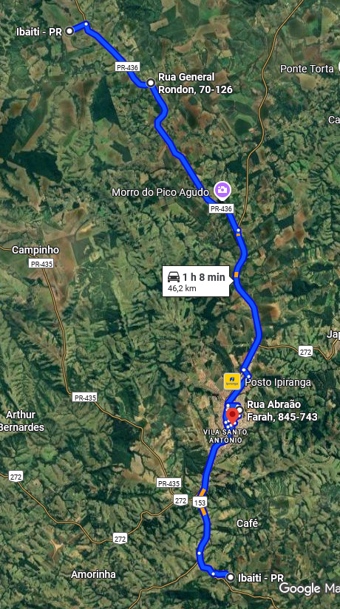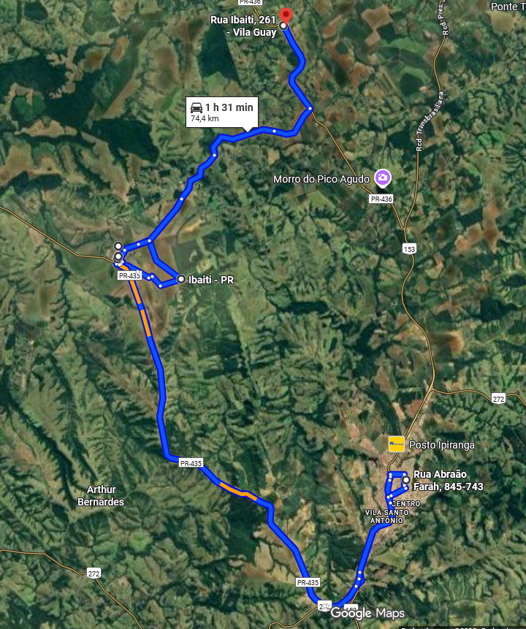

ROTAS:
IDA MANHÃ
VOLTA MANHÃ/IDA TARDE
VOLTA TARDE

TOTAL APROX.: 160km (O fornecedor receberá pelo KM rodado diariamente mediante condições citadas no termo de referência.)

LINHA 06 –DIVISA DO MUNICÍPIO ARAPOTI/PINHALÃO – VEÍCULO COM 33 LUGARES (ATÉ 15 ANOS DE FABRICAÇÃO)
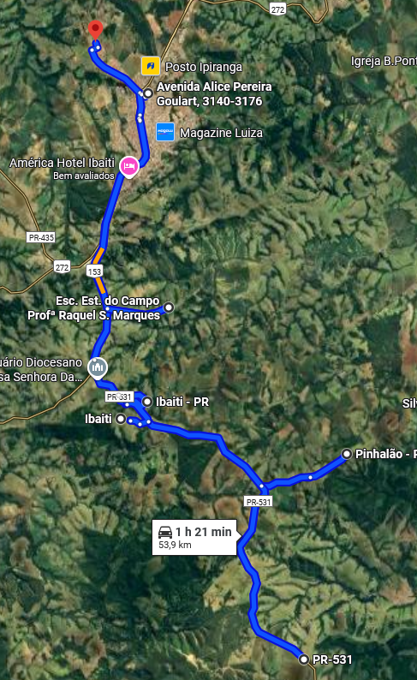

ROTAS:
IDA MANHÃ
RETORNO MANHÃ
IDA TARDE
RETORNO TARDE

TOTAL APROX: 172km (O fornecedor receberá pelo KM rodado diariamente mediante condições citadas no termo de referência.)

LINHA 08 – EUZÉBIO DE OLIVEIRA/STA. LAURA/CAMPINHO – VEÍCULO COM 32 LUGARES (ATÉ 15 ANOS DE FABRICAÇÃO)

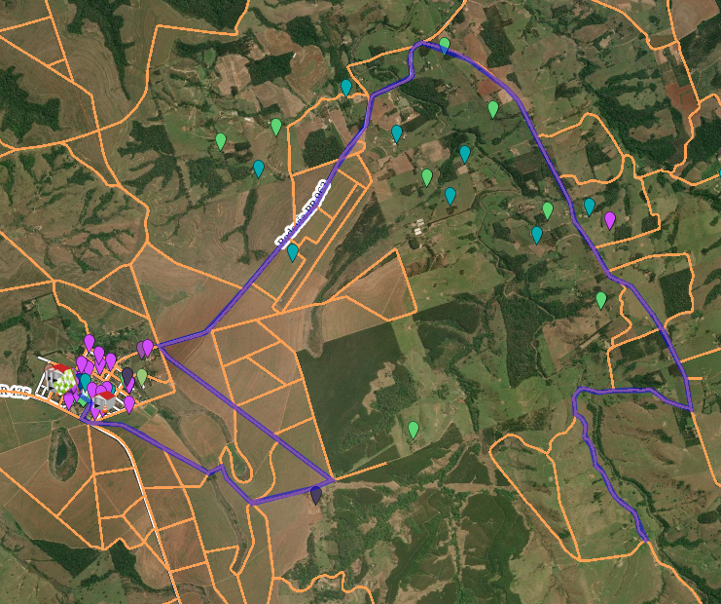
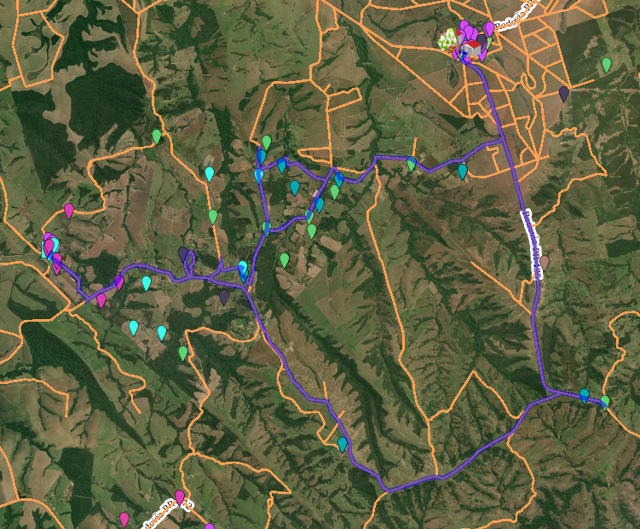

ROTAS:
IDA MANHÃ
VOLTA MANHÃ/IDA TARDE
VOLTA TARDE/IDA NOITE
VOLTA NOITE

TOTAL APROX.: 174km (O fornecedor receberá pelo KM rodado diariamente mediante condições citadas no termo de referência.)

LINHA 12 – FAZENDAO DINORÁH/EUZÉBIO DE OLIVEIRA/AMORINHA – VEÍCULO DE 32 LUGARES (ATÉ 15 ANOS DE FABRICAÇÃO)

IDA MANHÃ/RETORNO MANHÃ
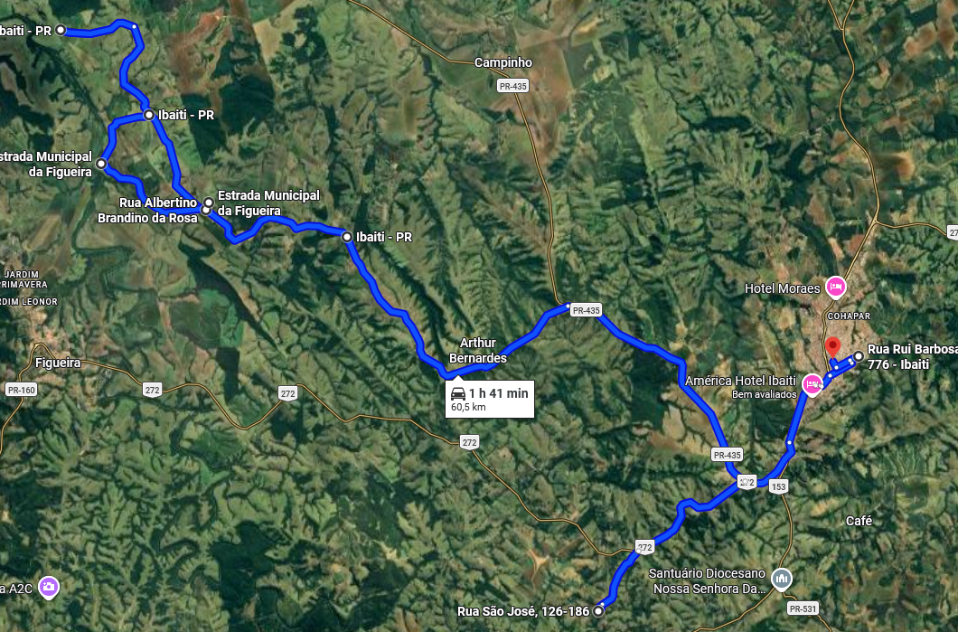
IDA TARDE
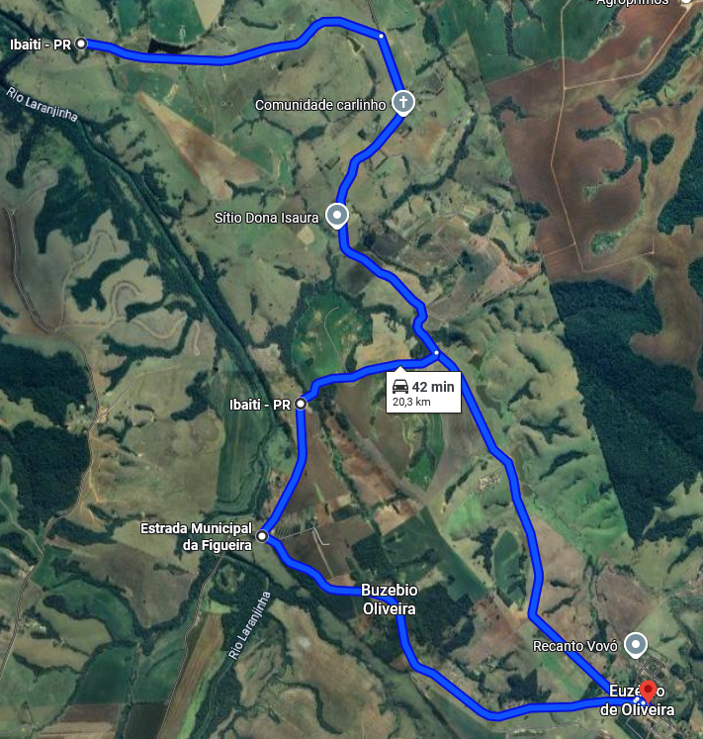

ROTAS:
IDA MANHÃ
RETORNO MANHÃ
IDA MANHÃ

TOTAL APROX.: 145km (O fornecedor receberá pelo KM rodado diariamente mediante condições citadas no termo de referência.)

LINHA 20 – VILA GUAY/PICO AGUDO/SÃO ROQUE DO PICO – VEÍCULO DE 46 LUGARES (ATÉ 15 ANOS DE FABRICAÇÃO).

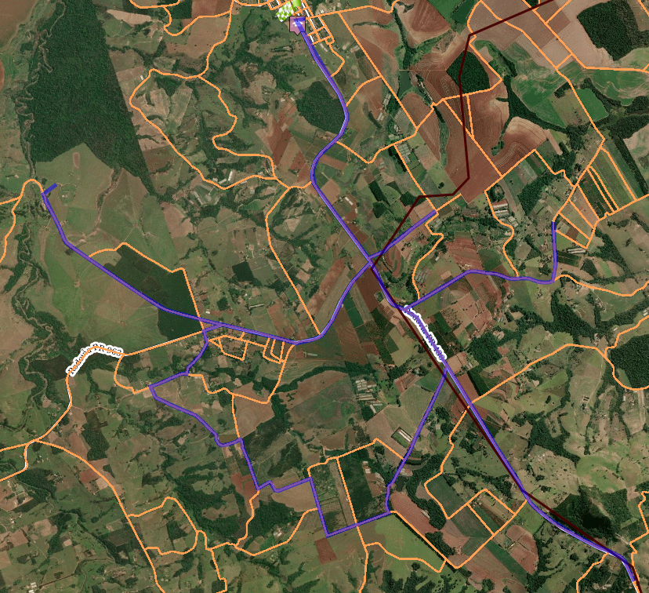
ROTAS:
IDA MANHÃ
RETORNO MANHÃ/IDA TARDE
RETORNO TARDE
RETORNO INTEGRAL

APROX: 170km (O fornecedor receberá pelo KM rodado diariamente mediante condições citadas no termo de referência.)

LINHA 21 – IBAITI/VILA RURAL/IPIRANGUINHA/STA. HELENA/PATRIMÔNIO DO CAFÉ – VEÍCULO DE 42 LUGARES (ATÉ 15 ANOS DE FABRICAÇÃO)
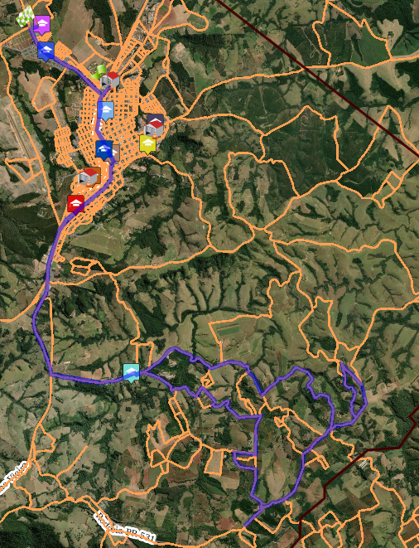
ROTAS:
IDA MANHÃ
RETORNO MANHÃ/IDA TARDE
RETORNO TARDE
RETORNO TARDE

APROX: 164km (O fornecedor receberá pelo KM rodado diariamente mediante condições citadas no termo de referência.)

LINHA 22 – CAMPINHO/VILA GUAY/PATRIMÔNIO DO CAFÉ – VEÍCULO DE 20 LUGARES (ATÉ 08 ANOS DE FABRICAÇÃO)
MANHÃ CAMPINHO
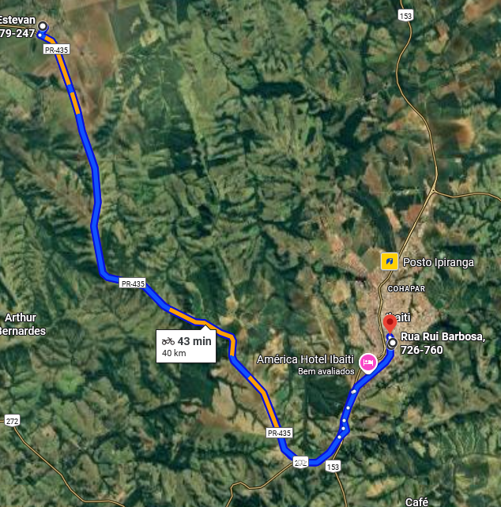
MANHÃ VILA GUAY
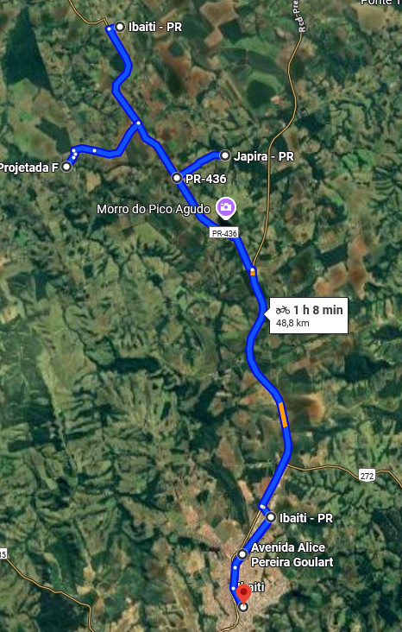
PRAÇA JULIOH FARAH / PATRIMÔNIO DO CAFÉ
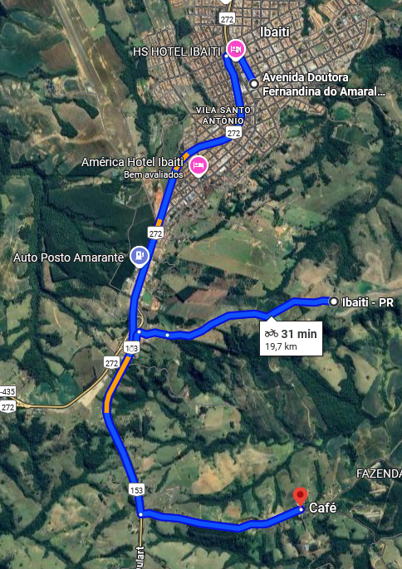
PATRIMÔNIO DO CAFÉ / PÁTIO
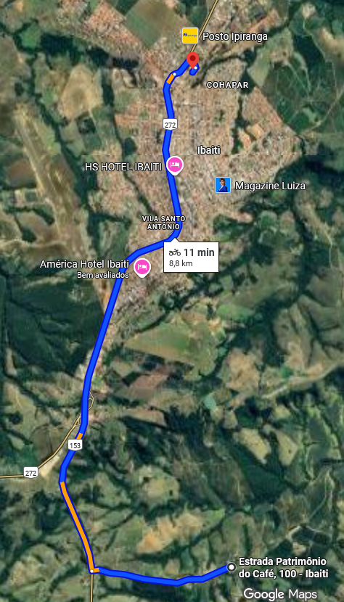
ROTAS:
IDA MANHÃ CAMPINHO
IDA MANHÃ VILA GUAY
RETORNO MANHÃ
RETORNO TARDE

APROX: 110km (O fornecedor receberá pelo KM rodado diariamente mediante condições citadas no termo de referência.)

LINHA 23 – LINHA URBANA CEEP/CAMPINHO/EUZEBIO DE OLIVEIRA/AMORINHA – VEÍCULO DE 30 LUGARES (ATÉ 10 ANOS DE FABRICAÇÃO)
RETORNO TARDE / IDA TARDE
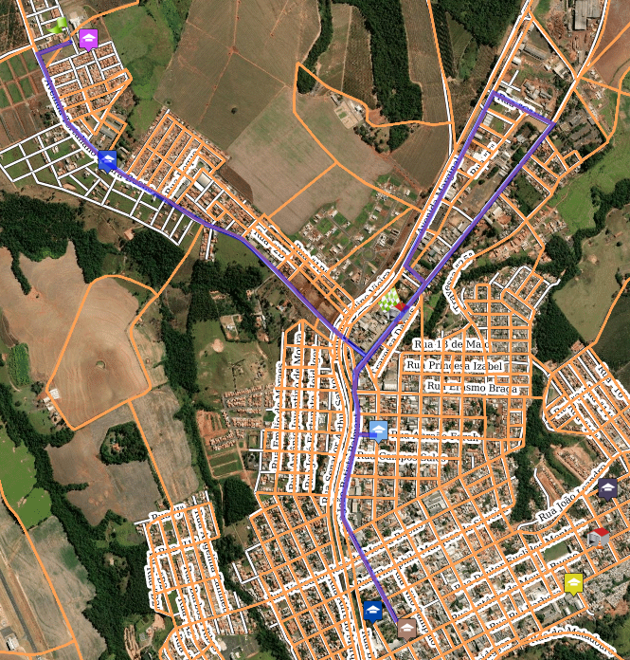
RETORNO TARDE
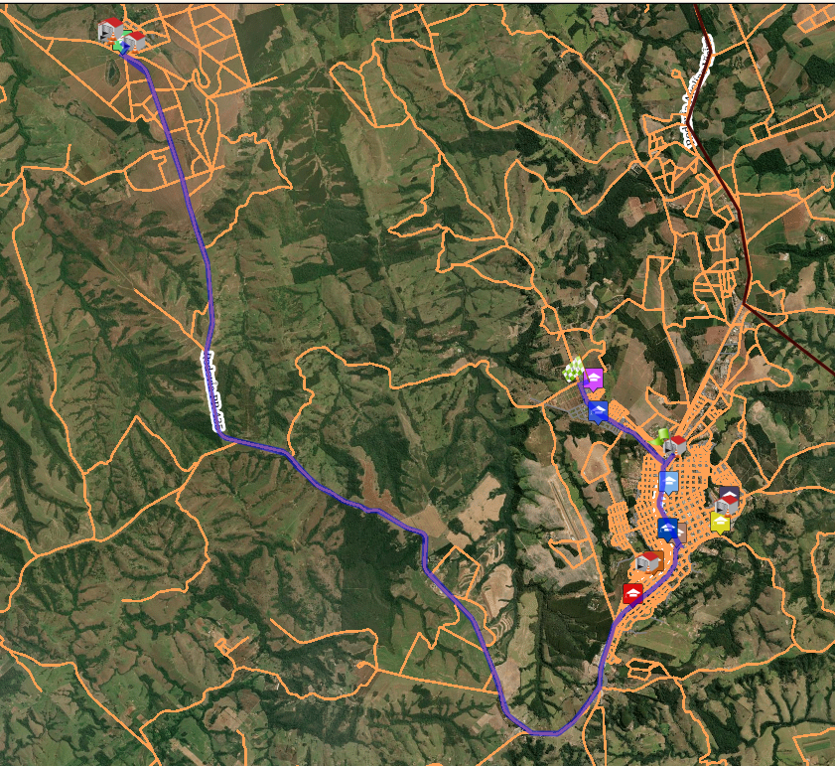

RETORNO DA NOITE
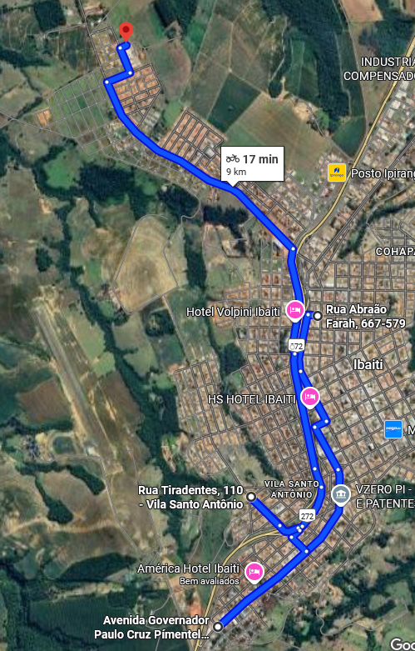

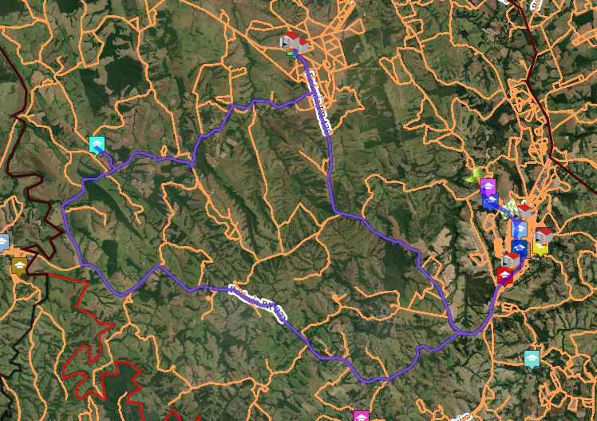]

ROTAS:
RETORNO TARDE/IDA TARDE
RETORNO TARDE
RETORNO NOITE

APROX: 159km (O fornecedor receberá pelo KM rodado diariamente mediante condições citadas no termo de referência.)

LINHA 24 - IBAITI / EUZÉBIO DE OLIVEIRA / SANTA LAURA / AMORINHA / PRAÇA JÚLIO FARAH / CEEP – MICRO ÔNIBUS COM MÍNIMO 30 LUGARES (COM ATÉ 15 ANOS DE FABRICAÇÃO.)

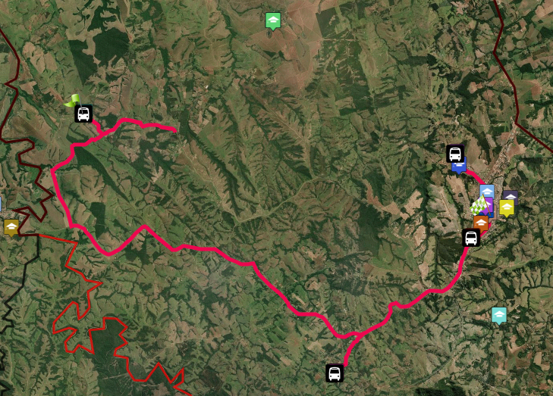

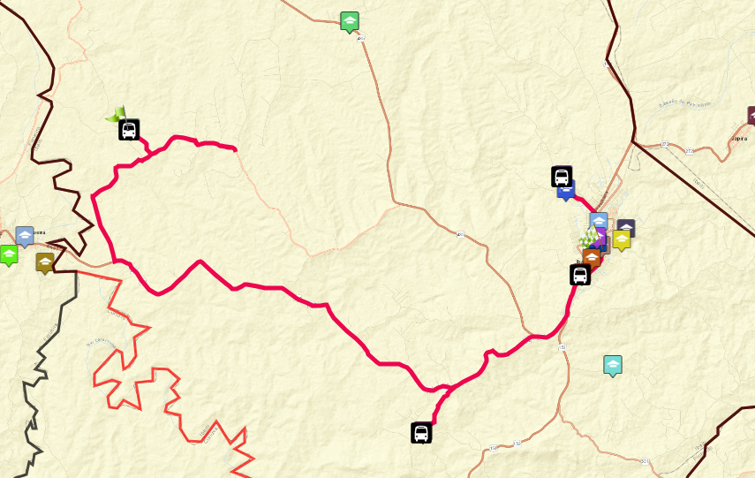
ROTAS:
MANHÃ 1 - SAÍDA DA PRAÇA JÚLIO FARAH / EUZÉBIO DE OLIVEIRA
MANHÃ 2 (RETORNO) – SAÍDA DO EUZÉBIO DE OLIVEIRA / SANTA LAURA / CARVÃOZINHO / AMORINHA / PRAÇA JÚLIO FARAH / APAE / CEEP
MANHÃ 3 (SEXTA AULA) – RETORNA DO CEEP / COHAPAR / CONJUNTO JOÃO EDMUNDO DE CARVALHO

TARDE: SAÍDA DA APAE / PRAÇA JÚLIO FARAH / AMORINHA / SANTA LAURA / EUZÉBIO DE OLIVEIRA / RETORNA ESTA ROTA COM ALUNOS DO NOTURNO

TOTAL DIÁRIO APROX.: 175 km (O fornecedor receberá pelo KM rodado diariamente mediante condições citadas no termo de referência.)

LINHA 25 - URBANA / COLÉGIO CÍVICO MILITAR / PRAÇA JÚLIO FARAH / CEEP / CAMPINHO / FAZENDA PLANALDO – ÔNIBUS NO MÍNIMO COM 50 LUGARES (ATÉ 15 ANOS DE FABRICAÇÃO) CÍVICO MILITAR / PRAÇA JÚLIO FARAH / CEEP

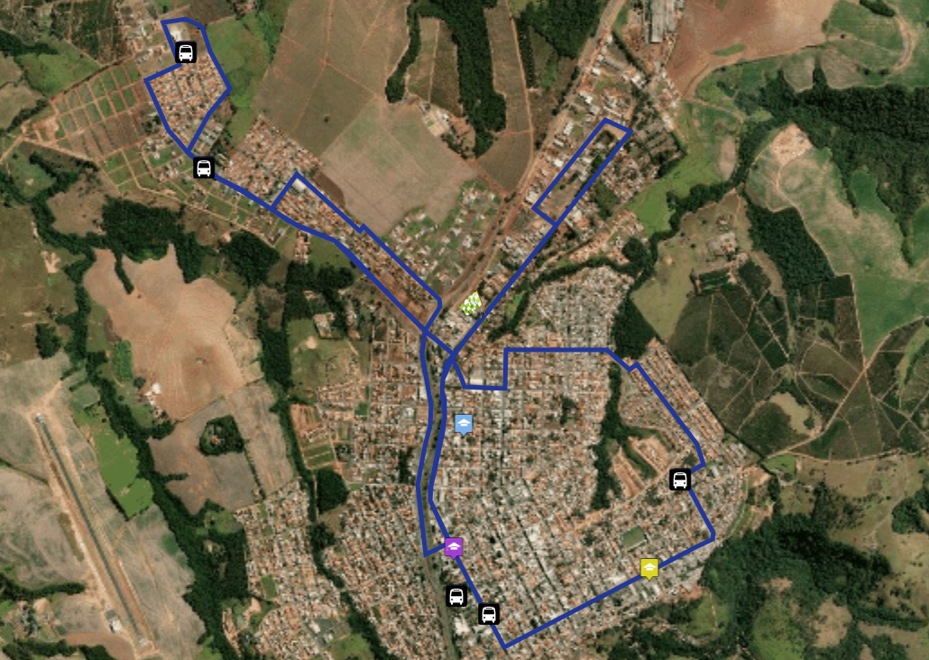

CEEP / PRAÇA JÚLIO FARAH / CAMPINHO / FAZENDA PLANALTO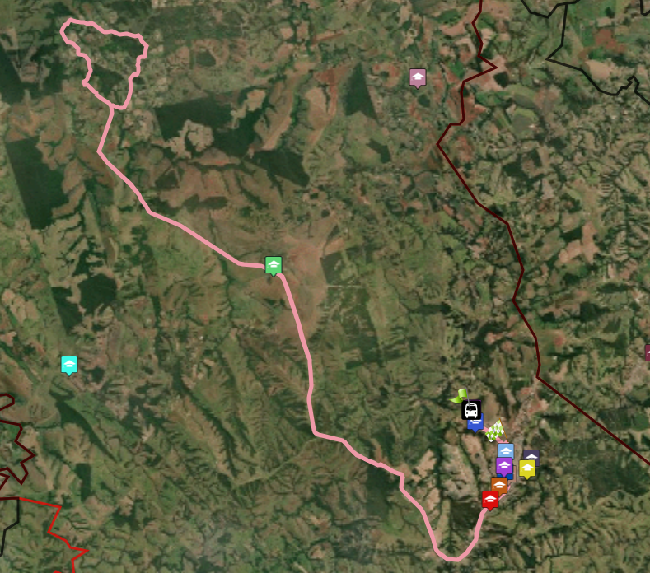

ROTAS:
MANHÃ 1 – SAÍDA DA PRAÇA JÚLIO FARAH / DER / COHAPAR / COLÉGIO CÍVICO MILITAR / RETORNA PARA A PRAÇA JÚLIO FARAH
MANHÃ 2 – SAÍDA DA PRAÇA JÚLIO FARAH / CEEP
MANHÃ 3 – DER / ESCOLA MUNICIPAL JOSÉ GONÇALVES DIAS

TARDE 1 – RETORNA O TRAJETO 1
TARDE 2 – RETORNA O TRAJETO 2
SEXTA AULA TARDE – SAÍDA DO CEEP / PRAÇA JÚLIO FARAH / CAMPINHO (EM FRENTE AO COLÉGIO ESTADUAL) / FAZENDA FORMOSA (RAMIFICAÇÕES DA FAZENDA PLANALTO)

TOTAL DIÁRIO APROX: 165 km (O fornecedor receberá pelo KM rodado diariamente mediante condições citadas no termo de referência.

